
โครงการวิจัย

เว็บเว็บเว็บแอปพลิเคชั่น
Waste Sorting WebApplication.

จิรกิตติ์ ตันตระกูล
ศุภณัฐ ปลื้มบุญ

ผลการศึกษานี้เป็นส่วนหนึ่งของวิชาโครงการวิจัย
หลักสูตรวิทยาศาสตรบัณฑิต สาขาวิชาเทคโนโลยีสารสนเทศ
คณะวิทยาศาสตร์และเทคโนโลยี
มหาวิทยาลัยราชภัฏเพชรบูรณ์
ปีการศึกษา 2568
โครงการวิจัย

เว็บแอปพลิเคชั่น
Waste Sorting WebApplication.

จิรกิตติ์ ตันตระกูล
ศุภณัฐ ปลื้มบุญ

ผลการศึกษานี้เป็นส่วนหนึ่งของวิชาโครงการวิจัย
หลักสูตรวิทยาศาสตรบัณฑิต สาขาวิชาเทคโนโลยีสารสนเทศ
คณะวิทยาศาสตร์และเทคโนโลยี
มหาวิทยาลัยราชภัฏเพชรบูรณ์
ปีการศึกษา 2568
ใบรับรองโครงการวิจัย

หลักสูตรวิทยาศาสตรบัณฑิต สาขาวิชาเทคโนโลยีสารสนเทศ
คณะวิทยาศาสตร์และเทคโนโลยี มหาวิทยาลัยราชภัฏเพชรบูรณ์

เว็บแอปพลิเคชั่น
Waste Sorting WebApplication.

โดย

นายจิรกิตติ์ ตันตระกูล
นางสาวศุภณัฐ ปลื้มบุญ

ได้ผ่านการพิจารณาโดย

อาจารย์ที่ปรึกษา
( อาจารย์ศรัญญา ตรีทศ )

กรรมการ
( )

กรรมการ
( อาจารย์ อนุพงษ์ สุขประเสริฐ )

อนุมัติ

( อาจารย์ อนุพงษ์ สุขประเสริฐ )
ประธานหลักสูตรสาขาเทคโนโลยีสารสนเทศ

( รองศาสตราจารย์ ดร. กาญจน์ คุ้มทรัพย์ )
คณบดีคณะวิทยาศาสตร์และเทคโนโลยี

ชื่อโครงการวิจัย เว็บแอปพลิเคชั่น
ชื่อผู้ทำการวิจัย นายจิรกิตติ์ ตันตระกูล
นางสาวศุภณัฐ ปลื้มบุญ
หลักสูตร วิทยาศาสตร์บัณฑิต
สาขาวิชา เทคโนโลยีสารสนเทศ
คณะวิทยาศาสตร์และเทคโนโลยี
มหาวิทยาลัยราชภัฏเพชรบูรณ์
อาจารย์ที่ปรึกษา อาจารย์ศรัญญา ตรีทศ
ปีการศึกษา 2568

บทคัดย่อ
การคัดแยกขยะขวดพลาสติกในสถานศึกษาส่วนใหญ่ยังขาดการบันทึกข้อมูลที่เป็นระบบ และขาดแรงจูงใจให้ผู้ใช้งานมีส่วนร่วมอย่างต่อเนื่อง ส่งผลให้ผู้ดูแลระบบไม่สามารถติดตามปริมาณและประเภทขยะได้อย่างมีประสิทธิภาพ งานวิจัยนี้จึงมีวัตถุประสงค์เพื่อพัฒนาเว็บแอปพลิเคชันต้นแบบ “EcoBin Connect” สำหรับบริหารจัดการข้อมูลการคัดแยกขยะประเภทขวดพลาสติก กรณีศึกษามหาวิทยาลัยราชภัฏเพชรบูรณ์ เพื่อประเมินประสิทธิภาพของระบบในการจัดเก็บข้อมูลและประมวลผลค่าคาร์บอนฟุตพริ้นท์ และเพื่อศึกษาความพึงพอใจของผู้ใช้งานต่อการใช้งานระบบ

ระบบถูกออกแบบให้รองรับผู้ใช้งาน 3 กลุ่ม ได้แก่ ผู้ดูแลระบบ สมาชิกทั่วไป และผู้ใช้งานแบบไม่ลงทะเบียน โดยสมาชิกสามารถสมัครเข้าสู่ระบบ ถ่ายภาพหรืออัปโหลดภาพขวดพลาสติก ติดตามสถิติและแต้มสะสม รวมถึงแลกของรางวัลได้ ส่วนผู้ดูแลระบบสามารถตรวจสอบภาพถ่าย จัดการบัญชีผู้ใช้และแคตตาล็อกของรางวัล รวมทั้งเรียกดูรายงานสถิติภาพรวมได้ การพัฒนาใช้ Next.js (React) และ Tailwind CSS ในส่วนติดต่อผู้ใช้ พัฒนา REST API ด้วยภาษา Go จัดเก็บข้อมูลด้วย MySQL บน Google Cloud SQL และเผยแพร่ผ่าน Vercel กับ Cloud Run

ผลจากการพัฒนาระบบทำให้ได้เครื่องมือต้นแบบที่ช่วยบันทึกและติดตามข้อมูลการคัดแยกขยะได้อย่างเป็นระบบ สร้างแรงจูงใจผ่านแต้มสะสมและการแลกของรางวัล และสนับสนุนนโยบาย Green University ของมหาวิทยาลัย นอกจากนี้ยังช่วยเพิ่มทักษะของผู้พัฒนาด้านการพัฒนาเว็บแอปพลิเคชัน การวิเคราะห์ออกแบบระบบ และการจัดการฐานข้อมูลบนคลาวด์

Research Title Waste Sorting WebApplication.
Name Mr. Jirakit Tantrakoul
Program information technology
Faculty of Science and Technology
Phetchabun Rajabhat University
Advisor professor saranya tritose
Year 2025

Abstract
Plastic bottle sorting in educational institutions often lacks systematic data recording and sufficient incentives for continuous participation, making it difficult for administrators to monitor waste volume and types effectively. This research aimed to develop a prototype web application, EcoBin Connect, for managing plastic bottle sorting data, using Phetchabun Rajabhat University as a case study; to evaluate the system’s effectiveness in data storage and carbon footprint calculation; and to study user satisfaction regarding usability and environmental awareness.

The system supports three user groups administrators, members, and unregistered (guest) users. Members can register and sign in, capture or upload plastic bottle images, view personal statistics and points, and redeem rewards. Administrators can verify submitted images, manage user accounts and the reward catalog, and view overall statistical reports. The system was developed using Next.js (React) and Tailwind CSS for the user interface, Go for the REST API, MySQL on Google Cloud SQL for data storage, and was deployed on Vercel and Cloud Run.

The developed prototype provides a practical tool for recording and monitoring plastic bottle sorting data, motivates users through a points-and-rewards mechanism, and supports the university’s Green University policy. It also enhances the developers’ skills in web application development, system analysis and design, and cloud-based database management.

กิตติกรรมประกาศ
การวิจัยและพัฒนาระบบสารสนเทศการจัดการโครงงานวิจัย กรณีศึกษา สาขาวิชาเทคโนโลยีสารสนเทศ มหาวิทยาลัยราชภัฏเพชรบูรณ์ ได้สำเร็จลุล่วงด้วยดีจากความช่วยเหลือและการสนับสนุนจากหลายฝ่าย ข้าพเจ้าขอแสดงความขอบคุณอย่างสูง ดังนี้
ขอขอบพระคุณ ผู้ช่วยศาสตราจารย์ศรัญญา ตรีทศ ที่ปรึกษาโครงงาน สำหรับคำแนะนำและความช่วยเหลือในทุกขั้นตอนของการทำวิจัย ได้มอบความรู้และข้อเสนอแนะที่มีคุณค่า ทำให้การทำงานของข้าพเจ้ามีความสมบูรณ์และมีคุณภาพยิ่งขึ้น
ขอขอบคุณเพื่อนร่วมงานและครอบครัว ที่ให้กำลังใจและการสนับสนุนทางด้านจิตใจตลอดระยะเวลาที่ผ่านมา กำลังใจจากทุกท่านทำให้ข้าพเจ้ามีความมุ่งมั่นและพยายามในการทำงานจนประสบความสำเร็จ
สุดท้ายนี้ ข้าพเจ้าขอขอบพระคุณทุกท่านที่มีส่วนร่วมในการทำงานวิจัยครั้งนี้ ไม่ว่าจะเป็นทางตรงหรือทางอ้อม ความช่วยเหลือและการสนับสนุนจากทุกท่านมีคุณค่าอย่างยิ่งในการทำให้การวิจัยนี้สำเร็จลุล่วงไปด้วยดี
ขอขอบคุณทุกท่านจากใจจริง

จิรกิตติ์ ตันตระกูล
ศุภณัฐ ปลื้มบุญ

สารบัญ
หน้า
บทคัดย่อ ก
Abstract ข
กิตติกรรมประกาศ ค
สารบัญ ง
บทที่ 1 1
บทนำ 1
1.1 ความสำคัญและที่มาของปัญหาของวิจัย 1
1.2 วัตถุประสงค์ของโครงการวิจัย 2
1.2.1 เพื่อพัฒนาเว็บแอปพลิเคชันต้นแบบสำหรับการบริหารจัดการข้อมูลขยะประเภทขวดพลาสติก บนระบบปฏิบัติการ Android และ iOS 2
1.2.2 เพื่อประเมินประสิทธิภาพของระบบสารสนเทศในการจัดเก็บข้อมูลการคัดแยกขยะ และการประมวลผลค่าคาร์บอนฟุตพริ้นท์ 2
1.2.3 เพื่อศึกษาความพึงพอใจของผู้ใช้งานที่มีต่อเว็บแอปพลิเคชัน ในด้านความสะดวกในการใช้งานและการส่งเสริมความตระหนักรู้ด้านสิ่งแวดล้อม 2
1.3 ขอบเขตเนื้อหาในการวิจัย 3
ระบบสารสนเทศการจัดการโครงงานวิจัย กรณีศึกษา สาขาวิชาวิทยาการคอมพิวเตอร์และสาขาวิชาเทคโนโลยีสารสนเทศ มหาวิทยาลัยราชภัฏเพชรบูรณ์ 3
มีขอบเขตการดำเนินงานแบ่งตามผู้เกี่ยวข้องกับระบบ เป็น 2 ส่วน ดังนี้ 3
1.4.1 ผู้ดูแลระบบ 3
1.4.1.1 จัดการข้อมูลบัญชีผู้ใช้งานในระบบ 3
1.4.1.2 ตรวจสอบและยืนยันความถูกต้องของข้อมูลภาพถ่ายขยะขวดพลาสติก 3
1.4.1.3 จัดการข้อมูลรายการของรางวัล (เพิ่ม ลบ แก้ไขข้อมูลแคตตาล็อก) 3
1.4.1.4 เรียกดูรายงานสถิติปริมาณขยะขวดพลาสติกภาพรวม 3
1.4.1.5 เรียกดูรายงานสถิติการสะสมแต้มและการทดสอบแลกของรางวัล 3
1.4.2 สมาชิกทั่วไป 3
1.4.2.1 สมัครสมาชิกและเข้าสู่ระบบ 3
1.4.2.2 ถ่ายภาพและอัปโหลดข้อมูลขยะประเภทขวดพลาสติกเข้าสู่ระบบ 3
1.4.2.3 รับการแจ้งเตือนผลการตรวจสอบ 3
1.4.2.4 เรียกดูหน้ากระดานสรุปผลเพื่อดูสถิติการคัดแยกขยะของตนเอง 3
1.4.2.5 เรียกดูจำนวนแต้มสะสมปัจจุบัน 3
1.4.2.6 เรียกดูรายการของรางวัลและกดทำรายการแลกของรางวัล 3
1.4.3 ผู้ใช้งานแบบไม่ลงทะเบียน 3
1.4.3.1 เข้าสู่เว็บแอปพลิเคชันโดยไม่ต้องสมัครสมาชิก 3
1.4.3.2 เรียกดูข้อมูลรายการของรางวัลในระบบเบื้องต้น 3
1.4 ขอบเขตด้านเทคนิคและเครื่องมือ 4
1.4.1 Hardware 4
1.4.1.1 แล็ปท็อป AMD Ryzen 7 5800H 4
1.4.1.2 หน่วยความจำหลัก (RAM) 32 GB DDR4 4
1.4.1.3 หน่วยประมวลผลกราฟิก RTX 3050Ti 4GB 4
1.4.1.4 พื้นที่เก็บข้อมูล (SSD) 512 GB 4
1.4.1.5 POCO X6 PRO สมาร์ตโฟนสำหรับทดสอบการทำงานของเว็บแอปพลิเคชัน 4
1.4.2 Software 4
1.4.2.1 ภาษาที่ใช้ในการพัฒนา TypeScript, Golang 4
1.4.2.2 Next.js (React) และ Tailwind CSS 4
1.4.2.3 Visual Studio Code และ Go REST API 4
1.4.2.4 MySQL (Cloud SQL), Vercel และ Cloud Run 4
1.4.2.5 UI/UX Figma 4
1.5 ระยะเวลาการทำวิจัย 4
1.6 นิยามศัพท์เฉพาะ 5
1.6.1 เว็บแอปพลิเคชัน EcoBin Connect หมายถึง เว็บแอปพลิเคชันบนสมาร์ตโฟนที่พัฒนาขึ้นเพื่อใช้บันทึกภาพ ตรวจสอบประเภทขยะ และจัดเก็บสถิติการคัดแยกขยะ 5
1.6.2 ขยะประเภทขวดพลาสติก หมายถึง บรรจุภัณฑ์ขวดพลาสติก (เช่น PET หรือ HDPE) ที่เว็บแอปพลิเคชันกำหนดให้ผู้ใช้ถ่ายภาพเพื่อรับแต้มสะสม 5
1.6.3 ระบบสะสมแต้ม หมายถึง กลไกให้คะแนนเพื่อสร้างแรงจูงใจ เมื่อผู้ใช้อัปโหลดภาพขวดพลาสติกเข้าสู่ระบบได้อย่างถูกต้อง 5
1.6.4 ระบบแลกของรางวัล หมายถึง ส่วนแสดงรายการของรางวัลที่ผู้ใช้สามารถนำแต้มสะสมมาใช้แลกเปลี่ยนได้ 5
1.6.5 ผู้ใช้งาน หมายถึง ผู้ที่เข้าใช้งานเว็บแอปพลิเคชัน EcoBin Connect เพื่อบันทึกข้อมูลการคัดแยกขยะของตนเอง 5
1.6.6 ผู้ดูแลระบบ หมายถึง ผู้จัดการระบบหลังบ้าน มีหน้าที่ตรวจสอบความถูกต้องของภาพถ่าย จัดการข้อมูลผู้ใช้ และดูสถิติการทิ้งขยะภาพรวม 5
1.7 ประโยชน์ที่คาดว่าจะได้รับ 5
บทที่ 2 7
เอกสารและงานวิจัยที่เกี่ยวข้อง 7
2.1 บริบทขององค์กร 7
2.2 ทฤษฎีที่เกี่ยวข้อง 8
2.3 ข้อมูล สารสนเทศ และระบบสารสนเทศ 12
2.4 ระบบฐานข้อมูล 13
2.5 ภาษาและเครื่องมือที่ใช้ในการพัฒนา 19
2.6 ระบบเครือข่าย 21
2.7 การวิเคราะห์และออกแบบระบบ 23
2.8 เอกสารหรืองานวิจัยที่เกี่ยวข้อง 29
3.5.1 Hardware 93
3.5.1.1 แล็ปท็อป AMD Ryzen 7 5800H 93
3.5.1.2 หน่วยความจำหลัก (RAM) 32 GB DDR4 93
3.5.1.3 หน่วยประมวลผลกราฟิก RTX 3050Ti 4GB 93
3.5.1.4 พื้นที่เก็บข้อมูล (SSD) 512 GB 93
3.5.1.5 POCO X6 PRO สมาร์ตโฟนสำหรับทดสอบเว็บแอปพลิเคชัน 3.5.2 Software 93
3.5.2.1 ภาษาที่ใช้ในการพัฒนา TypeScript, Golang 93
3.5.2.2 Next.js (React) และ Tailwind CSS 93
3.5.2.3 Visual Studio Code และ Go REST API 93
3.5.2.4 MySQL (Cloud SQL), Vercel และ Cloud Run 93
3.5.2.5 UI/UX Figma 93

บทที่ 1

บทนำ

1.1 ความสำคัญและที่มาของปัญหาของวิจัย
ปัจจุบันสถานการณ์ปัญหาสิ่งแวดล้อมจากขยะมูลฝอยกำลังทวีความรุนแรงขึ้นอย่างต่อเนื่อง โดยมีสาเหตุสำคัญมาจากการขาดกระบวนการคัดแยกขยะที่ถูกต้องตั้งแต่ต้นทาง และขาดการบันทึกจัดเก็บข้อมูลการทิ้งขยะที่เป็นระบบ ซึ่งส่งผลให้ผู้คนขาดความตระหนักรู้และที่สำคัญคือ "ขาดแรงจูงใจ" ในการปรับเปลี่ยนพฤติกรรม ประกอบกับระบบบริหารจัดการขยะในระดับชุมชนหรือองค์กรยังขาดฐานข้อมูลเชิงสถิติที่ชัดเจน ทำให้ผู้ดูแลระบบไม่ทราบถึงปริมาณและประเภทของขยะที่เกิดขึ้นจริงในแต่ละพื้นที่ การจัดเก็บข้อมูลด้วยวิธีการแบบดั้งเดิมมักมีความยุ่งยากและตรวจสอบหลักฐานได้ยาก จึงมีความจำเป็นที่จะต้องนำเทคโนโลยีสารสนเทศที่ทุกคนใช้ในชีวิตประจำวันมาประยุกต์ใช้ เพื่อยกระดับการรวบรวมข้อมูลให้มีประสิทธิภาพและสร้างระบบกระตุ้นการมีส่วนร่วม

ด้วยเหตุผลดังกล่าว ผู้วิจัยจึงได้พัฒนา “EcoBin Connect” ซึ่งเป็นเว็บแอปพลิเคชันต้นแบบสำหรับบันทึกและจัดเก็บข้อมูลการคัดแยกขยะ โดยประยุกต์ใช้สมาร์ตโฟนเป็นเครื่องมือที่ใช้ในการทำงาน ระบบถูกออกแบบให้ผู้ใช้งานสามารถใช้กล้องสมาร์ตโฟนถ่ายภาพขยะเข้าสู่ระบบ เพื่อให้ระบบทำการตรวจสอบว่าเป็นขยะประเภท "ขวดพลาสติก" หรือไม่ หากข้อมูลถูกต้องระบบจะบันทึกผลและเพิ่ม "แต้มสะสม" ให้กับบัญชีผู้ใช้งานเพื่อเป็นแรงจูงใจ แต่หากภาพขยะไม่ถูกต้องระบบจะแสดงการแจ้งเตือนข้อผิดพลาดทันที นอกจากนี้ เว็บแอปพลิเคชันยังได้รวมระบบแคตตาล็อกของรางวัล (ในระดับเวอร์ชันทดสอบ V.0.1) ที่เปิดให้ผู้ใช้งานสามารถตรวจสอบคะแนนและกดทดสอบระบบการแลกของรางวัลได้ เพื่อจำลองรูปแบบการให้ผลตอบแทนจากการคัดแยกขยะอย่างเป็นรูปธรรม

สรุป งานวิจัยนี้มุ่งเน้นการพัฒนาเว็บแอปพลิเคชันบนอุปกรณ์เคลื่อนที่เพื่อเป็นเครื่องมืออำนวยความสะดวกในการจัดเก็บข้อมูลขยะต้นแบบ โดยมีจุดเด่นสำคัญคือความเรียบง่ายในการใช้งานที่อาศัยเพียงสมาร์ตโฟนในการส่งข้อมูล และการดึงดูดผู้ใช้งานด้วยระบบสะสมแต้ม ผลลัพธ์จากการพัฒนาระบบนี้ ไม่เพียงแต่จะช่วยสร้างแรงจูงใจและบันทึกประวัติการคัดแยกขยะขวดพลาสติกให้แก่ผู้ใช้งาน แต่ยังทำหน้าที่เป็นฐานข้อมูลสำคัญที่รวบรวมสถิติเชิงประจักษ์ เพื่อให้ผู้ดูแลระบบสามารถเรียกดูข้อมูลและนำไปใช้ประกอบการวางแผนบริหารจัดการขยะในพื้นที่ได้อย่างถูกต้องและมีประสิทธิภาพต่อไป

1.2 วัตถุประสงค์ของโครงการวิจัย

1.2.1 เพื่อพัฒนาเว็บแอปพลิเคชันต้นแบบสำหรับการบริหารจัดการข้อมูลขยะประเภทขวดพลาสติก บนระบบปฏิบัติการ Android และ iOS

1.2.2 เพื่อประเมินประสิทธิภาพของระบบสารสนเทศในการจัดเก็บข้อมูลการคัดแยกขยะ และการประมวลผลค่าคาร์บอนฟุตพริ้นท์

1.2.3 เพื่อศึกษาความพึงพอใจของผู้ใช้งานที่มีต่อเว็บแอปพลิเคชัน ในด้านความสะดวกในการใช้งานและการส่งเสริมความตระหนักรู้ด้านสิ่งแวดล้อม

1.3 ขอบเขตเนื้อหาในการวิจัย

ระบบสารสนเทศการจัดการโครงงานวิจัย กรณีศึกษา สาขาวิชาวิทยาการคอมพิวเตอร์และสาขาวิชาเทคโนโลยีสารสนเทศ มหาวิทยาลัยราชภัฏเพชรบูรณ์

มีขอบเขตการดำเนินงานแบ่งตามผู้เกี่ยวข้องกับระบบ เป็น 2 ส่วน ดังนี้

1.4.1 ผู้ดูแลระบบ

1.4.1.1 จัดการข้อมูลบัญชีผู้ใช้งานในระบบ

1.4.1.2 ตรวจสอบและยืนยันความถูกต้องของข้อมูลภาพถ่ายขยะขวดพลาสติก

1.4.1.3 จัดการข้อมูลรายการของรางวัล (เพิ่ม ลบ แก้ไขข้อมูลแคตตาล็อก)

1.4.1.4 เรียกดูรายงานสถิติปริมาณขยะขวดพลาสติกภาพรวม

1.4.1.5 เรียกดูรายงานสถิติการสะสมแต้มและการทดสอบแลกของรางวัล

1.4.2 สมาชิกทั่วไป

1.4.2.1 สมัครสมาชิกและเข้าสู่ระบบ

1.4.2.2 ถ่ายภาพและอัปโหลดข้อมูลขยะประเภทขวดพลาสติกเข้าสู่ระบบ

1.4.2.3 รับการแจ้งเตือนผลการตรวจสอบ

1.4.2.4 เรียกดูหน้ากระดานสรุปผลเพื่อดูสถิติการคัดแยกขยะของตนเอง

1.4.2.5 เรียกดูจำนวนแต้มสะสมปัจจุบัน

1.4.2.6 เรียกดูรายการของรางวัลและกดทำรายการแลกของรางวัล

1.4.3 ผู้ใช้งานแบบไม่ลงทะเบียน

1.4.3.1 เข้าสู่เว็บแอปพลิเคชันโดยไม่ต้องสมัครสมาชิก

1.4.3.2 เรียกดูข้อมูลรายการของรางวัลในระบบเบื้องต้น

1.4 ขอบเขตด้านเทคนิคและเครื่องมือ

1.4.1 Hardware

1.4.1.1 แล็ปท็อป AMD Ryzen 7 5800H

1.4.1.2 หน่วยความจำหลัก (RAM) 32 GB DDR4

1.4.1.3 หน่วยประมวลผลกราฟิก RTX 3050Ti 4GB

1.4.1.4 พื้นที่เก็บข้อมูล (SSD) 512 GB

1.4.1.5 POCO X6 PRO สมาร์ตโฟนสำหรับทดสอบการทำงานของเว็บแอปพลิเคชัน

1.4.2 Software

1.4.2.1 ภาษาที่ใช้ในการพัฒนา TypeScript, Golang

1.4.2.2 Next.js (React) และ Tailwind CSS

1.4.2.3 Visual Studio Code และ Go REST API

1.4.2.4 MySQL (Cloud SQL), Vercel และ Cloud Run

1.4.2.5 UI/UX Figma

1.5 ระยะเวลาการทำวิจัย
ตารางที่ 1.1 ตารางการดำเนินงาน (เดือนพฤศจิกายน พ.ศ. 2568 – เดือนตุลาคม พ.ศ. 2569)
ขั้นตอนการดำเนินงาน | ระยะเวลาการดำเนินงาน
ขั้นตอนการดำเนินงาน | 2568 |  | 2569
ขั้นตอนการดำเนินงาน | พ.ย | ธ.ค | ม.ค | ก.พ | มี.ค | ม.ย | พ.ค | มิ.ถ | ก.ค | ส.ค | ก.ย | ต.ค
1.ศึกษาปัญหาและความ
เป็นไปได้
2.นําเสนอหัวข้อและเค้า
โครงเรื่อง
3.วิเคราะห์และออกแบบ
4.พัฒนาระบบ
5.ทดสอบโปรแกรม
6.ปรับปรุงแก้ไข
7.นําไปใช้งาน
หมายเหตุ แทนระยะเวลาดําเนินงาน

1.6 นิยามศัพท์เฉพาะ

1.6.1 เว็บแอปพลิเคชัน EcoBin Connect หมายถึง เว็บแอปพลิเคชันบนสมาร์ตโฟนที่พัฒนาขึ้นเพื่อใช้บันทึกภาพ ตรวจสอบประเภทขยะ และจัดเก็บสถิติการคัดแยกขยะ

1.6.2 ขยะประเภทขวดพลาสติก หมายถึง บรรจุภัณฑ์ขวดพลาสติก (เช่น PET หรือ HDPE) ที่เว็บแอปพลิเคชันกำหนดให้ผู้ใช้ถ่ายภาพเพื่อรับแต้มสะสม

1.6.3 ระบบสะสมแต้ม หมายถึง กลไกให้คะแนนเพื่อสร้างแรงจูงใจ เมื่อผู้ใช้อัปโหลดภาพขวดพลาสติกเข้าสู่ระบบได้อย่างถูกต้อง

1.6.4 ระบบแลกของรางวัล หมายถึง ส่วนแสดงรายการของรางวัลที่ผู้ใช้สามารถนำแต้มสะสมมาใช้แลกเปลี่ยนได้

1.6.5 ผู้ใช้งาน หมายถึง ผู้ที่เข้าใช้งานเว็บแอปพลิเคชัน EcoBin Connect เพื่อบันทึกข้อมูลการคัดแยกขยะของตนเอง

1.6.6 ผู้ดูแลระบบ หมายถึง ผู้จัดการระบบหลังบ้าน มีหน้าที่ตรวจสอบความถูกต้องของภาพถ่าย จัดการข้อมูลผู้ใช้ และดูสถิติการทิ้งขยะภาพรวม

1.7 ประโยชน์ที่คาดว่าจะได้รับ
ประโยชน์ที่ได้รับจากการทำระบบเว็บแอปพลิเคชันคัดแยกขยะ (EcoBin Connect) มีดังนี้
1.7.1 ประโยชน์ต่อองค์กรและชุมชน
1.7.1.1 ง่ายต่อการบันทึกและเรียกดูข้อมูลสถิติการคัดแยกขยะขวดพลาสติกของคนในชุมชน
1.7.1.2 ช่วยสร้างแรงจูงใจในการคัดแยกขยะที่ถูกต้องให้กับผู้ใช้งาน ผ่านระบบสะสมแต้มและแลกของรางวัล
1.7.1.3 เพิ่มประสิทธิภาพให้ผู้ดูแลระบบในการวางแผนจัดเก็บขยะ ด้วยการเรียกดูฐานข้อมูลปริมาณขยะได้อย่างสะดวกรวดเร็ว
1.7.1.4 สนับสนุนนโยบายการจัดการสิ่งแวดล้อม (Green University) โดยใช้เทคโนโลยีสารสนเทศเข้ามาช่วยลดขั้นตอนความยุ่งยากในการเก็บรวบรวมข้อมูลแบบดั้งเดิม

1.7.2 ประโยชน์ต่อผู้พัฒนา
1.7.2.1 พัฒนาทักษะการเขียนโปรแกรมและการพัฒนาเว็บแอปพลิเคชัน
ผู้พัฒนาจะได้ฝึกฝนทักษะในการเขียนโปรแกรมด้วยภาษา TypeScript, Golang และการใช้ Next.js (React), Tailwind CSS ในการสร้างเว็บแอปพลิเคชันที่รองรับการใช้งานจริงบนอุปกรณ์เคลื่อนที่
1.7.2.2 ฝึกการวิเคราะห์และออกแบบระบบ
ผู้พัฒนาจะได้เรียนรู้กระบวนการวิเคราะห์ความต้องการของผู้ใช้งาน การออกแบบส่วนติดต่อผู้ใช้งาน (UI/UX) และการวางโครงสร้างระบบสารสนเทศให้ตอบโจทย์การแก้ปัญหาด้านสิ่งแวดล้อม
1.7.2.3 พัฒนาทักษะการจัดการฐานข้อมูลบนระบบคลาวด์
ผู้พัฒนาจะได้รับประสบการณ์ในการจัดการและจัดเก็บข้อมูลรูปภาพ ข้อมูลผู้ใช้งาน และสถิติการทิ้งขยะอย่างเป็นระบบ ผ่านการใช้เครื่องมือจัดการฐานข้อมูลแบบ NoSQL

บทที่ 2

เอกสารและงานวิจัยที่เกี่ยวข้อง

วิธีการดำเนินงานการพัฒนาเว็บเว็บแอปพลิเคชันระบบสารสนเทศการจัดการโครงงานวิจัย
กรณีศึกษา สาขาวิชาวิทยาการคอมพิวเตอร์ และสาขาวิชาเทคโนโลยีสารสนเทศ
มหาวิทยาลัยราชภัฏเพชรบูรณ์ มีเนื้อหาสาระซึ่งครอบคลุมในเรื่องต่าง ๆ ดังนี้
2.1 บริบทขององค์กร
2.2 ทฤษฎีที่เกี่ยวข้อง
2.3 ข้อมูล สารสนเทศ และระบบสารสนเทศ
2.4 ระบบฐานข้อมูล
2.5 ภาษาและเครื่องมือที่ใช้ในการพัฒนา
2.6 ระบบเครือข่าย
2.7 การวิเคราะห์และการออกแบบระบบ
2.8 เอกสารและงานวิจัยที่เกี่ยวข้อง

2.1 บริบทขององค์กร
ในการวิจัยครั้งนี้ คณะผู้วิจัยได้กำหนดพื้นที่กรณีศึกษาคือ มหาวิทยาลัยราชภัฏเพชรบูรณ์ ซึ่งมีนโยบายขับเคลื่อนสู่การเป็นมหาวิทยาลัยสีเขียว (Green University) ประจำปี พ.ศ. 2566 โดยมุ่งเน้นประเด็นยุทธศาสตร์ด้านการจัดการของเสีย (ข้อ 3.3) ที่สนับสนุนการลดและคัดแยกขยะมูลฝอยตามหลัก 3Rs (Reduce, Reuse, Recycle) ควบคู่ไปกับการส่งเสริมนวัตกรรมเพื่อสร้างวินัย จิตสำนึก และวัฒนธรรมองค์กรด้านการจัดการขยะอย่างยั่งยืนให้กับบุคลากรทุกระดับ
อย่างไรก็ตาม จากการสำรวจบริบทพื้นที่และกระบวนการปฏิบัติงานจริงพบว่า แม้สถาบันจะมีนโยบายที่ชัดเจน แต่ในระดับปฏิบัติการยังคงขาดเครื่องมือดิจิทัลที่ช่วยอำนวยความสะดวกและ "สร้างแรงจูงใจ" ในการคัดแยกขยะตั้งแต่ต้นทาง รวมไปถึงขาดการบันทึกจัดเก็บข้อมูลการทิ้งขยะที่เป็นระบบ ส่งผลให้การขับเคลื่อนนโยบายขาดความต่อเนื่อง และผู้ดูแลระบบไม่มีฐานข้อมูลเชิงสถิติที่เพียงพอต่อการนำไปใช้บริหารจัดการด้านสิ่งแวดล้อมได้อย่างมีประสิทธิภาพ
ด้วยเหตุนี้ คณะผู้วิจัยจึงได้นำกรอบความต้องการดังกล่าวมาพัฒนาเว็บแอปพลิเคชัน "EcoBin Connect" เพื่อเป็นนวัตกรรมซอฟต์แวร์ที่ตอบสนองต่อนโยบายของมหาวิทยาลัยอย่างเป็นรูปธรรม โดยเว็บแอปพลิเคชันจะทำหน้าที่เป็นเครื่องมือช่วยบันทึกภาพถ่าย รวบรวมสถิติการคัดแยกขยะ และมีระบบมอบแต้มสะสมเพื่อกระตุ้นการมีส่วนร่วม ซึ่งจะช่วยเชื่อมโยงพฤติกรรมการจัดการขยะของบุคลากรเข้ากับระบบบริหารจัดการข้อมูลส่วนกลางได้อย่างยั่งยืน

2.2 ทฤษฎีที่เกี่ยวข้อง
2.2.1 ทฤษฎีการจำแนกประเภทพลาสติกเพื่อการรีไซเคิล
อ้างอิงจากประกาศและข้อมูลของกรมการเปลี่ยนแปลงสภาพภูมิอากาศและสิ่งแวดล้อม (DCCE) กระบวนการรีไซเคิลที่จะเกิดประโยชน์ต่อสิ่งแวดล้อมสูงสุดนั้น จำเป็นต้องเริ่มต้นจากการคัดแยกขยะพลาสติกให้ถูกต้องตามประเภทเสียก่อน ทั้งนี้เพื่อเป็นการยกระดับคุณภาพเศษพลาสติกให้มีปริมาณและคุณภาพเพียงพอต่อการนำไปเป็นวัตถุดิบในภาคธุรกิจรีไซเคิล
โดยพลาสติกที่สามารถนำไปรีไซเคิลได้ตามมาตรฐาน จะมีสัญลักษณ์ตัวเลขและตัวอักษรกำกับไว้เพื่อความสะดวกในการคัดแยก แบ่งออกเป็น 7 ประเภทหลัก ได้แก่
2.2.1.1 PETE/PET พอลิเอทิลีนเทเรฟทาเลต เป็นพลาสติกใสแข็ง ทนแรงกระแทกดี นิยมใช้ทำขวดน้ำดื่มและขวดน้ำอัดลม
2.2.1.2 HDPE พอลิเอทิลีนความหนาแน่นสูง เป็นพลาสติกที่เหนียว แตกยาก และยืดได้มาก นิยมใช้ทำขวดนม ขวดแชมพู และขวดน้ำยาล้างจาน
2.2.1.3 PVC พอลิไวนิลคลอไรด์ ใช้ทำท่อน้ำประปา สายยางใส และแผ่นฟิล์มห่ออาหาร
2.2.1.4 LDPE พอลิเอทิลีนความหนาแน่นต่ำ เป็นพลาสติกนิ่ม ยืดตัวได้มาก นิยมใช้ทำถุงหูหิ้ว และถุงขยะ
2.2.1.5 PP พอลิพรอพิลีน เป็นพลาสติกใส ทนต่อความร้อนและสารเคมีได้ดี นิยมใช้ทำภาชนะบรรจุอาหาร ถ้วย และแก้วโยเกิร์ต
2.2.1.6 PS พอลิสไตรีน เป็นพลาสติกใสแต่เปราะและแตกง่าย นิยมใช้ทำโฟมใส่อาหารและช้อนส้อมพลาสติก
2.2.1.7 พลาสติกอื่น ๆ เป็นพลาสติกแข็งชนิดอื่น ๆ ที่สามารถนำมาหลอมใหม่ได้ เช่น เคสโทรศัพท์มือถือ หรือชิ้นส่วนรถยนต์

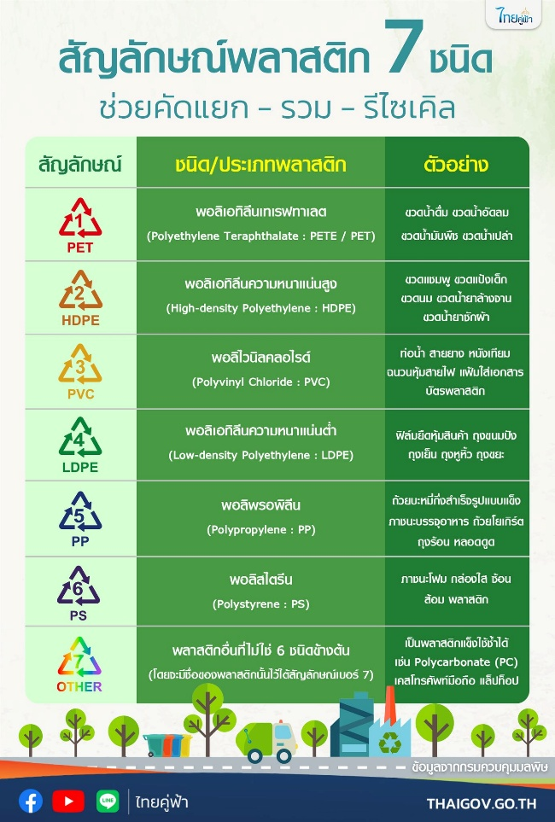
รูปที่ 2.1 สัญลักษณ์พลาสติก 7 ชนิด
ที่มา : สัญลักษณ์พลาสติก 7 ชนิด

2.2.2 สถานการณ์และข้อจำกัดของการจัดการขยะพลาสติกในระดับสถาบันอุดมศึกษา
อ้างอิงจากรายงานการศึกษาเรื่องการจัดการขยะพลาสติกสู่การเป็นมหาวิทยาลัยสีเขียว ของมหาวิทยาลัยพะเยา พบว่าในปัจจุบันขยะพลาสติกในประเทศไทยมากกว่าครึ่งถูกกำจัดด้วยกระบวนการที่ไม่ถูกวิธี ซึ่งส่งผลกระทบโดยตรงต่อสุขภาพ เศรษฐกิจ และสิ่งแวดล้อม แม้ว่าภาครัฐจะมีการประกาศใช้แผนยุทธศาสตร์ตาม Roadmap การจัดการขยะพลาสติก พ.ศ. 2561 – 2573 เพื่อตั้งเป้าลดขยะพลาสติกลงให้ได้ร้อยละ 30 แต่ข้อจำกัดสำคัญของแผนยุทธศาสตร์ดังกล่าวคือ การดำเนินการยังคงอยู่บนพื้นฐานของความสมัครใจ อาศัยเพียงจิตสำนึกโดยไม่มีผลบังคับทางกฎหมาย และที่สำคัญคือ "ขาดการสร้างแรงจูงใจ" เพื่อให้เกิดการมีส่วนร่วมของภาคประชาชนอย่างแท้จริง

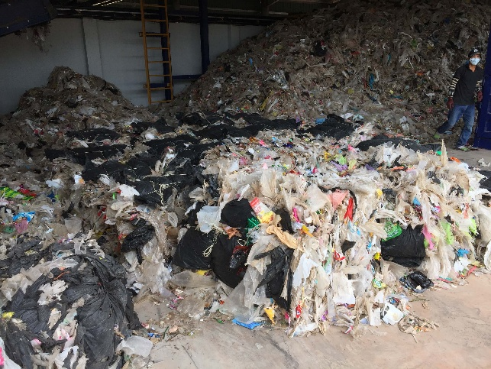
รูปที่ 2.2 ปริมาณของขยะทั้งหมดของมหาวิทยาลัยพะเยา
ที่มา : การจัดการขยะพลาสติกสู่การเป็นมหาวิทยาลัยสีเขียว

นอกจากนี้ เมื่อพิจารณาบริบทการเกิดขยะในระดับสถาบันอุดมศึกษา จากงานวิจัยการศึกษาประสิทธิภาพของระบบคัดแยกของมหาวิทยาลัยพะเยา พบข้อมูลเชิงสถิติที่สำคัญดังนี้
2.2.2.1 ปริมาณขยะรวมภายในมหาวิทยาลัยมีค่าเฉลี่ยสูงถึง 2,963 กิโลกรัมต่อวัน (ประมาณ 90 ตันต่อเดือน)
2.2.2.2 ขยะที่มีสัดส่วนมากที่สุดคือ "ขยะพลาสติก" ซึ่งมีปริมาณเฉลี่ย 1,468 กิโลกรัมต่อวัน หรือคิดเป็นร้อยละ 49.54 ของปริมาณขยะทั้งหมด
2.2.2.3 เมื่อนำไปเปรียบเทียบกับสัดส่วนขยะพลาสติกในระดับประเทศซึ่งเฉลี่ยอยู่ที่ร้อยละ 17.6 พบว่า สัดส่วนขยะพลาสติกในพื้นที่มหาวิทยาลัยนั้นสูงกว่าค่าเฉลี่ยระดับประเทศถึง 2.8 เท่า

2.2.3 ทฤษฎีการจัดการขยะตามหลัก 3Rs (3Rs Policy)
อ้างอิงจากศูนย์ข้อมูลความรู้ กระทรวงทรัพยากรธรรมชาติและสิ่งแวดล้อม (MNRE) การแก้วิกฤตปัญหาขยะมูลฝอยและรักษาสิ่งแวดล้อมอย่างยั่งยืน จำเป็นต้องเริ่มต้นจากการจัดการขยะตั้งแต่ต้นทาง โดยอาศัยหลักการ 3Rs ซึ่งมีเป้าหมายหลักในการลดปริมาณขยะ ลดมลพิษ และลดก๊าซเรือนกระจกที่ทำลายสิ่งแวดล้อม โดยมีแนวทางปฏิบัติดังนี้

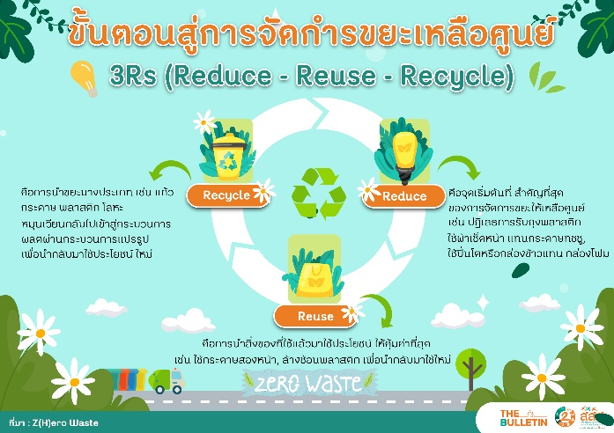
รูปที่ 2.2 ปริมาณของขยะทั้งหมดของมหาวิทยาลัยพะเยา
ที่มา : ขั้นตอนสู่การจัดการขยะให้เหลือศูนย์

Reduce (การลดปริมาณขยะ) เป็นการจัดการขยะที่ต้นน้ำ มุ่งเน้นการลดการใช้สิ่งของที่ไม่จำเป็นหรือสิ่งของที่ก่อให้เกิดขยะแบบใช้ครั้งเดียวทิ้ง (Single-use) เช่น การปฏิเสธถุงพลาสติก แล้วหันมาใช้ถุงผ้าหรือบรรจุภัณฑ์ที่มีความคงทนแทน
Reuse (การใช้ซ้ำ) การนำสิ่งของและบรรจุภัณฑ์ที่ยังสามารถใช้งานได้กลับมาใช้ซ้ำให้เกิดความคุ้มค่าที่สุดก่อนทิ้ง เพื่อยืดอายุการใช้งานและลดความต้องการในการดึงทรัพยากรธรรมชาติมาผลิตใหม่
Recycle (การนำกลับมาใช้ใหม่) การคัดแยกขยะรีไซเคิล เช่น ขวดพลาสติก กระป๋อง และกระดาษ ออกจากขยะประเภทอื่น (เช่น ขยะอินทรีย์ หรือ ขยะทั่วไป) อย่างชัดเจน เพื่อรวบรวมและนำเข้าสู่กระบวนการอุตสาหกรรมเพื่อแปรรูปกลับมาเป็นวัตถุดิบหรือผลิตภัณฑ์ใหม่

2.2.4 ทฤษฎีคาร์บอนฟุตพริ้นท์ (Carbon Footprint)
คาร์บอนฟุตพริ้นท์ (Carbon Footprint) คือ ตัวชี้วัดปริมาณรวมของก๊าซเรือนกระจก (Greenhouse Gases: GHGs) ทั้งหมดที่ถูกปล่อยออกมาสู่ชั้นบรรยากาศจากกิจกรรมต่าง ๆ ของมนุษย์ ไม่ว่าจะเป็นในระดับบุคคล องค์กร หรือการผลิตผลิตภัณฑ์ โดยปริมาณก๊าซเหล่านี้จะถูกคำนวณและแสดงผลในรูปของปริมาณก๊าซคาร์บอนไดออกไซด์เทียบเท่า เพื่อให้เป็นหน่วยมาตรฐานสากลในการวัดผลกระทบที่มีต่อสภาวะโลกร้อน
2.2.4.1 ความสำคัญของการรับรู้ปริมาณคาร์บอนฟุตพริ้นท์
อ้างอิงตามทฤษฎีการอนุรักษ์สิ่งแวดล้อม การก้าวไปสู่การเป็น "สังคมสีเขียว" (Go Green) ที่ยั่งยืนนั้น จุดเริ่มต้นที่สำคัญที่สุดคือการที่บุคคลหรือองค์กรมีความตระหนักรู้และเข้าใจถึงปริมาณคาร์บอนฟุตพริ้นท์ที่ตนเองสร้างขึ้น การรับรู้ตัวเลขเชิงประจักษ์จะช่วยให้บุคคลสามารถระบุได้ว่า กิจกรรมใดในชีวิตประจำวัน (เช่น การใช้พลังงาน หรือการสร้างขยะ) ที่ก่อให้เกิดก๊าซเรือนกระจกมากที่สุด และนำไปสู่การวางแผนเพื่อลดผลกระทบได้อย่างมีประสิทธิภาพและตรงจุด
2.2.4.2 ความสัมพันธ์ระหว่างการจัดการขยะและคาร์บอนฟุตพริ้นท์
กระบวนการจัดการขยะถือเป็นตัวแปรสำคัญที่มีผลต่อการเพิ่มหรือลดของคาร์บอนฟุตพริ้นท์อย่างมีนัยสำคัญ ขยะที่ไม่ได้ถูกคัดแยกและถูกนำไปกำจัดด้วยวิธีการฝังกลบจะก่อให้เกิดก๊าซมีเทน ซึ่งเป็นก๊าซเรือนกระจกที่มีอานุภาพในการกักเก็บความร้อนสูงกว่าคาร์บอนไดออกไซด์หลายเท่า ในทางกลับกัน การคัดแยกขยะเพื่อนำกลับมาใช้ใหม่ (Recycle) จะช่วยลดความต้องการในการใช้พลังงานมหาศาลที่ต้องใช้ในกระบวนการสกัดทรัพยากรใหม่มาผลิตบรรจุภัณฑ์ โดยมีข้อมูลระบุว่า หากแต่ละครัวเรือนสามารถคัดแยกและรีไซเคิลขยะได้เพียงครึ่งหนึ่ง (ร้อยละ 50) ของปริมาณขยะที่เกิดขึ้น จะสามารถช่วยลดการปล่อยก๊าซคาร์บอนไดออกไซด์สู่ชั้นบรรยากาศได้สูงถึง 1.2 ตันต่อปี

2.3 ข้อมูล สารสนเทศ และระบบสารสนเทศ
ในการพัฒนาระบบเว็บแอปพลิเคชันคัดแยกขยะ (EcoBin Connect) คณะผู้วิจัยได้นำหลักการของระบบสารสนเทศ (Information System) มาใช้เป็นสถาปัตยกรรมหลักในการออกแบบระบบ เพื่อให้สามารถรับ จัดเก็บ ประมวลผล และแสดงผลข้อมูลได้อย่างมีประสิทธิภาพ โดยมีรายละเอียดที่เกี่ยวข้องดังนี้
2.3.1 ข้อมูล (Data)
สมชาย พงษ์ศรี (2563) อธิบายว่า “ข้อมูล” หมายถึงข้อเท็จจริงหรือรายละเอียดต่างๆ ที่ถูกรวบรวมในหลากหลายรูปแบบ เช่น ตัวเลข ข้อความ รูปภาพ เสียง หรือวิดีโอซึ่งข้อมูลเหล่านี้จะยังไม่มีความหมายอย่างแท้จริงจนกว่าจะผ่านกระบวนการประมวลผลหรือจัดการที่เหมาะสมเพื่อให้เกิดประโยชน์ข้อมูลสามารถถูกนำไปใช้ในหลาย ๆ ด้าน เช่น การวิเคราะห์ธุรกิจการประมวลผลเพื่อสนับสนุนการตัดสินใจหรือการนำเสนอในรูปแบบที่ง่ายต่อการเข้าใจสำหรับผู้ใช้งาน เช่น การใช้กราฟหรือแผนภูมิ เพื่อให้นักวิทยาศาสตร์ข้อมูลสามารถนำข้อมูลไปใช้วิเคราะห์และทำนายผลได้อย่างมีประสิทธิภาพ

2.3.2 สารสนเทศ
สมชาย พงษ์ศรี (2541) ระบุว่า “สารสนเทศ” คือผลลัพธ์จากการประมวลผลข้อมูลเพื่อเปลี่ยนข้อมูลที่มีอยู่ให้กลายเป็นสารสนเทศที่มีความหมายและสามารถนำไปใช้ได้ในหลายๆ ด้าน ไม่ว่าจะเป็นการตัดสินใจ การวางแผน การควบคุม หรือการติดตามผลการดำเนินงานขององค์กร ระบบสารสนเทศนั้นประกอบด้วยกิจกรรมสำคัญสามส่วน ได้แก่ การนำข้อมูลเข้าสู่ระบบ (Input) การประมวลผลข้อมูลเพื่อให้เกิดความหมาย (Processing) และการนำเสนอผลลัพธ์ (Output) ซึ่งอาจครอบคลุมถึงกระบวนการสะท้อนกลับ (Feedback) เพื่อประเมินและปรับปรุงข้อมูลนำเข้าให้ดียิ่งขึ้น
2.3.3 ระบบสารสนเทศ
วิเชียร รุ่งโรจน์ (2562) อธิบายว่าการประยุกต์ใช้เทคโนโลยีสารสนเทศมีบทบาทสำคัญในการเสริมสร้างความรู้และทักษะให้แก่นักศึกษาในการใช้เทคโนโลยีเพื่อเพิ่มประสิทธิภาพในการปฏิบัติงาน และสร้างผลิตภัณฑ์ใหม่ ๆ โดยเน้นการใช้เทคโนโลยีสารสนเทศในการเคลื่อนย้ายและเชื่อมโยงข้อมูลในรูปแบบอิเล็กทรอนิกส์ ซึ่งช่วยในการสร้างความสัมพันธ์ที่แข็งแกร่งกับลูกค้าและผู้มีส่วนเกี่ยวข้องอื่น ๆ ทำให้กระบวนการขององค์กรมีความเป็นระบบและลดความซับซ้อนของขั้นตอนการดำเนินงาน

2.4 ระบบฐานข้อมูล
2.4.1 ฐานข้อมูล
โกเมศ อัมพวัน (2562) ระบุว่า ฐานข้อมูล คือวิธีการเก็บรักษาข้อมูลที่มีความสำคัญในการบริหารจัดการธุรกิจ โดยเริ่มแรกใช้การจัดเก็บแบบแฟ้มข้อมูลก่อนที่จะพัฒนาเป็นการจัดเก็บข้อมูลในรูปแบบดิจิทัลผ่านระบบคอมพิวเตอร์ การจัดเก็บข้อมูลในฐานข้อมูลช่วยเพิ่มความสะดวกในการเข้าถึงข้อมูลและการสร้างรายงาน อีกทั้งยังช่วยลดความซับซ้อนของการประมวลผลและทำให้การบริหารจัดการข้อมูลมีประสิทธิภาพมากยิ่งขึ้น

ตารางที่ 2.1 ศัพท์เทคนิคที่ใช้ในฐานข้อมูล
ศัพท์เทคนิค | ความหมาย
Database | ฐานข้อมูล
RDBMS (Relational Database  Management System) | ระบบการจัดการฐานข้อมูลเชิงสัมพันธ์
SQL (Structured Query Language) | ภาษาโครงสร้างคำสั่งในการจัดการข้อมูล
Table | ตาราง
Column | คอลัมน์
Row | แถว
Primary Key | คีย์หลัก
Foreign Key | คีย์นอก

2.4.2 ภาษาสอบถามทางโครงสร้าง
ภาษาสอบถามทางโครงสร้าง หรือที่เรียกว่า SQL (Structured Query Language)เป็นภาษาที่ใช้ในการจัดการและดึงข้อมูลจากระบบฐานข้อมูลเชิงสัมพันธ์ (RDBMS) ซึ่งแบ่งออกเป็น 3 ประเภทหลัก ๆ ดังนี้
2.4.2.1 ภาษาสำหรับนิยามข้อมูล
โกเมศ อัมพวัน (2562) อธิบายว่า ภาษาสำหรับนิยามข้อมูล หรือ Data Definition Language (DDL) เป็นภาษาที่ใช้ในการกำหนดโครงสร้างและส่วนประกอบต่าง ๆ ของฐานข้อมูล เช่น การสร้างตาราง การกำหนดดัชนี และการจัดการมุมมองในฐานข้อมูล คำสั่งของ DDL ทำให้สามารถกำหนด schema ของฐานข้อมูลได้ เพื่อให้การจัดเก็บข้อมูลมีโครงสร้างที่สอดคล้องกับความต้องการอย่างมีประสิทธิภาพ และยังกล่าวอีกว่า DDL เป็นเครื่องมือสำคัญในการสร้างและกำหนดส่วนประกอบของฐานข้อมูล ซึ่งเป็นปัจจัยสำคัญในการกำหนด schema เพื่อให้สามารถตอบสนองความต้องการในการจัดเก็บข้อมูลได้อย่างตรงจุดและมีประสิทธิภาพในเชิงธุรกิจ
Data Definition Language (DDL) เป็นโครงสร้างคำสั่งสำหรับนิยามข้อมูลคือชุดของคำสั่งที่ใช้ในการสร้างและจัดการโครงสร้างของฐานข้อมูล เช่น การ เพิ่ม ลบ แก้ไข ในตารางข้อมูลแอททริบิวต์ตัวอย่างคำสั่ง แสดงดังตารางที่ 2.2

ตารางที่ 2.2 ตัวอย่างคำสั่งภาษาสำหรับนิยามข้อมูล
คำสั่ง | ความหมาย
CREATE TABLE | การสร้างตารางใหม่ในฐานข้อมูล โดยกำหนดชื่อและโครงสร้างของตาราง
DROP TABLE | การลบตารางที่มีอยู่ในฐานข้อมูล พร้อมกับข้อมูลทั้งหมดภายในตารางนั้น
ALTER TABLE | การแก้ไขโครงสร้างของตารางที่มีอยู่
UNIQUE | กำหนดว่าคอลัมน์นั้น ๆ จะต้องมีค่าไม่ซ้ำกันในทุกแถวของตาราง
NOT NULL | กำหนดว่าคอลัมน์นั้น ๆ จะต้องมีข้อมูล ไม่สามารถปล่อยเป็นค่าว่าง (NULL)ได้

2.4.2.2 ภาษาสำหรับจัดการข้อมูล
Data Manipulation Language (DML) ภาษาสำหรับจัดการข้อมูลคือคำสั่งที่ใช้ในการจัดการกับข้อมูลที่อยู่ในฐานข้อมูล SQL
โกเมศ อัมพวัน (2562) ระบุว่าคำสั่งDML (Data Manipulation Language) เป็นเครื่องมือที่สำคัญในการจัดการข้อมูลที่เก็บอยู่ในฐานข้อมูล การใช้คำสั่ง DML ช่วยให้ผู้ใช้สามารถดำเนินการกับข้อมูลในแถวและคอลัมน์ของตารางต่าง ๆ ได้อย่างสะดวกและเป็นระบบ ทำให้การจัดการข้อมูลมีความยืดหยุ่นและเป็นระเบียบมากขึ้น
มีรูปแบบตัวอย่างคำสั่งดังตารางที่ 2.3
ตารางที่ 2.3 ตัวอย่างคำสั่งภาษาสำหรับจัดการข้อมูล
คำสั่ง | ความหมาย
SELECT | การดึงข้อมูลจากฐานข้อมูล
INSERT | การเพิ่มข้อมูลใหม่ลงในตาราง
UPDATE | การปรับปรุงหรือแก้ไขข้อมูลที่มีอยู่ในตาราง
DELETE | ใช้สำหรับลบข้อมูลจากตาราง

2.4.2.3 ภาษาสำหรับควบคุมข้อมูล
จากงานวิจัยเกี่ยวกับระบบฐานข้อมูล ดร. โกเมศ อัมพวัน (2562) ระบุว่าภาษาควบคุมข้อมูลเป็นเครื่องมือสำคัญในการรักษาความปลอดภัยของข้อมูล โดยเฉพาะในกรณีที่มีผู้ใช้หลายคนเข้าถึงฐานข้อมูลเดียวกันซึ่งจำเป็นต้องมีการจัดการการเข้าถึงข้อมูลให้เหมาะสมและถูกต้อง Data Control Language (DCL) คือชุดคำสั่งที่ใช้ในการจัดการการเข้าถึงข้อมูลในฐานข้อมูล ซึ่งครอบคลุมถึงการกำหนดสิทธิ์และการยกเลิกสิทธิ์ในการเข้าถึงข้อมูล
มีรูปแบบตัวอย่างคำสั่งดังตารางที่ 2.4
ตารางที่ 2.4 ตัวอย่างคำสั่งภาษาสำหรับควบคุมข้อมูล
คำสั่ง | ความหมาย
GRANT | การมอบสิทธิ์การเข้าถึงหรือจัดการฐานข้อมูลให้กับผู้ใช้งาน
REVOKE | การเพิกถอนสิทธิ์การเข้าถึงหรือจัดการฐานข้อมูลจากผู้ใช้งานที่ได้รับสิทธิ์ก่อนหน้านี้

2.4.3 การออกแบบฐานข้อมูล
2.4.3.1 MySQL
ทศพล รัตนาวงศ์ (2563) ระบุว่า MySQL เป็นระบบจัดการฐานข้อมูลเชิงสัมพันธ์ (RDBMS) ที่มีความนิยมสูง โดยเฉพาะในแวดวงอินเทอร์เน็ต เนื่องจากเป็นซอฟต์แวร์โอเพนซอร์สที่มีประสิทธิภาพ นักพัฒนาสามารถใช้ MySQL เพื่อจัดการกับข้อมูลขนาดใหญ่ได้อย่างมีประสิทธิภาพ อีกทั้งยังรองรับหลายระบบปฏิบัติการ เช่น Unix, Windows และ Mac OS และสามารถทำงานร่วมกับภาษาการพัฒนาเว็บต่าง ๆ เช่น PHP, Java และ Python ได้อย่างดี
MySQL เป็นระบบจัดการฐานข้อมูลเชิงสัมพันธ์ (Relational Database Management System: RDBMS) ที่ได้รับความนิยมอย่างมากในการพัฒนาเว็บแอปพลิเคชันและเว็บไซต์ เนื่องจากเป็นโอเพนซอร์ส (Open Source) ทำให้สามารถใช้งานได้ฟรีและปรับแต่งตามความต้องการได้
MySQL ใช้สถาปัตยกรรมแบบ Client/Server ในการทำงาน
ซึ่งหมายความว่าการจัดการข้อมูลใน MySQL จะประกอบด้วยสองส่วนหลัก คือ Client และ Server
โดยการทำงานมีลักษณะดังนี้
1) Client ทำหน้าที่เป็นเครื่องมือหรือโปรแกรมที่ใช้ในการเชื่อมต่อกับ
MySQL Server เพื่อส่งคำสั่ง SQL สำหรับการดึงข้อมูล (Query), การเพิ่มข้อมูล (Insert),
การปรับปรุงข้อมูล (Update), และการลบข้อมูล (Delete) จากฐานข้อมูล
2) Server ทำหน้าที่เป็นศูนย์กลางในการเก็บรักษาฐานข้อมูลและประมวลผลคำสั่ง SQL จากเครื่อง Client โดย MySQL Server จะทำงานบนเครื่องคอมพิวเตอร์หรือเซิร์ฟเวอร์ที่มีการติดตั้งโปรแกรม MySQL Server ไว้ มันรับผิดชอบในการจัดเก็บ จัดการ และ ควบคุมการเข้าถึงข้อมูล
2.4.4 ระบบจัดการฐานข้อมูล
สุภัทรา มณีชัย (2564) อธิบายว่า ระบบจัดการฐานข้อมูล (DatabaseManagement System: DBMS) คือระบบที่ออกแบบมาเพื่อบริหารและจัดการข้อมูล ทำให้การจัดเก็บ การสืบค้น และการปรับปรุงข้อมูลเป็นไปอย่างสะดวกและมีประสิทธิภาพ ระบบนี้ยังช่วยให้ผู้ใช้สามารถเข้าถึงข้อมูลจากหลายแหล่งได้ในเวลาเดียวกัน และสามารถแบ่งปันข้อมูลระหว่างผู้ใช้โดยไม่ต้องกังวลเกี่ยวกับความสอดคล้องของข้อมูล
ระบบจัดการฐานข้อมูล หรือ Database Management System (DBMS) เป็นซอฟต์แวร์ที่ใช้ในการสร้าง จัดการ และควบคุมฐานข้อมูลอย่างมีประสิทธิภาพ DBMS ช่วยให้นักพัฒนาและผู้ใช้สามารถจัดเก็บและเข้าถึงข้อมูลได้ง่ายขึ้น และช่วยให้ข้อมูลมีความเป็นระบบระเบียบและปลอดภัยมากขึ้น ระบบ DBMS จะทำหน้าที่กลางในการติดต่อระหว่างผู้ใช้หรือโปรแกรมเว็บแอปพลิเคชันกับฐานข้อมูล
2.4.5 แผนภาพ E-R
โอภาส เอี่ยมสิริวงศ์ (2558) ระบุว่า ERD (แผนภาพความสัมพันธ์เชิงเอนทิตี)ช่วยให้นักพัฒนาสามารถเข้าใจโครงสร้างและการเชื่อมโยงระหว่างข้อมูลต่าง ๆ ในฐานข้อมูลได้อย่างชัดเจนและเป็นระบบก่อนที่จะดำเนินการสร้างฐานข้อมูลจริง ERD ถือเป็นขั้นตอนที่สำคัญในกระบวนการพัฒนาเว็บแอปพลิเคชัน เพราะช่วยลดความซับซ้อนและลดโอกาสที่จะเกิดข้อผิดพลาดในการออกแบบฐานข้อมูล
ER-Diagram หรือ Entity–relationship model (ER model) หรือที่นิยมเรียกสั้นๆว่า E-R Model เป็นแบบจำลองที่ใช้ในการอธิบายโครงสร้างของฐานข้อมูลในระบบที่ได้รับการออกแบบมา โดยแบบจำลองนี้จะช่วยแสดงถึงความสัมพันธ์ (Relationship) ระหว่างแต่ละเอนทิตี (Entity) รวมถึง แอตทริบิวต์ (Attributes) ของเอนทิตีนั้น ๆ หากมองในแง่ของระบบจัดการฐานข้อมูล (DBMS) เอนทิตีสามารถเปรียบเทียบได้กับตาราง (Table) และแอตทริบิวต์ก็คือฟิลด์ (Field) ที่อยู่ในตารางนั้น
ผลลัพธ์ที่ได้จากการออกแบบโดยใช้ ER Model จะสามารถแสดงออกมาในรูปแบบของแผนภาพที่เรียกว่า Entity-Relationship Diagram (ERD) ซึ่งเป็นเครื่องมือที่ใช้ในการอธิบายองค์ประกอบและข้อกำหนดของฐานข้อมูล นักวิเคราะห์ระบบและนักออกแบบระบบมักใช้ ERD เป็นสื่อกลางในการสื่อสารกับผู้ใช้งานและนักพัฒนาโปรแกรม เนื่องจากแผนภาพดังกล่าวใช้สัญลักษณ์ที สามารถสื่อความหมายได้อย่างชัดเจนและเข้าใจง่ายโดยมีส่วนประกอบสำคัญ ได้แก่
2.4.5.1 Entity-Relationship Model หรือ “E-R Model”
เป็นแบบจำลองที่ใช้ในการออกแบบโครงสร้างฐานข้อมูล โดยแสดงให้เห็นถึงความสัมพันธ์ระหว่างเอนทิตีและคุณลักษณะของเอนทิตีเหล่านั้นในระบบ อธิบายถึงโครงสร้างข้อมูลและความสัมพันธ์ของข้อมูลที่จำเป็นต้องจัดเก็บในฐานข้อมูล
2.4.5.2 Data Model
เป็นโครงสร้างที่กำหนดวิธีการจัดระเบียบข้อมูลและแสดงข้อมูลในฐานข้อมูล Data Model ช่วยให้เห็นการเชื่อมโยงระหว่างข้อมูลในระบบและความสัมพันธ์ระหว่างข้อมูลเหล่านั้น Data Model มีหลากหลายรูปแบบ
2.4.5.3 Entity
หมายถึงวัตถุหรือสิ่งที่ต้องการจัดเก็บข้อมูลในระบบฐานข้อมูลซึ่งอาจเป็นสิ่งของ คน เหตุการณ์ หรือแนวคิด โดยมีสัญลักษณ์เป็นรูปสี่เหลี่ยมผืนผ้าเป็นสัญลักษณ์แทน Entity
2.4.5.4 Attribute
คือคุณสมบัติหรือลักษณะเฉพาะของเอนทิตีที่ใช้ในการอธิบายเอนทิตีนั้น ๆแต่ละเอนทิตีจะมีแอตทริบิวต์หลายอย่าง เช่น เอนทิตีนักเรียนอาจมีแอตทริบิวต์เป็น ชื่อนักเรียน, รหัสนักเรียน, วันเกิด เป็นต้น แอตทริบิวต์ในแผนภาพ E-R จะแทนด้วยวงรีและเชื่อมต่อกับเอนทิตี
2.4.5.5 Relationship
หมายถึงการเชื่อมโยงระหว่างเอนทิตีต่าง ๆในระบบฐานข้อมูลความสัมพันธ์นี้แสดงถึงวิธีการที่ข้อมูลในเอนทิตีหนึ่งเชื่อมโยงกับข้อมูลในเอนทิตีอื่น เช่น นักเรียนลงทะเบียนเรียนในวิชา หรือพนักงานทำงานในแผนก ความสัมพันธ์ในแผนภาพ E-R จะแทนด้วยสัญลักษณ์รูปสี่เหลี่ยมข้าวหลามตัด โดยเชื่อมโยงกับเอนทิตีที่มีความสัมพันธ์กันดังในตารางที่ 2.5
ตารางที่ 2.5 สัญลักษณ์แสดงแผนภาพ ER
สัญลักษณ์ | ชื่อ | ความหมาย
 | Entity | ใช้แทนสิ่งของ หรือวัตถุที่ต้องการเก็บข้อมูล
 | Weak entity | เอนทิตีที่ไม่สามารถระบุได้อย่างสมบูรณ์โดยไม่มีการเชื่อมโยงกับเอนทิตีอื่น
 | Attribute | ลักษณะหรือรายละเอียดของเอนทิตี
 | Primary key attribute | แอตทริบิวต์ที่ใช้ระบุเอนทิตีแต่ละตัวอย่างเจาะจง
 | Multivalue attribute | แอตทริบิวต์ที่สามารถมีหลายค่า
 | Relationship | การเชื่อมโยงระหว่างเอนทิตี
 | Weak relationship | ความสัมพันธ์ของเอนทิตีอ่อนขึ้นอยู่กับเอนทิตีหลัก
 | Composite attribute | แอตทริบิวต์ที่ประกอบด้วยหลายค่า

2.5 ภาษาและเครื่องมือที่ใช้ในการพัฒนา
2.5.1 Next.js (React), Tailwind CSS
จีราวุธ วารินทร์ (2564) อธิบายว่า Flutter เป็นชุดเครื่องมือพัฒนาซอฟต์แวร์ (Software Development Kit: SDK) ที่ถูกพัฒนาโดย Google สำหรับสร้างส่วนติดต่อผู้ใช้ (User Interface) และพัฒนาเว็บแอปพลิเคชันแบบข้ามแพลตฟอร์ม (Cross-Platform) จุดเด่นสำคัญของ Flutter คือความสามารถในการเขียนโปรแกรมเพียงชุดเดียว (Single Codebase) แต่สามารถนำเว็บแอปพลิเคชันไปทำงานได้ทั้งบนระบบปฏิบัติการ Android และ iOS ได้พร้อม ๆ กัน ซึ่งช่วยลดระยะเวลา ความซ้ำซ้อน และต้นทุนในการพัฒนาเว็บแอปพลิเคชันได้อย่างมีประสิทธิภาพ
2.5.2 ภาษา TypeScript, Golang
นพรัตน์ บัวพรหมมี (2567) ระบุว่า ภาษา TypeScript, Golang เป็นภาษาโปรแกรมเชิงวัตถุ (Object-Oriented Programming) ที่พัฒนาโดย Google และเป็นภาษาหลักที่ใช้ในการพัฒนาเว็บแอปพลิเคชันร่วมกับ Next.js (React), Tailwind CSS โครงสร้างของภาษา TypeScript, Golang ถูกออกแบบมาให้รองรับการทำงานแบบอซิงโครนัส (Asynchronous) ซึ่งมีความเหมาะสมอย่างยิ่งกับการพัฒนาเว็บแอปพลิเคชันที่ต้องมีการเชื่อมต่อและรับส่งข้อมูลกับเครื่องแม่ข่าย (Server) อย่างต่อเนื่อง ทำให้การประมวลผลและการทำงานของเว็บแอปพลิเคชันมีความลื่นไหล ไม่สะดุด

2.5.3 Firebase Authentication และระบบฐานข้อมูล
นพรัตน์ บัวพรหมมี (2567) กล่าวว่า Firebase เป็นแพลตฟอร์มให้บริการระบบหลังบ้าน (Backend as a Service) ของ Google ที่รองรับการทำงานร่วมกับเว็บแอปพลิเคชันได้อย่างมีประสิทธิภาพ โดยในส่วนของ Firebase Authentication เป็นบริการยืนยันตัวตนที่มีมาตรฐานความปลอดภัยระดับสากล รองรับการจัดการสิทธิ์ผู้ใช้งานและการเข้าสู่ระบบผ่านอีเมลและรหัสผ่าน (Email/Password) ได้อย่างสะดวกรวดเร็ว นอกจากนี้ บริการฐานข้อมูลและพื้นที่จัดเก็บไฟล์ของ Firebase (เช่น Cloud Storage และ Firestore) ยังมีความยืดหยุ่นสูง สามารถรองรับการบันทึกและจัดเก็บข้อมูลการจัดการขยะได้อย่างครบถ้วน ไม่ว่าจะเป็น รูปภาพของขยะ ข้อมูลปริมาณ และน้ำหนักขยะ เพื่อให้ระบบสามารถดึงข้อมูลไปประมวลผลหรือแสดงผลแบบเรียลไทม์ต่อไป
2.5.4 Android Studio
กิตติพงษ์ สุวรรณราช (2565) กล่าวว่า Android Studio เป็นโปรแกรมสภาพแวดล้อมการทำงานแบบรวม (Integrated Development Environment: IDE) อย่างเป็นทางการจาก Google ที่ออกแบบมาเพื่อการพัฒนาเว็บแอปพลิเคชันบนระบบปฏิบัติการ Android โดยเฉพาะ โปรแกรมนี้มีเครื่องมือที่ครอบคลุมตั้งแต่การเขียนโค้ด การออกแบบส่วนติดต่อผู้ใช้ (UI) ไปจนถึงการทดสอบการทำงานของเว็บแอปพลิเคชันผ่านโปรแกรมจำลอง (Emulator) นอกจากนี้ เมื่อใช้งานร่วมกับ Next.js (React), Tailwind CSS ตัว Android Studio ยังทำหน้าที่เป็นเครื่องมือหลักในการคอมไพล์ (Compile) และแก้ไขข้อผิดพลาด (Debug) ของโปรแกรมได้อย่างมีประสิทธิภาพ
2.5.5 สมาร์ตโฟน
ณัฐพล ธนเชวงสกุล (2566) อธิบายว่า สมาร์ตโฟนเป็นอุปกรณ์โทรศัพท์เคลื่อนที่ที่มีระบบปฏิบัติการและมีความสามารถในการประมวลผลเทียบเท่าคอมพิวเตอร์ขนาดย่อม ในกระบวนการพัฒนาเว็บแอปพลิเคชัน สมาร์ตโฟนถูกนำมาใช้เป็นอุปกรณ์ฮาร์ดแวร์สำคัญสำหรับการทดสอบการทำงานของระบบในสภาพแวดล้อมจริง (Real Device Testing) เพื่อตรวจสอบความถูกต้องของการแสดงผล การตอบสนองของหน้าจอสัมผัส (Touchscreen) รวมถึงการทำงานร่วมกับฮาร์ดแวร์เฉพาะทางของตัวเครื่อง เช่น กล้องถ่ายรูปสำหรับการสแกนหรือถ่ายภาพขยะ เพื่อให้แน่ใจว่าเว็บแอปพลิเคชันสามารถทำงานได้อย่างสมบูรณ์ก่อนนำไปใช้งานจริง

2.6 ระบบเครือข่าย
ศุภกิจ อาวิพันธุ์ (2564) อธิบายว่า ระบบเครือข่ายคอมพิวเตอร์คือการเชื่อมต่ออุปกรณ์คอมพิวเตอร์หลายเครื่องเพื่อให้สามารถสื่อสารและแลกเปลี่ยนข้อมูลระหว่างกันได้ โดยในงานวิจัยของเขาได้กล่าวถึงการแบ่งประเภทของเครือข่ายตามอาณาเขตการเชื่อมต่อ ซึ่งประกอบด้วย LAN (Local Area Network) ที่เหมาะกับการเชื่อมต่อภายในพื้นที่เล็ก เช่น บ้าน โรงเรียน หรือสำนักงาน, MAN (Metropolitan Area Network) ซึ่งเป็นการเชื่อมต่อในระดับเมือง และ WAN (Wide Area Network) ที่ครอบคลุมระยะทางไกล เช่น ระหว่างจังหวัดหรือประเทศ เพื่อให้การสื่อสารเป็นไปอย่างรวดเร็วและมีประสิทธิภาพมากขึ้น
ระบบเครือข่าย (Network System) หมายถึงระบบที่เชื่อมต่อระหว่างอุปกรณ์หรือคอมพิวเตอร์หลายๆ เครื่อง เพื่อให้สามารถสื่อสารและแลกเปลี่ยนข้อมูลระหว่างกันได้ อุปกรณ์ในระบบเครือข่ายอาจประกอบไปด้วยคอมพิวเตอร์ เซิร์ฟเวอร์ เราเตอร์ สวิตช์ และอุปกรณ์อื่นๆ ที่สามารถเชื่อมต่อและสื่อสารผ่านกันได้ โดยใช้สื่อกลางต่างๆ เช่น สายเคเบิลหรือสัญญาณไร้สาย ระบบเครือข่ายถูกออกแบบมาเพื่อรองรับการส่งข้อมูลระหว่างอุปกรณ์ต่างๆ ซึ่งอาจอยู่ในรูปแบบของข้อความ (Text) ภาพ (Image) เสียง (Audio) วิดีโอ (Video) หรือข้อมูลไฟล์อื่นๆ มีองค์ประกอบครบทั้ง 5 อันได้แก่
1) ข่าวสาร (Message) คือข้อมูลหรือสารสนเทศที่ต้องการส่งผ่านระบบเครือข่าย ซึ่งอาจอยู่ในรูปแบบของข้อความ ข้อมูลเสียง ภาพ หรือไฟล์ประเภทต่างๆ ข่าวสารนี้จะถูกเตรียมเพื่อส่งจากผู้ส่งไปยังผู้รับผ่านสื่อกลางที่ใช้ในการสื่อสาร
2) ผู้ส่ง (Sender) คือแหล่งที่มาของข่าวสารหรือข้อมูล อาจเป็นอุปกรณ์คอมพิวเตอร์ โทรศัพท์มือถือ หรือผู้ใช้งานที่ต้องการส่งข่าวสารไปยังผู้รับ ผู้ส่งจะมีหน้าที่เตรียมข้อมูลและใช้อุปกรณ์หรือซอฟต์แวร์เพื่อส่งข้อมูลผ่านเครือข่าย
3) ผู้รับ (Receiver) เป็นผู้ที่ปลายทางซึ่งจะได้รับข่าวสารจากผู้ส่ง การทำงานของผู้รับคือการรับข้อมูลที่ส่งมาและแปลงข้อมูลเหล่านั้นให้อยู่ในรูปแบบที่เข้าใจได้ เช่น การแสดงผลข้อความหรือการเล่นไฟล์เสียง
4) สื่อกลางส่งข้อมูล (Transmission Medium) คือช่องทางที่ใช้ในการถ่ายโอนข้อมูลจากผู้ส่งไปยังผู้รับ ซึ่งสามารถเป็นได้ทั้งสื่อที่เป็นสาย เช่น สายเคเบิลใยแก้วนำแสง สายทองแดง หรือสื่อไร้สาย เช่น สัญญาณวิทยุ คลื่นไมโครเวฟ สัญญาณอินฟราเรด และสัญญาณวิทยุที่ใช้ในเครือข่าย Wi-Fi
5) โปรโตคอล (Protocol) คือช่องทางที่ใช้ในการถ่ายโอนข้อมูลจากผู้ส่งไปยังผู้รับ ซึ่งสามารถเป็นได้ทั้งสื่อที่เป็นสาย เช่น สายเคเบิลใยแก้วนำแสง สายทองแดง หรือสื่อไร้สาย เช่น สัญญาณวิทยุ คลื่นไมโครเวฟ สัญญาณอินฟราเรด และสัญญาณวิทยุที่ใช้ในเครือข่าย Wi-Fi
2.6.1 อินเทอร์เน็ต (Internet)
สุวิมล ราวัง (2554) อธิบายว่า อินเทอร์เน็ตเป็นเครื่องมือที่มีความสำคัญในการอำนวยความสะดวกให้การเข้าถึงข้อมูลและการสื่อสารเป็นไปได้อย่างรวดเร็วและง่ายดาย ซึ่งส่งผลต่อพฤติกรรมและวิถีชีวิตของผู้ใช้งานอย่างมาก โดยเฉพาะในด้านการศึกษาและธุรกิจที่อินเทอร์เน็ตได้กลายมาเป็นสื่อกลางหลักในการสื่อสารและทำธุรกรรมต่าง ๆ
อินเทอร์เน็ต (Internet) คือเครือข่ายคอมพิวเตอร์ขนาดใหญ่ที่เชื่อมโยงเครือข่ายย่อยๆ จากทั่วโลกเข้าด้วยกัน ทำให้ผู้ใช้งานสามารถแลกเปลี่ยนข้อมูล สื่อสาร และเข้าถึงบริการต่างๆ ผ่านคอมพิวเตอร์หรืออุปกรณ์อิเล็กทรอนิกส์อื่นๆ ได้โดยไม่จำกัดสถานที่และเวลา อินเทอร์เน็ตถือเป็นระบบเครือข่ายที่ใหญ่ที่สุดในโลก ซึ่งเชื่อมโยงเครือข่ายประเภทต่างๆ เช่น LAN, WAN, และ MAN เข้าด้วยกันผ่านสื่อกลางทั้งแบบมีสายและไร้สาย เช่น สายไฟเบอร์ออปติก หรือสัญญาณ Wi-Fi
ข้อดีของการใช้สารสนเทศผ่านอินเทอร์เน็ต
1) การเข้าถึงข้อมูลอย่างรวดเร็ว อินเทอร์เน็ตช่วยให้ผู้ใช้สามารถค้นหาข้อมูล สารสนเทศ และแหล่งความรู้จากทั่วโลกได้ง่ายและรวดเร็ว ไม่ว่าจะเป็นข้อมูลด้านวิทยาศาสตร์, เทคโนโลยี, การศึกษา หรือความบันเทิง
2) การสื่อสารที่สะดวกและรวดเร็ว อินเทอร์เน็ตทำให้การสื่อสารระหว่างบุคคลเกิดขึ้นได้ทันทีผ่านอีเมล, แชท, โซเชียลมีเดีย, และการประชุมออนไลน์ ทำให้ไม่จำกัดระยะทางระหว่างผู้คนที่ต้องการติดต่อกัน
3) การทำงานร่วมกันแบบออนไลน์ การทำงานร่วมกันผ่านอินเทอร์เน็ต เช่น การประชุมทางไกล การใช้เอกสารออนไลน์ หรือการทำงานจากระยะไกล ช่วยให้การทำงานเป็นทีมง่ายขึ้น แม้สมาชิกจะอยู่ต่างสถานที่กัน
4) การช็อปปิ้งและการธนาคารออนไลน์ อินเทอร์เน็ตช่วยให้ผู้ใช้งานสามารถซื้อสินค้าและบริการได้จากที่บ้าน และทำธุรกรรมทางการเงินผ่านอินเทอร์เน็ตอย่างสะดวกปลอดภัย เช่น การชำระเงินออนไลน์ หรือการโอนเงิน
5) การสร้างเครือข่ายและชุมชนออนไลน์ ผู้ใช้งานสามารถสร้างเครือข่ายทางสังคมและเข้าร่วมชุมชนออนไลน์ที่มีความสนใจเหมือนกันได้ทั่วโลก เช่น ฟอรัม, กลุ่มสนทนา, หรือโซเชียลมีเดีย
6) การศึกษาผ่านระบบออนไลน์ อินเทอร์เน็ตเป็นเครื่องมือสำคัญที่ช่วยในการศึกษาและการเรียนรู้ด้วยตนเอง ผู้ใช้สามารถเข้าถึงแหล่งข้อมูลการศึกษาออนไลน์ฟรี เช่น หลักสูตร, วิดีโอการสอน, หรือเอกสารวิชาการต่างๆ
ข้อเสียของการใช้สารสนเทศผ่านอินเทอร์เน็ต
1) การแพร่กระจายของข้อมูลที่ผิดและบิดเบือน อินเทอร์เน็ตทำให้ข้อมูลต่างๆ สามารถเผยแพร่ได้ง่าย แต่บางครั้งข้อมูลเหล่านั้นอาจเป็นข้อมูลที่ผิดหรือไม่ถูกต้อง เช่น ข่าวปลอม, ข้อมูลหลอกลวง, หรือการบิดเบือนความจริง
2) ปัญหาด้านความปลอดภัยและความเป็นส่วนตัว การใช้บริการออนไลน์อาจเสี่ยงต่อการถูกโจมตีจากผู้ไม่หวังดี เช่น การแฮกข้อมูล, การขโมยข้อมูลส่วนบุคคล, การโจมตีทางไซเบอร์ และไวรัสคอมพิวเตอร์
3) การเสพติดอินเทอร์เน็ต การใช้เวลาออนไลน์มากเกินไปอาจส่งผลให้ผู้ใช้งานติดอินเทอร์เน็ต ซึ่งสามารถนำไปสู่ปัญหาด้านสุขภาพจิตและสุขภาพกาย เช่น ความเครียด, ภาวะซึมเศร้า, หรือปัญหาการนอนหลับ
4) การละเมิดลิขสิทธิ์ บนอินเทอร์เน็ตมีการแบ่งปันเนื้อหาที่ผิดกฎหมาย เช่น การดาวน์โหลดเพลง, ภาพยนตร์, หรือซอฟต์แวร์ที่ไม่มีการอนุญาต ซึ่งเป็นการละเมิดลิขสิทธิ์และกฎหมายด้านทรัพย์สินทางปัญญา
5) ผลกระทบต่อการสื่อสารทางสังคมในชีวิตจริง การใช้โซเชียลมีเดียและการสื่อสารผ่านออนไลน์มากเกินไป อาจทำให้ผู้ใช้งานสูญเสียความสามารถในการสื่อสารและปฏิสัมพันธ์กับคนรอบข้างในชีวิตจริง

2.7 การวิเคราะห์และออกแบบระบบ
2.6.1 ความหมายของการวิเคราะห์และออกแบบระบบ
จุฑาวุฒิ จันทรมาลี (2563) ระบุว่า การวิเคราะห์และออกแบบระบบเป็นกระบวนการพัฒนาระบบเทคโนโลยีสารสนเทศที่มีอยู่เดิมหรือระบบปัจจุบันให้ตรงกับความต้องการขององค์กรหรือหน่วยงาน โดยมีขั้นตอนการทำงานที่เป็นระบบและใช้อุปกรณ์ต่าง ๆ ที่เกี่ยวข้องเพื่อให้การวิเคราะห์และการออกแบบระบบเป็นไปอย่างมีประสิทธิภาพ

2.6.2 ความหมายของการวิเคราะห์ระบบ
จันทร์ขาวและดนิตา (2565) อธิบายว่า การวิเคราะห์ระบบ (System Analysis) เป็นกระบวนการศึกษาระบบงานปัจจุบันอย่างละเอียด เพื่อพิจารณาข้อมูล กระบวนการทำงาน ปัญหา และความต้องการของผู้ใช้งาน โดยมีวัตถุประสงค์เพื่อทำความเข้าใจคุณลักษณะของระบบใหม่ที่ควรพัฒนา รวมถึงระบุฟังก์ชันที่จำเป็นต้องปรับปรุงหรือเพิ่มเติมให้ตรงกับความต้องการของผู้ใช้และหน่วยงาน
กระบวนการนี้มีความสำคัญอย่างยิ่งในการกำหนดความต้องการของระบบ (Requirement Analysis) เพราะช่วยให้ข้อมูลที่ใช้สำหรับออกแบบระบบใหม่มีความถูกต้อง ชัดเจน และครบถ้วน ส่งผลให้การออกแบบ การพัฒนา และการนำระบบไปใช้งานจริงเป็นไปอย่างราบรื่นทั้งในด้านประสิทธิภาพและความเหมาะสมต่อองค์กร
2.6.2.1 การกำหนดความต้องการของระบบ
การกำหนดความต้องการของระบบเป็นขั้นตอนที่สำคัญในการเริ่มต้นวิเคราะห์ระบบ โดยผู้วิเคราะห์จะทำการสำรวจและรวบรวมข้อมูลจากผู้ใช้งานและผู้มีส่วนเกี่ยวข้อง เพื่อระบุว่าระบบต้องมีคุณสมบัติอะไรบ้าง และต้องตอบสนองต่อความต้องการใดในองค์กร ขั้นตอนนี้เป็นจุดเริ่มต้นของการพัฒนาระบบใหม่ที่มีประสิทธิภาพ โดยมุ่งเน้นที่การระบุปัญหาและความต้องการ
2.6.2.2 การวิเคราะห์ความต้องการระบบใหม่
การวิเคราะห์ความต้องการระบบใหม่ ซึ่งเป็นกระบวนการที่ทำการวิเคราะห์อย่างละเอียดถึงความเป็นไปได้ของการพัฒนาระบบ การประเมินทางเลือกต่างๆ และกำหนดความสามารถที่ระบบใหม่จะต้องมี เพื่อให้สามารถตอบสนองต่อความต้องการของผู้ใช้งานและองค์กรได้อย่างเต็มที่
2.6.3 การออกแบบระบบ
จุฑาวุฒิ จันทร์ธรรมมาลี (2563) ระบุว่า การวิเคราะห์และออกแบบระบบ (System Analysis and Design) เป็นกระบวนการพัฒนาระบบเทคโนโลยีสารสนเทศโดยการปรับปรุงจากระบบเดิมหรือระบบปัจจุบันให้ตรงกับความต้องการขององค์กรหรือหน่วยงาน กระบวนการนี้เป็นการทำงานที่มีขั้นตอนอย่างชัดเจน และใช้เครื่องมือที่เกี่ยวข้องเพื่อช่วยในการวิเคราะห์และออกแบบระบบ เพื่อให้ได้ระบบที่มีประสิทธิภาพและสามารถตอบสนองความต้องการได้อย่างเต็มที่ตามวัตถุประสงค์ที่ตั้งไว้
การออกแบบเป็นการกำหนดรายละเอียดของระบบใหม่ เช่น การออกแบบฐานข้อมูล การสร้างโครงสร้างของระบบ และการกำหนดวิธีการทำงานของส่วนต่างๆ ของระบบ
2.6.4 วงจรพัฒนาระบบ
ศรีนวล ฟองมณี (2560) ระบุว่า วงจรการพัฒนาระบบ (System Development Life Cycle: SDLC) เป็นกระบวนการที่ใช้ในการพัฒนาระบบสารสนเทศ ซึ่งประกอบด้วยขั้นตอนที่ชัดเจนและเรียงลำดับอย่างเป็นระบบ เพื่อให้การพัฒนาระบบสามารถตอบสนองความต้องการของผู้ใช้งานได้อย่างมีประสิทธิภาพ กระบวนการนี้รวมถึงการวางแผน การออกแบบ การดำเนินการ และการดูแลรักษาระบบ เพื่อให้การพัฒนาสามารถบรรลุเป้าหมายขององค์กรได้อย่างดีที่สุด
วงจรการพัฒนาระบบ (System Development Life Cycle : SDLC) คือ การแบ่งขั้นตอนกระบวนการพัฒนาระบบงาน หรือระบบเทคโนโลยีสารสนเทศด้วย เพื่อช่วยแก้ปัญหาทางธุรกิจหรือตอบสนองความต้องการขององค์กรโดยระบบที่จะพัฒนานั้นอาจเป็นการพัฒนาระบบใหม่หรือการปรับปรุงระบบเดิมให้ดีขึ้นก็ได้ การพัฒนาระบบแบ่งออกเป็น 7 ขั้นตอน ดังนี้

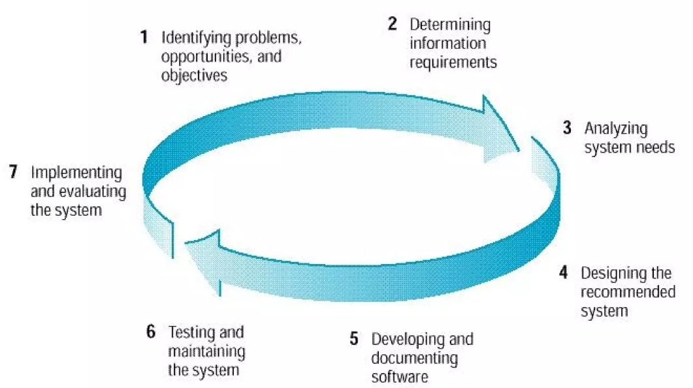

รูปที่ 2.1 ภาพวงจรพัฒนาระบบ

2.6.4.1 การค้นหาปัญหาขององค์กร (Problem Recognition)
เป็นการกำหนดเป้าหมายที่ชัดเจนในการปรับปรุงโดยใช้ระบบเข้ามาช่วยนำข้อมูลปัญหาที่ได้มาจำแนกจัดกลุ่มและจัดลำดับความสำคัญ เพื่อใช้คัดเลือกโครงการที่เหมาะสมที่สุดมาพัฒนา โดยโครงการที่จะทำการพัฒนาต้องสามารถแก้ปัญหาที่มีในองค์กรและให้ประโยชน์กับองค์กร

2.6.4.2 การศึกษาความเหมาะสม (Feasibility Study)
การศึกษาว่าเหมาะสมหรือไม่ที่จะปรับเปลี่ยนระบบ โดยให้เสียค่าใช้จ่าย (Cost) และเวลา (Time) น้อยที่สุดแต่ให้ได้ผลลัพธ์ที่น่าพอใจ และหาความต้องการของผู้เกี่ยวข้องใน 3 เรื่อง คือ เทคนิคเครื่องมือหรืออุปกรณ์ที่ใช้ บุคลากรและความพร้อม และความคุ้มค่า เพื่อใช้นำเสนอต่อผู้บริหารพิจารณาอนุมัติดำเนินการต่อไป
2.6.4.3 การวิเคราะห์ (Analysis)
เป็นการรวบรวมข้อมูลปัญหาความต้องการที่มีเพื่อนำไปออกแบบระบบ ขั้นตอนนี้จะศึกษาจากผู้ใช้ โดยวิเคราะห์การทำงานของระบบเดิม (As Is) และความต้องการที่มีจากระบบใหม่ (To Be) จากนั้นนำผลการศึกษาและวิเคราะห์มาเขียนเป็นแผนภาพผังงานระบบ (System Flowchart) และทิศทางการไหลของข้อมูล (Data Flow Diagram)
2.6.4.4 การออกแบบ (Design)
นำผลการวิเคราะห์มาออกแบบเป็นแนวคิด (Logical Design) เพื่อแก้ไขปัญหา โดยในส่วนนี้จะยังไม่ได้มีการระบุถึงรายละเอียดและคุณลักษณะอุปกรณ์มากนัก เน้นการออกแบบโครงร่างบนกระดาษ แล้วส่งให้ผู้ออกแบบระบบนำไปออกแบบ (System Design) ซึ่งขั้นตอนนี้จะเริ่มมีการระบุลักษณะการทำงานของระบบทางเทคนิค รายละเอียดคุณลักษณะอุปกรณ์ที่ใช้ เทคโนโลยีที่ใช้ ชนิดฐานข้อมูลการออกแบบ เครือข่ายที่เหมาะสม ลักษณะของการนำข้อมูลเข้า ลักษณะรูปแบบรายงานที่เกิด และผลลัพธ์ที่ได้
2.6.4.5 การพัฒนาและทดสอบ (Development & Test)
เป็นขั้นตอนการการเขียนโปรแกรม (Coding) เพื่อพัฒนาระบบจากแบบบนกระดาษให้เป็นระบบตามคุณลักษณะที่กำหนดไว้ จากนั้นทำการทดสอบหาข้อผิดพลาด (Testing) เพื่อตรวจสอบความถูกต้อง จนมั่นใจว่าถูกต้องและตรงตามความต้องการ หากพบว่ามีข้อผิดพลาดเกิดขึ้นจากการทำงานของระบบต้องปรับแก้ไขให้เรียบร้อยพร้อมใช้งานก่อนนำไปติดตั้งใช้จริง
2.6.4.6 การติดตั้ง (Implementation)
เป็นขั้นตอนการนำระบบที่พัฒนาจนสมบูรณ์มาติดตั้ง (Installation) และเริ่มใช้งานจริง ในส่วนนี้นอกจากติดตั้งระบบใช้งานแล้ว ยังต้องมีการจัดเตรียมขั้นตอนการสนับสนุนส่งเสริมการใช้งานให้สามารถใช้งานได้อย่างสมบูรณ์ โดยจัดทำหลักสูตรฝึกอบรมผู้ใช้งาน (Training) เอกสารประกอบระบบ (Documentation) และแผนการบริการให้ความช่วยเหลือ (Support) เพื่อให้ระบบสามารถใช้งานได้อย่างต่อเนื่อง
2.6.4.7 การซ่อมบำรุงระบบ (System Maintenance
เป็นขั้นตอนการบำรุงรักษาระบบต่อเนื่องหลังจากเริ่มดำเนินการ ผู้ใช้ระบบอาจจะพบกับปัญหาที่เกิดขึ้นภายหลัง เช่น ปัญหาเนื่องจากความไม่คุ้นเคยกับระบบใหม่ จึงควรกำหนดแผนค้นหาปัญหาอย่างต่อเนื่อง ติดตามประเมินผล เก็บรวบรวมคำร้องขอให้ปรับปรุงระบบ วิเคราะห์ข้อมูลร้องขอให้ปรับปรุงระบบ จากนั้นออกแบบการทำงานที่ต้องการปรับปรุงแก้ไขและติดตั้ง ซึ่งต้องมีการฝึกอบรมการใช้งานระบบให้แก่ผู้ใช้งาน เพื่อที่จะทราบความพึงพอใจของผู้ใช้
2.6.5 แบบจำลองความสัมพันธ์ระหว่างข้อมูล
สมชาย สุวรรณา (2562) ได้กล่าวว่า แบบจำลองความสัมพันธ์ระหว่างข้อมูล (Relational Data Model) ถูกกำหนดโดย Dr. E.F. Codd ซึ่งประกอบด้วยโครงสร้างที่เป็นลักษณะของตารางสองมิติ ประกอบด้วยแถวและคอลัมน์ โดยแต่ละตารางจะเรียกว่า "รีเลชัน" (Relation) ซึ่งมีคุณสมบัติที่สำคัญ เช่น ไม่มีข้อมูลที่ซ้ำกัน (No duplicate tuples) และค่าของข้อมูลแต่ละแอตทริบิวต์จะเป็นค่าเดี่ยวๆ (Atomic) เท่านั้น
เกี่ยวข้องกับการวิเคราะห์ความสัมพันธ์ระหว่างข้อมูลและกระบวนการต่าง ๆ เพื่อให้เห็นภาพรวมการทำงานของระบบ หนึ่งในเครื่องมือที่ใช้ในการออกแบบระบบคือ Data Flow Diagram (DFD) ซึ่งช่วยให้เห็นการไหลของข้อมูลและกระบวนการต่าง ๆ ที่เกิดขึ้นภายในระบบ การออกแบบโดยใช้ DFD ช่วยให้เข้าใจการทำงานของระบบได้ชัดเจน และสามารถวางแผนการพัฒนาระบบได้ง่ายขึ้น โดยสัญลักษณ์ที่ใช้ในการเขียนแผนภาพ Data flow diagram มีดังตารางที่ 2.6
ตารางที่ 2.6 สัญลักษณ์ที่ใช้ในการเขียนแผนภาพ Data flow diagram
สัญลักษณ์ |  | ความหมาย | คำอธิบาย
Gane & Sarson | DeMarco & Yourdon | ความหมาย | คำอธิบาย
 | – | กระบวนการ  (Process) | ขั้นตอนการทำงานภายใน
 |  | การไหลของข้อมูล(Data Flow) | เส้นทางการไหลของข้อมูล แสดงทิศทางของข้อมูลจากขั้นตอนหนึ่งไปยังอีกขั้นตอนหนึ่ง
 |  | ตัวแทนข้อมูล  (External Agent) | บุคคล หน่วยงาน หรือระบบอื่น ซึ่งเป็นแหล่งข้อมูล และเป็นปลายทางของข้อมูล
 |  | แหล่งจัดเก็บข้อมูล  (Data Store) | แหล่งจัดเก็บข้อมูล จะอยู่ในรูปของไฟล์หรือฐานข้อมูลก็ได้

2.6.5.1 การออกแบบระบบโดยใช้ Data flow diagram
สมชาย อินทรประสิทธิ์ (2563) ระบุว่า การออกแบบระบบโดยใช้แผนภาพกระแสข้อมูล (Data Flow Diagram: DFD) เป็นวิธีการที่ใช้เพื่อแสดงการไหลของข้อมูลภายในระบบ ทำให้เข้าใจการทำงานและความสัมพันธ์ระหว่างกระบวนการต่าง ๆ ได้ดีขึ้น ใน DFD มีการใช้สัญลักษณ์หลัก ได้แก่ Process, Data Store, Data Flow และ External Entity ซึ่งช่วยอธิบายการไหลของข้อมูลและการเชื่อมโยงระหว่างองค์ประกอบต่าง ๆ ของระบบ
Data Flow Diagram (DFD) เป็นเครื่องมือที่ใช้ในการออกแบบระบบที่ช่วยแสดงให้เห็นการเคลื่อนที่ของข้อมูล (Data) ระหว่างกระบวนการต่าง ๆ ในระบบ ซึ่งจะช่วยให้ผู้พัฒนาสามารถเข้าใจโครงสร้างและการทำงานของระบบอย่างละเอียดและชัดเจนขึ้น การออกแบบ DFD มีหลายระดับ ได้แก่ ระดับ Context Diagram (ระดับที่สูงสุด หรือ Level-0) ที่แสดงเพียงการไหลของข้อมูลโดยรวม และ ระดับย่อย (Level-1, Level-2) ที่แสดงรายละเอียดของการไหลข้อมูลแต่ละส่วน
2.6.5.2 แผนภาพบริบท (Context Diagram / Level-0 Diagram)
สมชาย วงษ์สุวรรณ (2561) อธิบายว่า แผนภาพบริบท (Context Diagram หรือ Level-0 Diagram) เป็นแผนภาพที่ใช้แสดงภาพรวมของระบบ โดยแสดงถึงความสัมพันธ์ระหว่างระบบกับสิ่งแวดล้อมภายนอก ซึ่งแสดงข้อมูลเข้าและข้อมูลออกที่เชื่อมโยงกับผู้ใช้งานหรือหน่วยงานต่าง ๆ การใช้แผนภาพบริบทช่วยให้เข้าใจการทำงานทั้งหมดของระบบและเห็นภาพรวมได้อย่างง่ายดาย
Context Diagram หรือ Level-0 Diagram เป็นแผนภาพที่แสดงการไหลของข้อมูลภายในระบบในระดับที่ง่ายที่สุด แผนภาพบริบทนี้จะเน้นไปที่ภาพรวมของระบบทั้งหมด แสดงเพียงกระบวนการหลักหนึ่งกระบวนการ (มักจะเป็นตัวแทนของระบบทั้งหมด) โดยมีการแสดงผู้ใช้งานภายนอก (External Entities) และข้อมูลที่เข้าและออกจากระบบ กระบวนการภายในจะถูกแสดงเป็นภาพเดียวที่แสดงถึงทั้งระบบ โดยไม่ลงลึกถึงรายละเอียดในกระบวนการย่อยภายใน

2.8 เอกสารหรืองานวิจัยที่เกี่ยวข้อง
2.7.1 อนุวัฒน์ พิทักษ์ธรรม (2565) อธิบายว่า ระบบจัดการสิทธิ์การเข้าถึงงานวิจัย (Research Access Control System) คือกระบวนการที่ใช้ในการกำหนดสิทธิ์การเข้าถึงข้อมูลงานวิจัย เพื่อให้มั่นใจว่าผู้ที่มีสิทธิ์เท่านั้นที่จะสามารถเข้าถึงข้อมูลที่สำคัญหรือละเอียดอ่อนได้ ระบบนี้ช่วยป้องกันการเข้าถึงโดยไม่ได้รับอนุญาตและเสริมสร้างความปลอดภัยให้กับข้อมูลงานวิจัย

2.7.2 สมชาย เพ็ญสุข (2563) อธิบายว่า ระบบค้นหางานวิจัย (Research Retrieval System) เป็นเครื่องมือที่ช่วยให้นักวิจัยสามารถค้นหางานวิจัยที่เกี่ยวข้องได้อย่างรวดเร็ว โดยอาศัยเทคโนโลยีในการจัดทำดัชนีและการใช้คำสำคัญ เพื่อให้การค้นหามีประสิทธิภาพและสอดคล้องกับความต้องการของผู้ใช้งานมากที่สุด

2.7.3 ประภัสสร ชัยวัฒน์ (2562) ระบุว่า ระบบเก็บงานวิจัย (Research Storage System) เป็นวิธีการในการจัดการและรวบรวมงานวิจัยให้อยู่ในที่เก็บข้อมูลส่วนกลาง ซึ่งสามารถเป็นฐานข้อมูลออนไลน์หรือระบบจัดเก็บไฟล์ดิจิทัล เพื่อเพิ่มความสะดวกในการเข้าถึงและช่วยป้องกันการสูญหายของข้อมูล

2.7.4 วรรณิภา สุขุมวัฒน์ (2564) ระบุว่า ระบบสอบงานวิจัย (Research Evaluation System) เป็นกระบวนการตรวจสอบและประเมินคุณภาพของงานวิจัย โดยมีวัตถุประสงค์เพื่อให้แน่ใจว่างานวิจัยมีความน่าเชื่อถือ มีการดำเนินการตามหลักเกณฑ์ที่ถูกต้อง และสามารถนำไปประยุกต์ใช้ได้จริง

2.7.5 ศิรินภา แสงแก้ว (2566) ระบุว่า ระบบวิเคราะห์และรายงานผลงานวิจัย (Research Analysis and Reporting System) เป็นระบบที่ช่วยในการประมวลผลข้อมูลจากงานวิจัย และสร้างรายงานในรูปแบบที่ใช้งานง่าย เพื่อให้นักวิจัยสามารถเข้าใจผลลัพธ์และสรุปข้อมูลได้อย่างมีประสิทธิภาพ

2.7.6 จีราวุธ วารินทร์ (2564) อธิบายว่า Flutter เป็นชุดเครื่องมือพัฒนาซอฟต์แวร์ (SDK) จาก Google สำหรับสร้างเว็บแอปพลิเคชันข้ามแพลตฟอร์ม (Cross-Platform) มีจุดเด่นคือการเขียนชุดคำสั่งเพียงชุดเดียว (Single Codebase) แต่สามารถนำไปใช้งานได้ทั้งบนระบบ Android และ iOS โดยอาศัยโครงสร้างแบบวิดเจ็ต (Widget-based) ที่ช่วยให้การออกแบบส่วนติดต่อผู้ใช้ (UI) ทำได้รวดเร็ว ซึ่งช่วยลดระยะเวลาและความซ้ำซ้อนในการพัฒนาได้อย่างมาก

2.7.7 จีราวุธ วารินทร์ (2564) ระบุว่า ภาษา TypeScript, Golang เป็นภาษาโปรแกรมเชิงวัตถุจาก Google ที่ใช้เป็นภาษาหลักในการทำงานร่วมกับ Flutter โครงสร้างภาษารองรับการทำงานแบบอซิงโครนัส (Asynchronous) ทำให้สามารถจัดการประมวลผลที่ใช้เวลานาน เช่น การจำแนกประเภทขยะพลาสติกด้วย AI หรือการรับส่งข้อมูลขนาดใหญ่บนคลาวด์ ได้อย่างราบรื่นโดยไม่ทำให้การแสดงผลของระบบหยุดชะงัก

2.7.8 นพรัตน์ บัวพรหมมี (2567) อธิบายว่า Firebase เป็นระบบจัดการหลังบ้าน (Backend as a Service) จาก Google ที่มีบริการ Firebase Authentication สำหรับตรวจสอบและยืนยันตัวตนผู้ใช้ผ่านอีเมลและรหัสผ่านอย่างปลอดภัย นอกจากนี้ยังมีระบบฐานข้อมูลที่สามารถจัดเก็บข้อมูลที่ซับซ้อน เช่น ภาพถ่ายขยะ ปริมาณ น้ำหนัก และผลประเมินการลดก๊าซเรือนกระจก (Greenhouse Gas Emissions) เพื่อนำมาประมวลผลและแสดงผลแบบทันที (Real-time)

2.7.9 กิตติพงษ์ สุวรรณราช (2565) กล่าวว่า Android Studio เป็นโปรแกรมสภาพแวดล้อมการพัฒนา (IDE) อย่างเป็นทางการสำหรับเว็บแอปพลิเคชันบนระบบ Android โดยรวบรวมเครื่องมือที่จำเป็นไว้อย่างครบถ้วน เช่น เครื่องมือแก้ไขโค้ดและระบบตรวจสอบจุดบกพร่อง รวมถึงมีโปรแกรมจำลอง (Emulator) ที่ช่วยให้นักพัฒนาสามารถทดสอบการทำงานของเว็บแอปพลิเคชันบนคอมพิวเตอร์ได้ก่อนนำไปใช้จริง

2.7.10 ณัฐพล ธนเชวงสกุล (2566) อธิบายว่า สมาร์ตโฟนเป็นอุปกรณ์ฮาร์ดแวร์ที่จำเป็นสำหรับการทดสอบเว็บแอปพลิเคชันในสภาพแวดล้อมจริง (Real Device Testing) เพื่อตรวจสอบประสิทธิภาพการทำงานที่ต้องพึ่งพาอุปกรณ์ภายในเครื่องโดยตรง เช่น การใช้กล้องถ่ายรูปเพื่อสแกนและคัดแยกวัสดุรีไซเคิล หรือการตอบสนองของหน้าจอสัมผัส เพื่อยืนยันว่าเว็บแอปพลิเคชันสามารถทำงานได้อย่างถูกต้องและมีเสถียรภาพ

2.7.11 พิมลพรรณ สมบูรณ์ (2568) อธิบายว่า การจำแนกประเภทพลาสติกเพื่อการรีไซเคิลตามสัญลักษณ์ 1-7 เป็นพื้นฐานสำคัญของกระบวนการรีไซเคิลที่มีประสิทธิภาพ โดย PET (1) ใช้สำหรับขวดน้ำใสแข็งทนกระแทก HDPE (2) เหนียวสำหรับขวดนมหรือแชมพู PVC (3) สำหรับท่อน้ำ LDPE (4) นิ่มสำหรับถุงหูหิ้ว PP (5) ทนความร้อนสำหรับภาชนะอาหาร PS (6) เปราะสำหรับโฟม และอื่นๆ (7) สำหรับพลาสติกผสม.

2.7.12 ธัญญลักษณ์ ใจหาญ (2567) ระบุว่า สถานการณ์ขยะพลาสติกในสถาบันอุดมศึกษามีสัดส่วนสูง เช่น ที่มหาวิทยาลัยพะเยาเฉลี่ย 1,468 กิโลกรัมต่อวัน คิดเป็น 49.54% ของขยะทั้งหมด ซึ่งสูงกว่าค่าเฉลี่ยประเทศ (17.6%) ถึง 2.8 เท่า สะท้อนปัญหาการกำจัดไม่ถูกวิธีและขาดแรงจูงใจ แม้มีแผน Roadmap พ.ศ. 2561-2573.

2.7.13 รัศมี จันทร์ดี (2566) อธิบายว่า หลัก 3Rs คือ Reduce ลดใช้ครั้งเดียวทิ้ง Reuse ใช้ซ้ำเพื่อยืดอายุ และ Recycle คัดแยกเพื่อแปรรูป เป็นแนวทางจัดการขยะต้นทาง ลดมลพิษและก๊าซเรือนกระจกตามแนวทางกระทรวงทรัพยากรธรรมชาติและสิ่งแวดล้อม.

2.7.14 สุภัสสรา วงศ์สุข (2568) ระบุว่า คาร์บอนฟุตพริ้นท์วัดก๊าซเรือนกระจก (CO₂e) จากกิจกรรมมนุษย์ โดยการจัดการขยะไม่ดีปล่อยมีเทนจากฝังกลบ แต่รีไซเคิลช่วยลดได้ 1.2 ตันต่อครัวเรือนต่อปี หากคัดแยก 50% ส่งเสริมสังคมสีเขียว.

บทที่ 3
วิธีการดำเนินงานวิจัย

วิธีการดำเนินงานการจัดการข้อมูลของการพัฒนาระบบบริหารจัดการโครงงานวิจัย กรณีศึกษา สาขาวิชาวิทยาการคอมพิวเตอร์ และสาขาวิชาเทคโนโลยีสารสนเทศ มหาวิทยาลัยราชภัฏเพชรบูรณ์ ผู้พัฒนามีวิธีการดำเนินงานดังนี้
3.1 ศึกษาปัญหาและความต้องการ
3.2 วิเคราะห์ระบบ
3.3 ออกแบบระบบ
3.4 ผลลัพธ์การวิเคราะห์และออกแบบ
3.5 ภาษาและเครื่องมือที่ใช้ในการพัฒนา

3.1 ศึกษาปัญหาและความต้องการ (Analysis & Requirement)
ปัจจุบันการจัดการข้อมูลขยะมูลฝอยภายในชุมชนและองค์กรยังขาดความเป็นระบบ ทำให้เกิดปัญหาหลายประการ เช่น การจัดเก็บข้อมูลและสถิติการทิ้งขยะยังคงอยู่ในรูปแบบดั้งเดิมที่ขาดการจัดระเบียบที่ดี ทำให้การเข้าถึงและตรวจสอบฐานข้อมูลปริมาณขยะทำได้ไม่สะดวก ยุ่งยากต่อการนำข้อมูลไปวิเคราะห์ และเสี่ยงต่อการสูญหายของข้อมูล นอกจากนี้ การส่งเสริมพฤติกรรมการคัดแยกขยะยังขาดกลไกการสร้างแรงจูงใจที่เป็นรูปธรรม การตรวจสอบและติดตามพฤติกรรมการคัดแยกขยะของคนในชุมชนยังทำได้ยาก ทำให้การขับเคลื่อนนโยบายด้านสิ่งแวดล้อมเกิดความล่าช้าและไม่ต่อเนื่อง
ด้วยเหตุนี้ จึงมีความต้องการในการพัฒนาระบบเว็บแอปพลิเคชันที่สามารถจัดเก็บข้อมูลการคัดแยกขยะประเภทขวดพลาสติกได้อย่างเป็นระบบ มีประสิทธิภาพในการบันทึกและเข้าถึงข้อมูล โดยเฉพาะการมีระบบอัปโหลดภาพถ่ายและสะสมแต้มผ่านระบบออนไลน์ ที่จะช่วยสร้างแรงจูงใจและทำให้ผู้ใช้งานสามารถติดตามสถิติการคัดแยกขยะของตนเองได้สะดวกมากขึ้น นอกจากนี้ ระบบยังควรสามารถใช้งานผ่านเครือข่ายอินเทอร์เน็ตบนสมาร์ตโฟนได้ทุกที่ทุกเวลา และเสริมสร้างประสิทธิภาพในการบริหารจัดการข้อมูลสำหรับผู้ดูแลระบบ โดยการสรุปรายงานสถิติปริมาณขยะและการตรวจสอบข้อมูลหลักฐานการทิ้งขยะสามารถทำผ่านระบบได้อย่างรวดเร็วและมีประสิทธิภาพ
3.2 การวิเคราะห์ระบบ (System Analysis)
จากการรวบรวมข้อมูลในขั้นตอนการศึกษาปัญหาและความต้องการของระบบและนำข้อมูลดังกล่าวมาทำการวิเคราะห์ระบบ เพื่อสร้างแบบจำลองข้อมูลและขั้นตอนการทำงาน
3.2.1 คอนเท็กซ์ไดอะแกรม (Context Diagram)
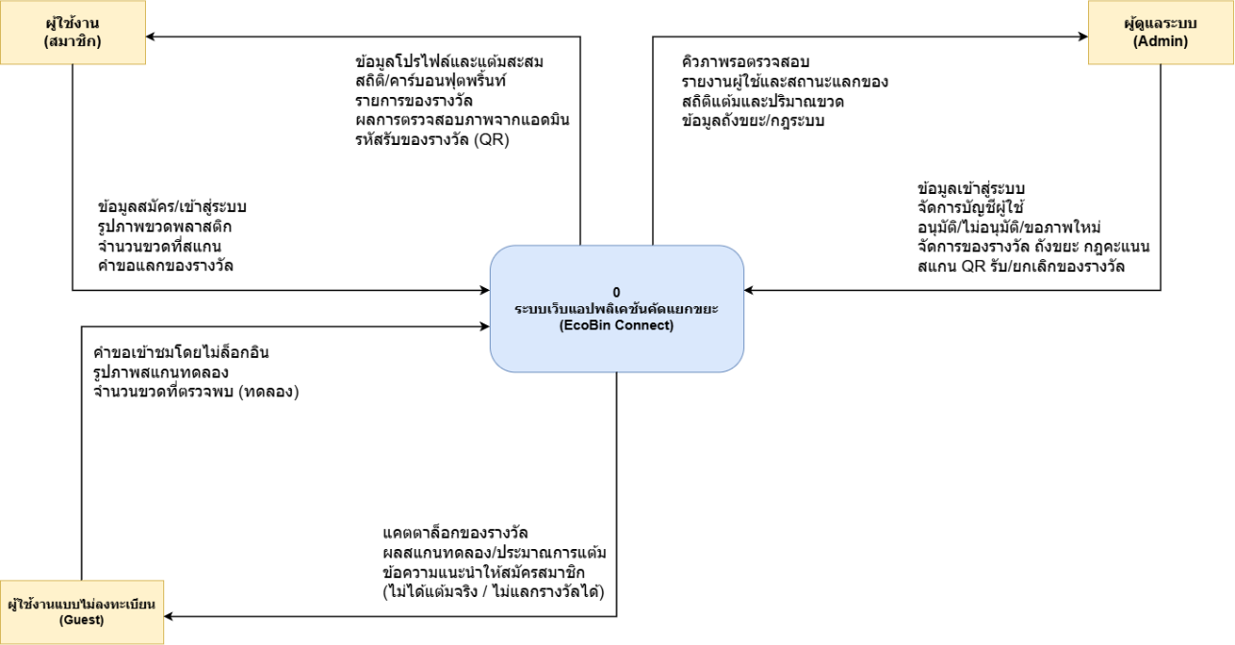
รูปที่ 3.1 Context Diagram ระบบเว็บแอปพลิเคชันคัดแยกขยะ

จากรูปที่ 3.1 แสดงแผนภาพบริบท (Context Diagram) ของการออกแบบและพัฒนาระบบเว็บแอปพลิเคชันคัดแยกขยะ ซึ่งประกอบด้วยกลุ่มผู้ใช้งานที่เกี่ยวข้องจำนวน 3 กลุ่ม ดังนี้
3.2.1.1 ผู้ใช้งานแบบไม่ลงทะเบียน ข้อมูลที่นำเข้าสู่ระบบ ได้แก่ คำร้องขอเข้าใช้งานเว็บแอปพลิเคชันโดยไม่ต้องเข้าสู่ระบบ และข้อมูลภาพถ่ายขวดพลาสติกสำหรับการสแกนทดลอง ข้อมูลที่ได้รับจากระบบ ได้แก่ ผลการสแกนทดลองพร้อมค่าประมาณการแต้ม รายการแคตตาล็อกของรางวัลเบื้องต้น และข้อความแนะนำให้สมัครสมาชิก โดยผลการสแกนทดลองจะถูกจัดเก็บในบันทึกสแกนของผู้ใช้งานแบบไม่ลงทะเบียน (guest_logs) ซึ่งไม่ได้แต้มจริงและไม่สามารถทำรายการแลกของรางวัลได้

3.2.1.2 สมาชิกทั่วไป ข้อมูลที่นำเข้าสู่ระบบ ได้แก่ ข้อมูลการสมัครสมาชิกและเข้าสู่ระบบ ข้อมูลภาพถ่ายขวดพลาสติกที่ถ่ายจากกล้องภายในแอปพลิเคชันเพื่อสะสมแต้ม และข้อมูลคำขอแลกของรางวัล ข้อมูลที่ได้รับจากระบบ ได้แก่ ผลการวิเคราะห์ด้วยปัญญาประดิษฐ์พร้อมแต้มที่ได้รับทันทีเมื่อผ่านเกณฑ์ ข้อมูลแต้มสะสม ข้อมูลกระดานสถิติและประวัติการทิ้งขยะส่วนบุคคล รายการของรางวัล และรหัสรับของรางวัลในรูปแบบคิวอาร์โค้ด โดยการอัปโหลดภาพจากแกลเลอรีจะไม่ได้รับแต้ม
3.2.1.3 ผู้ดูแลระบบ (Admin) ข้อมูลที่นำเข้าสู่ระบบ ได้แก่ ข้อมูลการเข้าสู่ระบบ ข้อมูลการจัดการบัญชีผู้ใช้งาน ข้อมูลการเรียกดูรายการสแกนที่ระบบวิเคราะห์ด้วยปัญญาประดิษฐ์แล้ว (ในลักษณะอ่านอย่างเดียว ไม่มีการอนุมัติหรือปฏิเสธรูปภาพ) ข้อมูลการจัดการรายการของรางวัล (เพิ่ม ลบ แก้ไข) และข้อมูลการสแกนคิวอาร์โค้ดหรือรหัสรับของเพื่อยืนยันการจ่ายของรางวัลหรือยกเลิกการแลก ข้อมูลที่ได้รับจากระบบ ได้แก่ รายงานสถิติปริมาณขยะขวดพลาสติกภาพรวม รายงานสถิติการสะสมแต้มของระบบ และรายงานข้อมูลผู้ใช้งานพร้อมสถานะการแลกและรับของรางวัล

3.2.2 แผนภาพการไหลของข้อมูล (DFD: Data Flow Diagram Level 0) 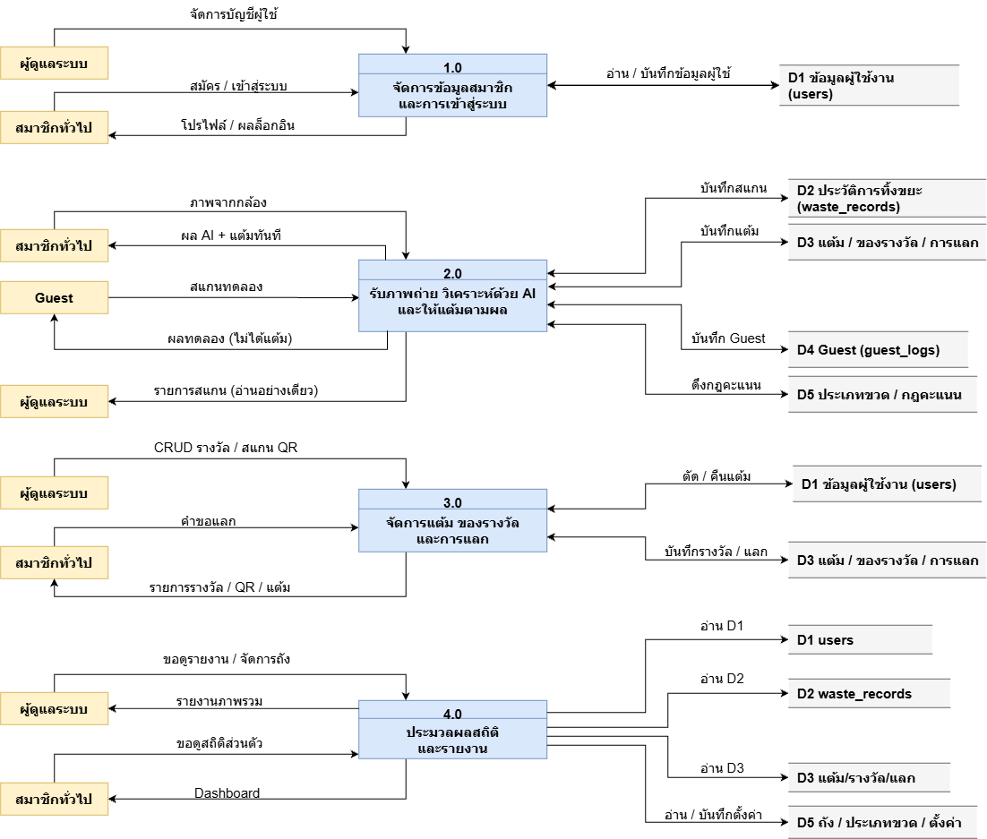
รูปที่ 3.2 DataFlow Diagram Level 0 ของระบบเว็บแอปพลิเคชันคัดแยกขยะ

จากรูปที่ 3.2 แผนภาพการไหลของข้อมูล (Data Flow Diagram Level 0) ของระบบเว็บแอปพลิเคชันคัดแยกขยะ (EcoBin Connect) ประกอบด้วย 4 กระบวนการหลัก ดังนี้
3.2.2.1 กระบวนการที่ 1.0 จัดการข้อมูลสมาชิกและการเข้าสู่ระบบ โดยสมาชิกทั่วไปจะนำเข้าข้อมูลการสมัครสมาชิกและข้อมูลการเข้าสู่ระบบ และผู้ดูแลระบบจะนำเข้าข้อมูลการจัดการบัญชีผู้ใช้งาน ระบบจะจัดเก็บและอัปเดตข้อมูลดังกล่าวไว้ในแหล่งเก็บข้อมูล D1 ข้อมูลผู้ใช้งาน พร้อมส่งผลการเข้าสู่ระบบหรือข้อมูลโปรไฟล์กลับไปยังผู้ใช้งาน
3.2.2.2 กระบวนการที่ 2.0 รับภาพถ่าย วิเคราะห์ด้วย AI และให้แต้มตามผล โดยสมาชิกทั่วไปจะนำเข้าข้อมูลภาพถ่ายขวดพลาสติกที่ถ่ายจากกล้องภายในแอปพลิเคชัน และผู้ใช้งานแบบไม่ลงทะเบียน (Guest) จะนำเข้าข้อมูลภาพสำหรับการสแกนทดลอง ระบบวิเคราะห์ด้วยปัญญาประดิษฐ์โดยอ้างอิงกฎคะแนนจาก D5 ประเภทขวด / กฎคะแนน หากสมาชิกถ่ายจากกล้องและผลวิเคราะห์ผ่านเกณฑ์ ระบบจะบันทึกประวัติการทิ้งขยะลงใน D2 ข้อมูลประวัติการทิ้งขยะ และบันทึกธุรกรรมแต้มลงใน D3 ข้อมูลแต้ม ของรางวัล และการแลก จากนั้นส่งผลการวิเคราะห์พร้อมแต้มกลับไปยังสมาชิกทันที ส่วนผลการสแกนทดลองของ Guest จะถูกจัดเก็บใน D4 บันทึกสแกน Guest (guest_logs) ซึ่งไม่ได้แต้มจริง และผู้ดูแลระบบสามารถเรียกดูรายการสแกนในลักษณะอ่านอย่างเดียว โดยไม่มีการอนุมัติหรือปฏิเสธรูปภาพเพื่อให้แต้ม
3.2.2.3 กระบวนการที่ 3.0 จัดการแต้ม ของรางวัล และการแลก โดยผู้ดูแลระบบจะนำเข้าข้อมูลการจัดการรายการของรางวัล (เพิ่ม ลบ แก้ไข) รวมถึงการสแกนคิวอาร์โค้ดเพื่อยืนยันการรับของหรือยกเลิกการแลก และสมาชิกทั่วไปจะนำเข้าคำขอแลกของรางวัล ระบบจะส่งรายการของรางวัล รหัสรับของในรูปแบบคิวอาร์โค้ด และข้อมูลแต้มกลับไปยังสมาชิก โดยรายการของรางวัล การแลก และธุรกรรมแต้มจะถูกจัดเก็บใน D3 ข้อมูลแต้ม ของรางวัล และการแลก ส่วนยอดแต้มสะสมของสมาชิกที่เปลี่ยนแปลงจากการแลกหรือการยกเลิกจะถูกอัปเดตใน D1 ข้อมูลผู้ใช้งาน
3.2.2.4 กระบวนการที่ 4.0 ประมวลผลสถิติและรายงาน โดยสมาชิกทั่วไปและผู้ดูแลระบบจะส่งคำร้องขอดูสถิติการคัดแยกขยะ ระบบจะดึงข้อมูลจาก D1 ข้อมูลผู้ใช้งาน, D2 ข้อมูลประวัติการทิ้งขยะ และ D3 ข้อมูลแต้ม ของรางวัล และการแลก เพื่อประมวลผลเป็นกระดานสถิติส่วนบุคคลสำหรับสมาชิก และรายงานภาพรวมปริมาณขยะสำหรับผู้ดูแลระบบ นอกจากนี้ผู้ดูแลระบบยังสามารถจัดการข้อมูลถังขยะ ประเภทขวด และค่าตั้งค่าระบบ ซึ่งจัดเก็บใน D5 ถัง / ประเภทขวด / ตั้งค่า

3.2.3 การออกแบบแผนภาพกระแสข้อมูล (Data flow Diagram level 1 of Process 1.0)
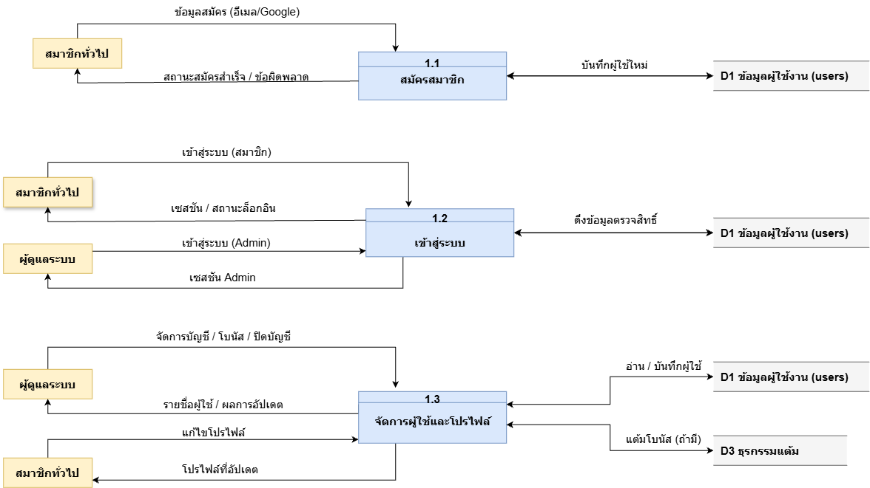
รูปที่ 3.3 Data Flow Diagram Level 1 Process 1.0 จัดการข้อมูลพื้นฐาน

จากรูปที่ 3.3 แผนภาพกระแสข้อมูลระดับ 1 (Data Flow Diagram Level 1) ของกระบวนการที่ 1.0 จัดการข้อมูลสมาชิกและการเข้าสู่ระบบ สามารถอธิบายได้ว่ามีกระบวนการย่อยทั้งหมด 3 กระบวนการ ได้แก่
3.2.3.1 กระบวนการที่ 1.1 สมัครสมาชิก (Register) โดยสมาชิกทั่วไปจะนำเข้าข้อมูลการสมัครสมาชิก เช่น ชื่อ–นามสกุล รหัสนักศึกษา อีเมล และรหัสผ่าน หรือสมัครผ่าน Google Sign-In จากนั้นระบบจะประมวลผลและจัดเก็บข้อมูลผู้ใช้งานใหม่ไว้ในแหล่งเก็บข้อมูล D1 ข้อมูลผู้ใช้งาน พร้อมส่งสถานะการสมัครสำเร็จหรือข้อผิดพลาดกลับไปยังสมาชิก
3.2.3.2 กระบวนการที่ 1.2 เข้าสู่ระบบ (Login) โดยสมาชิกทั่วไปและผู้ดูแลระบบจะนำเข้าข้อมูลเข้าสู่ระบบ เช่น อีเมล เบอร์โทรศัพท์ หรือ Google Sign-In พร้อมรหัสผ่าน (กรณีเข้าสู่ระบบด้วยบัญชีปกติ) จากนั้นระบบจะดึงข้อมูลจาก D1 ข้อมูลผู้ใช้งาน มาเปรียบเทียบและตรวจสอบสิทธิ์ ก่อนส่งสถานะการเข้าสู่ระบบหรือเซสชันกลับไปยังผู้ใช้งาน
3.2.3.3 กระบวนการที่ 1.3 จัดการผู้ใช้และโปรไฟล์ (Manage Users) โดยผู้ดูแลระบบจะนำเข้าคำสั่งจัดการบัญชี เช่น การกำหนดบทบาท การให้แต้มโบนัส หรือการปิดบัญชี และสมาชิกทั่วไปสามารถนำเข้าข้อมูลแก้ไขโปรไฟล์ของตนเองได้ จากนั้นระบบจะดึงข้อมูลจาก D1 เพื่อแสดงรายชื่อผู้ใช้หรือโปรไฟล์ และอัปเดตข้อมูลกลับไปยัง D1 หากมีการให้แต้มโบนัส ระบบจะบันทึกธุรกรรมแต้มลงใน D3 ธุรกรรมแต้ม ด้วย

3.2.4 การออกแบบแผนภาพกระแสข้อมูล (Data flow Diagram level 1 of Process 2.0)
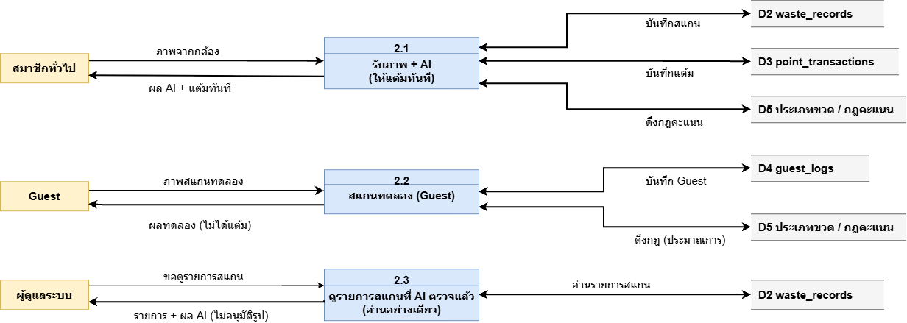
รูปที่ 3.3 DataFlow Diagram Level 0 ของระบบเว็บแอปพลิเคชันคัดแยกขยะ

จากรูปที่ 3.4 แผนภาพกระแสข้อมูลระดับ 1 (Data Flow Diagram Level 1) ของกระบวนการที่ 2.0 รับภาพถ่าย วิเคราะห์ด้วย AI และให้แต้มตามผล สามารถแตกเป็นกระบวนการย่อยได้ 3 กระบวนการ ได้แก่
3.2.4.1 กระบวนการที่ 2.1 รับภาพและวิเคราะห์ด้วย AI (สมาชิก) โดยสมาชิกทั่วไปนำเข้าข้อมูลภาพถ่ายขวดพลาสติกที่ถ่ายจากกล้องภายในแอปพลิเคชัน ระบบจะดึงประเภทขวดและกฎคะแนนจากแหล่งเก็บข้อมูล D5 ประเภทขวด / กฎคะแนน เพื่อวิเคราะห์ด้วยปัญญาประดิษฐ์ หากผลวิเคราะห์ผ่านเกณฑ์ ระบบจะบันทึกรายการขยะลงใน D2 ประวัติการทิ้งขยะ (waste_records) และบันทึกธุรกรรมแต้มลงใน D3 ธุรกรรมแต้ม (point_transactions) จากนั้นส่งผลการวิเคราะห์พร้อมแต้มกลับไปยังสมาชิกทันที โดยไม่ต้องรอการอนุมัติจากผู้ดูแลระบบ
3.2.4.2 กระบวนการที่ 2.2 สแกนทดลอง (Guest) โดยผู้ใช้งานแบบไม่ลงทะเบียน (Guest) นำเข้าภาพถ่ายสำหรับการสแกนทดลอง ระบบจะดึงกฎคะแนนจาก D5 ประเภทขวด / กฎคะแนน เพื่อประมาณการ จากนั้นบันทึกสแกน Guest ลงใน D4 บันทึกสแกน Guest (guest_logs) และส่งผลสแกนทดลองพร้อมประมาณการแต้มกลับไปยัง Guest โดยไม่ได้แต้มจริงและไม่สามารถนำไปแลกของรางวัลได้
3.2.4.3 กระบวนการที่ 2.3 ดูรายการสแกนที่ AI ตรวจแล้ว (อ่านอย่างเดียว) โดยผู้ดูแลระบบนำเข้าคำร้องขอดูรายการสแกน ระบบจะดึงข้อมูลจาก D2 ประวัติการทิ้งขยะ แล้วส่งรายการสแกนพร้อมผลการวิเคราะห์ด้วยปัญญาประดิษฐ์ให้ผู้ดูแลระบบเรียกดูในลักษณะอ่านอย่างเดียว โดยไม่มีการอนุมัติ ปฏิเสธ หรือปรับแต้มจากขั้นตอนนี้ ทั้งนี้การจ่ายของรางวัลด้วยการสแกนคิวอาร์โค้ดอยู่ในกระบวนการที่ 3.0
3.2.5 การออกแบบแผนภาพกระแสข้อมูล (Data flow Diagram level 1 of Process 3.0) 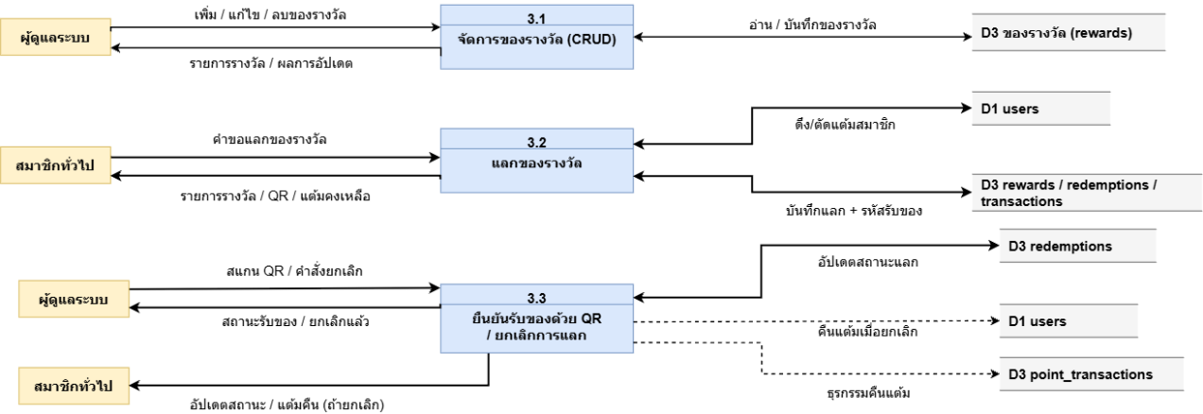
รูปที่ 3.5 Data Flow Diagram Level 1 Process 3.0 จัดการของรางวัล

จากรูปที่ 3.5 แผนภาพกระแสข้อมูลระดับ 1 (Data Flow Diagram Level 1) ของกระบวนการที่ 3.0 จัดการแต้ม ของรางวัล และการแลก สามารถแตกเป็นกระบวนการย่อยได้ 3 กระบวนการ ได้แก่
3.2.5.1 กระบวนการที่ 3.1 จัดการของรางวัล (CRUD) โดยผู้ดูแลระบบนำเข้าข้อมูลการเพิ่ม แก้ไข หรือลบของรางวัล เช่น ชื่อของรางวัล จำนวนแต้มที่ใช้ และสต็อก ระบบจะดึงรายการของรางวัลจาก D3 ของรางวัล (rewards) แล้วบันทึกหรืออัปเดตกลับไปยัง D3 พร้อมส่งรายการของรางวัลและผลการอัปเดตกลับไปยังผู้ดูแลระบบ
3.2.5.2 กระบวนการที่ 3.2 แลกของรางวัล โดยสมาชิกทั่วไปนำเข้าคำขอแลกของรางวัล ระบบจะดึงแต้มสะสมจาก D1 ข้อมูลผู้ใช้งาน (users) และดึงของรางวัล สต็อก รวมถึงข้อมูลการแลกจาก D3 ของรางวัล / การแลก / แต้ม เมื่อเงื่อนไขครบ ระบบจะตัดแต้มสมาชิกใน D1 และบันทึกรายการแลก รหัสรับของในรูปแบบคิวอาร์โค้ด และธุรกรรมตัดแต้มลงใน D3 จากนั้นส่งรายการของรางวัล รหัสรับของ และแต้มคงเหลือกลับไปยังสมาชิกทั่วไป ทั้งนี้ผู้ใช้งานแบบไม่ลงทะเบียน (Guest) ไม่สามารถแลกของรางวัลได้
3.2.5.3 กระบวนการที่ 3.3 ยืนยันรับของด้วย QR / ยกเลิกการแลก โดยผู้ดูแลระบบนำเข้าข้อมูลการสแกนคิวอาร์โค้ดเพื่อยืนยันการรับของ หรือคำสั่งยกเลิกการแลก ระบบจะดึงรายการแลกจาก D3 การแลกของรางวัล (redemptions) แล้วอัปเดตสถานะเป็นรับแล้วหรือยกเลิกกลับไปยัง D3 พร้อมแจ้งสถานะให้ผู้ดูแลระบบและสมาชิกทั่วไปทราบ หากยกเลิก ระบบจะคืนแต้มใน D1 และบันทึกธุรกรรมคืนแต้มลงใน D3 ธุรกรรมแต้ม (point_transactions)
3.2.6 การออกแบบแผนภาพกระแสข้อมูล (Data flow Diagram level 1 of Process 4.0) 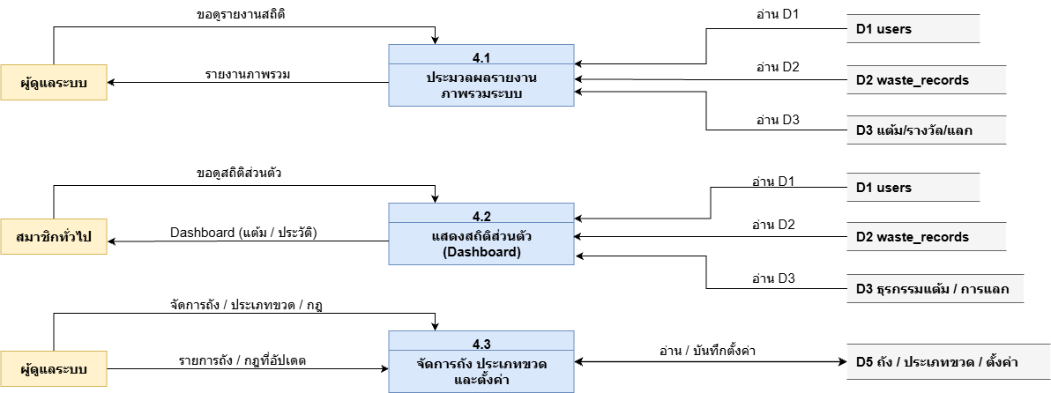
รูปที่ 3.6 Data Flow Diagram Level 1 Process 4.0 ประมวลผลสถิติและรายงาน

จากรูปที่ 3.6 แผนภาพกระแสข้อมูลระดับ 1 (Data Flow Diagram Level 1) ของกระบวนการที่ 4.0 ประมวลผลสถิติและรายงาน สามารถแตกเป็นกระบวนการย่อยได้ 3 กระบวนการ ได้แก่
3.2.6.1 กระบวนการที่ 4.1 ประมวลผลรายงานภาพรวมระบบ โดยผู้ดูแลระบบนำเข้าคำร้องขอดูรายงานสถิติ ระบบจะดึงจำนวนสมาชิกและแต้มรวมจาก D1 ข้อมูลผู้ใช้งาน สถิติรายการทิ้งขยะจาก D2 ประวัติการทิ้งขยะ และสถิติการแลกของรางวัลจาก D3 แต้ม ของรางวัล และการแลก เพื่อประมวลผลแล้วส่งรายงานสถิติปริมาณขยะและแต้มภาพรวมกลับไปยังผู้ดูแลระบบ
3.2.6.2 กระบวนการที่ 4.2 แสดงสถิติส่วนตัว (Dashboard) โดยสมาชิกทั่วไปนำเข้าคำร้องขอดูสถิติส่วนตัว ระบบจะดึงแต้มสะสมและโปรไฟล์จาก D1 ข้อมูลผู้ใช้งาน ประวัติการทิ้งขยะของสมาชิกจาก D2 ประวัติการทิ้งขยะ และประวัติแต้มและการแลกจาก D3 ธุรกรรมแต้ม / การแลก จากนั้นส่งข้อมูลกระดานสถิติส่วนตัว ได้แก่ แต้มสะสม ประวัติสแกน และการแลกของรางวัล กลับไปยังสมาชิกทั่วไป
3.2.6.3 กระบวนการที่ 4.3 จัดการถัง ประเภทขวด และตั้งค่า โดยผู้ดูแลระบบนำเข้าข้อมูลการจัดการถังขยะ ประเภทขวด และกฎคะแนน ระบบจะดึงข้อมูลจาก D5 ถังขยะ / ประเภทขวด / ตั้งค่า (bins / plastic_types / settings) แล้วบันทึกหรืออัปเดตกลับไปยัง D5 พร้อมส่งรายการถังและกฎคะแนนที่อัปเดตกลับไปยังผู้ดูแลระบบ

3.2.7 การออกแบบสถาปัตยกรรมระบบ (System Architecture)
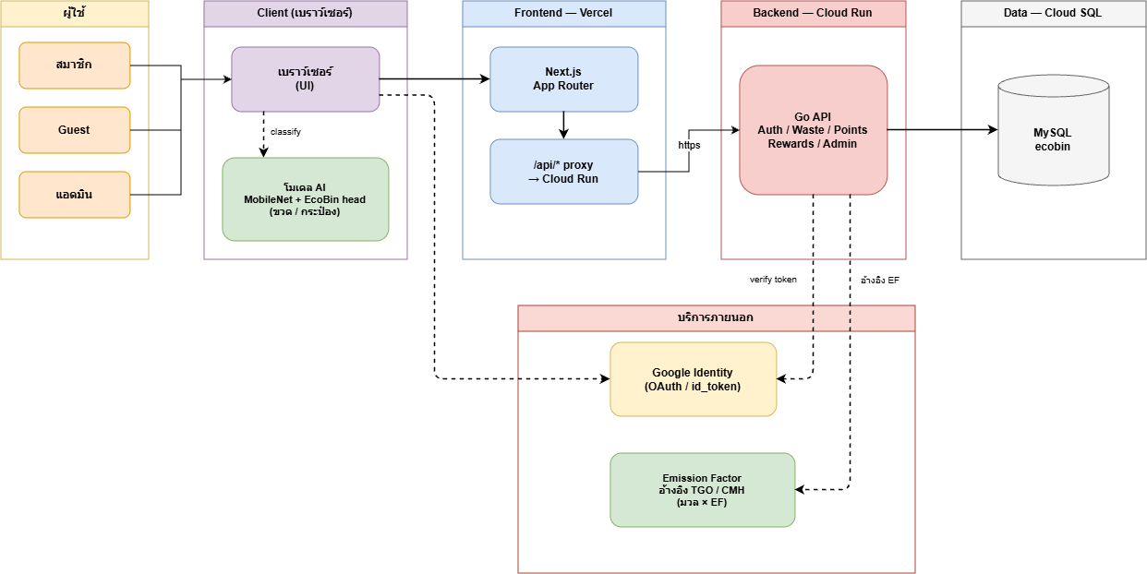
รูปที่ 3.7 แผนภาพสถาปัตยกรรมของระบบเว็บแอปพลิเคชันคัดแยกขยะ

จากรูปที่ 3.7 แผนภาพสถาปัตยกรรมของระบบเว็บแอปพลิเคชันคัดแยกขยะ (EcoBin Connect) แสดงโครงสร้างการทำงานแบบ 3 ชั้น (3-Tier Architecture) ประกอบด้วยชั้นนำเสนอข้อมูล (Presentation Layer) ชั้นประมวลผลธุรกิจ (Application Layer) และชั้นจัดเก็บข้อมูล (Data Layer) โดยแยกการติดตั้งส่วนหน้าเว็บและส่วนบริการส่วนหลังออกจากกัน เพื่อให้ระบบทำงานได้อย่างต่อเนื่องแม้ปิดเครื่องพัฒนาของผู้พัฒนา
3.2.7.1 ชั้น Presentation ทำงานบนเบราว์เซอร์ของผู้ใช้งานผ่านเว็บแอปพลิเคชันที่พัฒนาด้วย Next.js และติดตั้งบน Vercel ทำหน้าที่แสดงส่วนติดต่อผู้ใช้สำหรับสมาชิกทั่วไป ผู้ใช้งานแบบไม่ลงทะเบียน (Guest) และผู้ดูแลระบบ รวมถึงเปิดกล้องถ่ายภาพ และการเข้าสู่ระบบด้วย Google นอกจากนี้การวิเคราะห์ภาพขวดพลาสติกด้วยปัญญาประดิษฐ์จะทำงานในเบราว์เซอร์ของผู้ใช้งานเอง เพื่อลดภาระของเซิร์ฟเวอร์และลดความล่าช้าในการตอบสนอง
3.2.7.2 ชั้น Application เป็นบริการ API ที่พัฒนาด้วยภาษา Go และติดตั้งบน Google Cloud Run ทำหน้าที่ตรวจสอบสิทธิ์การเข้าใช้งาน บันทึกประวัติการทิ้งขยะ คำนวณแต้มและค่าคาร์บอน จัดการของรางวัลและการแลก รวมถึงการทำงานของผู้ดูแลระบบ การเรียกใช้ API จากหน้าเว็บจะส่งผ่านเส้นทาง /api/* บนโดเมนเดียวกันเพื่อลดปัญหาการเชื่อมต่อข้ามโดเมน
3.2.7.3 ชั้น Data ใช้ฐานข้อมูล MySQL บน Google Cloud SQL ในการจัดเก็บข้อมูลผู้ใช้งาน ประวัติการทิ้งขยะ ธุรกรรมแต้ม รายการของรางวัล และการแลก รวมถึงข้อมูลประเภทขวด กฎคะแนน และค่าตั้งค่าระบบ นอกจากนี้ระบบเชื่อมต่อกับบริการภายนอก ได้แก่ Google Identity สำหรับการยืนยันตัวตน และแหล่งอ้างอิงค่า Emission Factor ตามแนวทาง CMH/TGO สำหรับการคำนวณคาร์บอน
3.2.7.4 หลักการสำคัญของสถาปัตยกรรมนี้คือ สมาชิกทั่วไปจะได้รับแต้มทันทีเมื่อถ่ายภาพจากกล้องและผลการวิเคราะห์ด้วยปัญญาประดิษฐ์ผ่านเกณฑ์ที่กำหนด โดยไม่ต้องรอการอนุมัติรูปภาพจากผู้ดูแลระบบ ส่วนผู้ใช้งานแบบไม่ลงทะเบียนสามารถทดลองสแกนได้แต่ไม่ได้แต้มจริง และการยืนยันการจ่ายของรางวัลทำโดยผู้ดูแลระบบผ่านการสแกนคิวอาร์โค้ด

3.2.8 การออกแบบแผนภาพการติดตั้ง (Deployment Diagram)
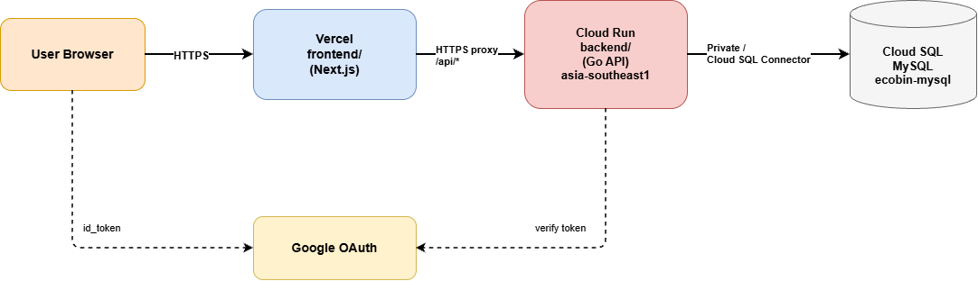
รูปที่ 3.8 แผนภาพแผนภาพการติดตั้งของระบบ

จากรูปที่ 3.8 แผนภาพการติดตั้งของระบบ EcoBin Connect แสดงการกระจายองค์ประกอบในสภาพแวดล้อมจริง โดยผู้ใช้งานเข้าถึงระบบผ่านเบราว์เซอร์ด้วยโปรโตคอล HTTPS ไปยังส่วน Frontend ที่ติดตั้งบน Vercel จากนั้นคำขอ API จะถูกส่งต่อผ่านเส้นทาง /api/* ไปยัง Backend บน Google Cloud Run ซึ่งเชื่อมต่อฐานข้อมูล MySQL บน Google Cloud SQL ผ่าน Cloud SQL Connector นอกจากนี้เบราว์เซอร์และ Backend ยังเชื่อมต่อกับ Google OAuth เพื่อรับและตรวจสอบ id_token สำหรับการเข้าสู่ระบบ ทั้งนี้ในสภาพแวดล้อมพัฒนาสามารถรัน Next.js ที่พอร์ต 3000 และ Go API ที่พอร์ต 8080 ร่วมกับฐานข้อมูล MySQL ภายในเครื่องได้

3.2.9 การออกแบบแผนภาพยูสเคส (Use Case Diagram)
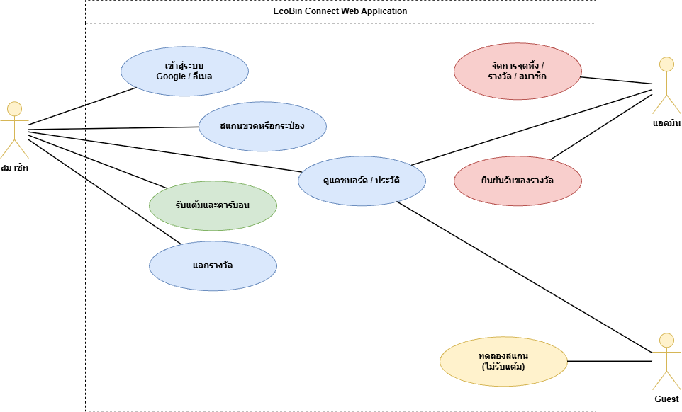
รูปที่ 3.9 แผนภาพยูสเคสของระบบเว็บแอปพลิเคชัน

จากรูปที่ 3.9 แผนภาพยูสเคสของระบบเว็บแอปพลิเคชัน EcoBin Connect ประกอบด้วยผู้กระทำ (Actor) จำนวน 3 กลุ่ม ได้แก่ สมาชิกทั่วไป ผู้ใช้งานแบบไม่ลงทะเบียน (Guest) และผู้ดูแลระบบ (แอดมิน)
3.2.9.1 สมาชิกทั่วไปสามารถเข้าสู่ระบบด้วย Google หรืออีเมล สแกนขวดพลาสติกหรือกระป๋อง รับแต้มและค่าคาร์บอน ดูแดชบอร์ดหรือประวัติ และแลกของรางวัลได้
3.2.9.2 ผู้ใช้งานแบบไม่ลงทะเบียนสามารถทดลองสแกนและดูข้อมูลบางส่วนได้แต่ไม่ได้รับแต้มจริง หากต้องการสะสมแต้มต้องเข้าสู่ระบบก่อน
3.2.9.3 ผู้ดูแลระบบสามารถจัดการจุดทิ้ง ของรางวัล และสมาชิก รวมทั้งยืนยันการรับของรางวัลผ่านการสแกนคิวอาร์โค้ดได้ โดยไม่มีการอนุมัติรูปภาพเพื่อให้แต้มในยูสเคสของผู้ดูแลระบบ

3.2.10 การออกแบบแผนภาพลำดับ (Sequence Diagram) — สแกนและให้แต้ม
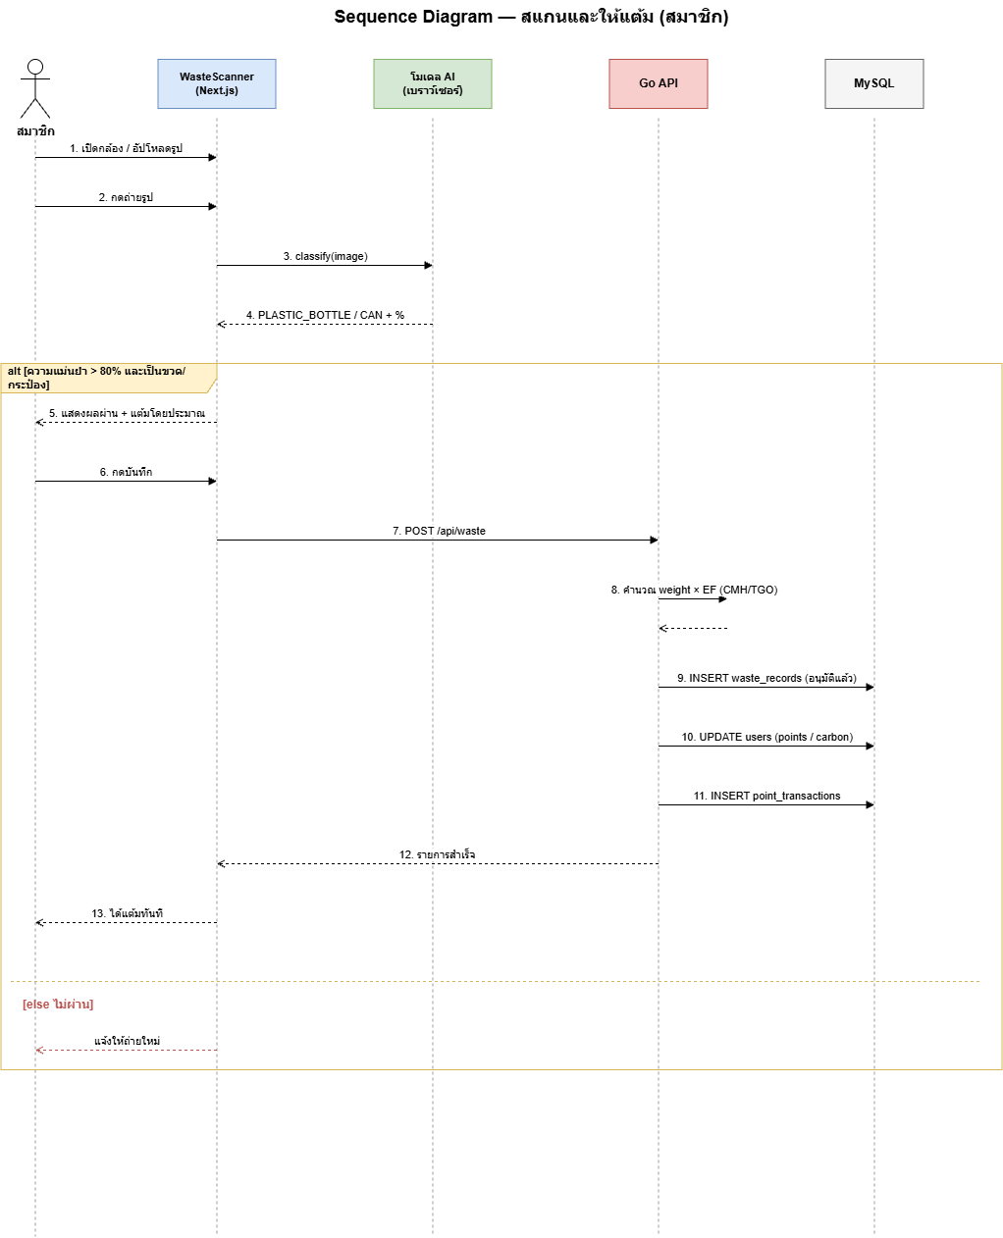
รูปที่ 3.10 แผนภาพลำดับการสแกนและให้แต้มของสมาชิกทั่วไป

จากรูปที่ 3.10 แผนภาพลำดับการสแกนและให้แต้มของสมาชิกทั่วไป แสดงลำดับการทำงานระหว่างสมาชิก ส่วนติดต่อผู้ใช้ WasteScanner โมเดลปัญญาประดิษฐ์ในเบราว์เซอร์ บริการ Go API และฐานข้อมูล MySQL ดังนี้ สมาชิกเปิดกล้องหรืออัปโหลดรูป แล้วกดถ่ายรูป จากนั้นระบบส่งภาพไปจำแนกด้วยโมเดลในเบราว์เซอร์ หากผลเป็นขวดหรือกระป๋องและความแม่นยำมากกว่าร้อยละ 80 ระบบจะแสดงผลผ่านพร้อมแต้มโดยประมาณ เมื่อสมาชิกกดบันทึก ส่วนติดต่อผู้ใช้จะเรียก POST /api/waste ไปยัง API เพื่อคำนวณคาร์บอนจากมวลคูณค่า Emission Factor ตามแนวทาง CMH/TGO จากนั้นบันทึกรายการใน waste_records อัปเดตแต้มและคาร์บอนในตารางผู้ใช้งาน และบันทึกธุรกรรมแต้มใน point_transactions ก่อนแจ้งผลสำเร็จและให้แต้มทันที หากผลวิเคราะห์ไม่ผ่านเกณฑ์ ระบบจะแจ้งให้ถ่ายใหม่โดยไม่บันทึกแต้ม

3.2.11 การออกแบบแผนภาพลำดับ (Sequence Diagram) — เข้าสู่ระบบด้วย Google
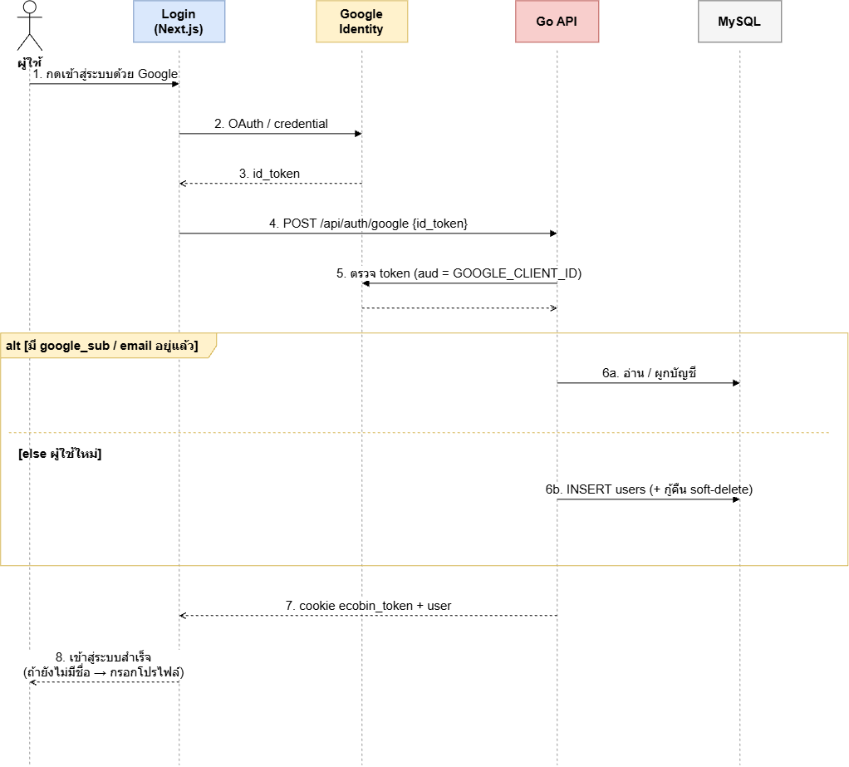
รูปที่ 3.11 แผนภาพลำดับการเข้าสู่ระบบด้วย Google

จากรูปที่ 3.11 แผนภาพลำดับการเข้าสู่ระบบด้วย Google แสดงลำดับดังนี้ ผู้ใช้กดเข้าสู่ระบบด้วย Google ที่หน้า Login จากนั้นเบราว์เซอร์ติดต่อ Google Identity เพื่อรับ credential หรือ id_token แล้วส่งต่อไปยัง Go API ผ่าน POST /api/auth/google API จะตรวจสอบความถูกต้องของ token กับ Google จากนั้นค้นหาหรือสร้างข้อมูลผู้ใช้งานในฐานข้อมูล MySQL และสร้างเซสชันกลับไปยังผู้ใช้เพื่อเข้าใช้งานระบบ

3.2.12 การออกแบบแผนภาพกิจกรรม (Activity Diagram) — กระบวนการสแกน
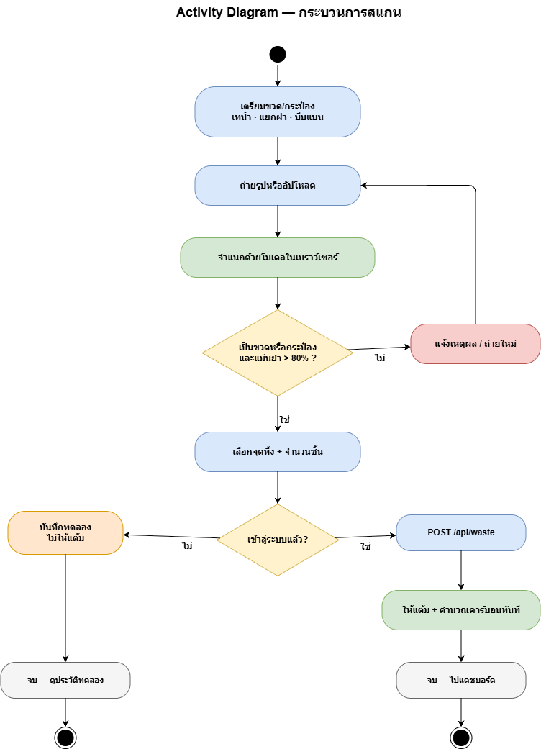
รูปที่ 3.12 แผนภาพกิจกรรมของกระบวนการสแกน

จากรูปที่ 3.12 แผนภาพกิจกรรมของกระบวนการสแกน เริ่มจากผู้ใช้เตรียมขวดหรือกระป๋อง เช่น เทน้ำ แยกฝา และบีบแบน จากนั้นถ่ายรูปหรืออัปโหลดภาพ ระบบจำแนกด้วยโมเดลในเบราว์เซอร์ หากไม่ใช่ขวดหรือกระป๋อง หรือความแม่นยำไม่เกินร้อยละ 80 ระบบจะแจ้งเหตุผลและให้ถ่ายใหม่ หากผ่านเกณฑ์ ผู้ใช้เลือกจุดทิ้งและจำนวนชิ้น แล้วระบบตรวจสอบสถานะการเข้าสู่ระบบ หากยังไม่ได้เข้าสู่ระบบจะบันทึกเป็นสแกนทดลองโดยไม่ให้แต้ม หากเข้าสู่ระบบแล้ว ระบบจะเรียก POST /api/waste เพื่อให้แต้มและคำนวณคาร์บอนทันที แล้วสิ้นสุดที่แดชบอร์ด ส่วนกรณีทดลองจะสิ้นสุดที่ประวัติการสแกนทดลอง

3.2.13 การออกแบบแผนภาพคอมโพเนนต์ (Component Diagram)
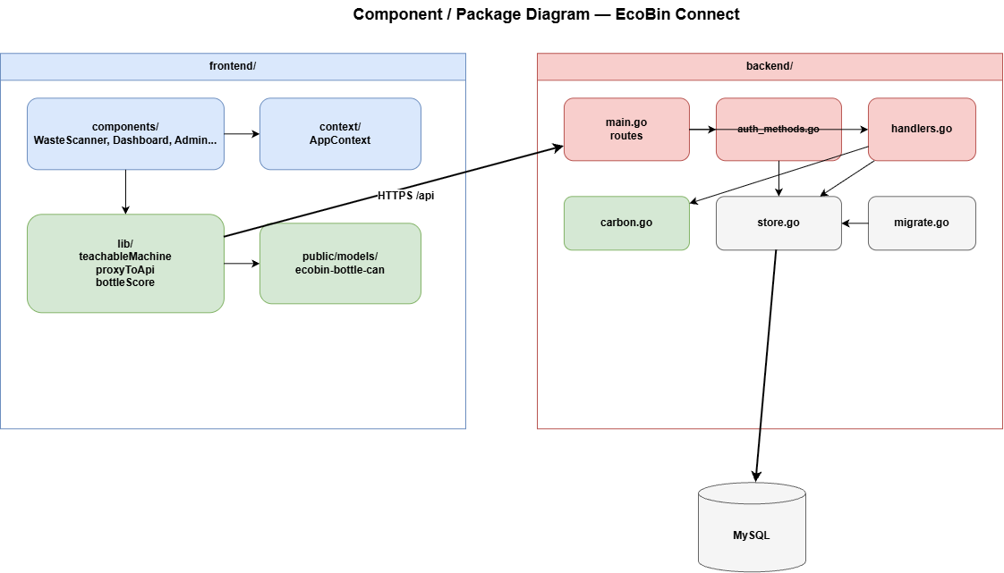
รูปที่ 3.13 แผนภาพคอมโพเนนต์ของระบบ

จากรูปที่ 3.13 แผนภาพคอมโพเนนต์ของระบบ EcoBin Connect แสดงการจัดกลุ่มโมดูลซอฟต์แวร์ออกเป็นสองส่วนหลัก ได้แก่ frontend/ และ backend/ ส่วนหน้าเว็บประกอบด้วยคอมโพเนนต์ส่วนติดต่อผู้ใช้ เช่น WasteScanner และ Dashboard ร่วมกับไลบรารีสำหรับโหลดโมเดลปัญญาประดิษฐ์และเรียก API รวมถึงไฟล์โมเดลใน public/models/ ส่วนบริการส่วนหลังประกอบด้วยเส้นทางใน main.go โมดูลยืนยันตัวตน ตัวจัดการคำขอ (handlers.go) การคำนวณคาร์บอน และการเข้าถึงฐานข้อมูล โดยส่วนหน้าเว็บเรียกใช้ Backend ผ่าน HTTPS ที่เส้นทาง /api และ Backend เชื่อมต่อกับฐานข้อมูล MySQL

3.2.14 การออกแบบแผนภาพคลาสโดเมน (Class / Domain Diagram)
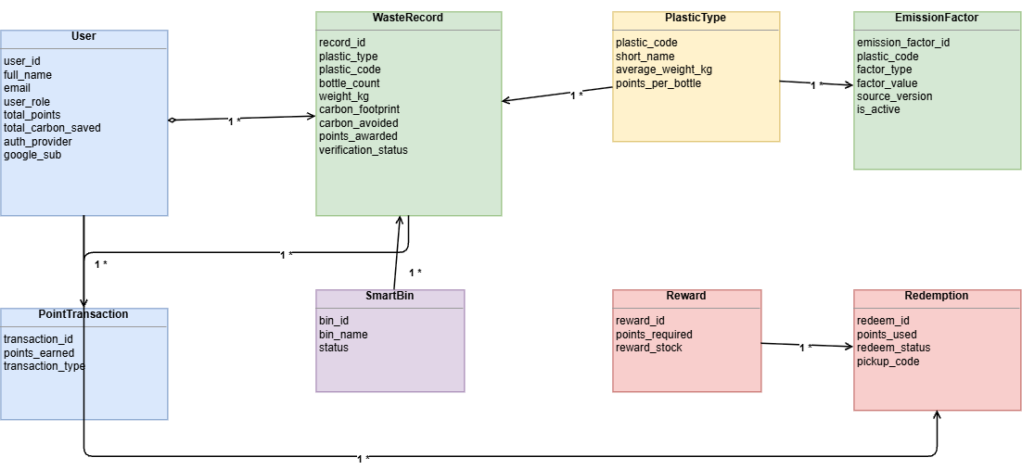
รูปที่ 3.14 แผนภาพคลาสโดเมนแสดงเอนทิตีหลักของระบบ

จากรูปที่ 3.14 แผนภาพคลาสโดเมนแสดงเอนทิตีหลักของระบบ ได้แก่ User, WasteRecord, PlasticType, EmissionFactor, SmartBin, PointTransaction, Reward และ Redemption โดยผู้ใช้งานหนึ่งคนสามารถมีประวัติการทิ้งขยะ ธุรกรรมแต้ม และการแลกของรางวัลได้หลายรายการ ประเภทขวดกำหนดน้ำหนักและแต้มต่อชิ้น รวมถึงเชื่อมโยงกับค่า Emission Factor สำหรับคำนวณคาร์บอน ส่วนการแลกของรางวัลอ้างอิงรายการรางวัลและมีรหัสรับของ (pickup_code) สำหรับยืนยันการจ่ายของ รายละเอียดความสัมพันธ์ระดับฐานข้อมูลนำเสนอเพิ่มเติมในแผนภาพ ER

3.3 การออกแบบระบบ (System Design)
การออกแบบระบบเว็บแอปพลิเคชัน EcoBin Connect ในงานวิจัยนี้กำหนดสถาปัตยกรรมแบบแยกชั้น (Multi-tier Architecture) โดยแบ่งส่วนติดต่อผู้ใช้ ส่วนประมวลผล และส่วนจัดเก็บข้อมูลออกจากกันอย่างชัดเจน เพื่อให้สามารถพัฒนา ทดสอบ และเผยแพร่ระบบได้อย่างยืดหยุ่น
สำหรับการออกแบบส่วนติดต่อผู้ใช้ในขั้นนี้ งานวิจัยกำหนดหลักการออกแบบเบื้องต้น 2 ลำดับ ได้แก่ (1) Wireframe และ (2) Pattern library ตามแนวคิด Atomic Design โดยเน้นระดับ Molecule และ Organism เพื่อวางโครงสร้างหน้าจอและคอมโพเนนต์ร่วมก่อนนำไปพัฒนาเป็นหน้าจอระดับสูงต่อไป
3.3.1 Wireframe (Low fidelity)
Wireframe ใช้สำหรับวางโครงสร้างหน้าจอ ลำดับการใช้งาน และตำแหน่งองค์ประกอบหลัก โดยยังไม่กำหนดสีหรือรายละเอียดภาพ เพื่อตรวจสอบความครบของ flow การใช้งาน เช่น การเข้าสู่ระบบ การสแกนขยะ การแลกของรางวัล และการทำงานของผู้ดูแลระบบ รวมถึงแยกหน้าที่ “สแกนขยะเพื่อได้แต้ม” ออกจาก “สแกนคิวอาร์โค้ดเพื่อยืนยันรับของ” อย่างชัดเจน
จากแผนผัง Wireframe ของระบบ สามารถสรุปโครงสร้างหน้าจอหลักได้ดังนี้
3.3.1.1 ส่วนของสมาชิกทั่วไป
1) เข้าสู่ระบบ
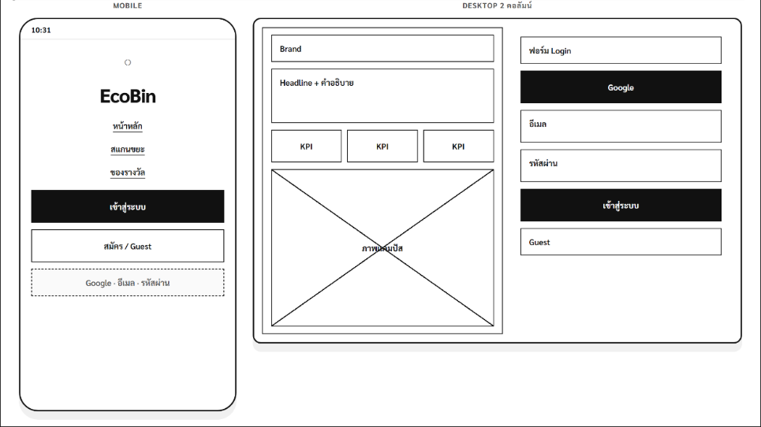
รูปที่ 3.15 หน้าเข้าสู่ระบบ
2) แดชบอร์ด
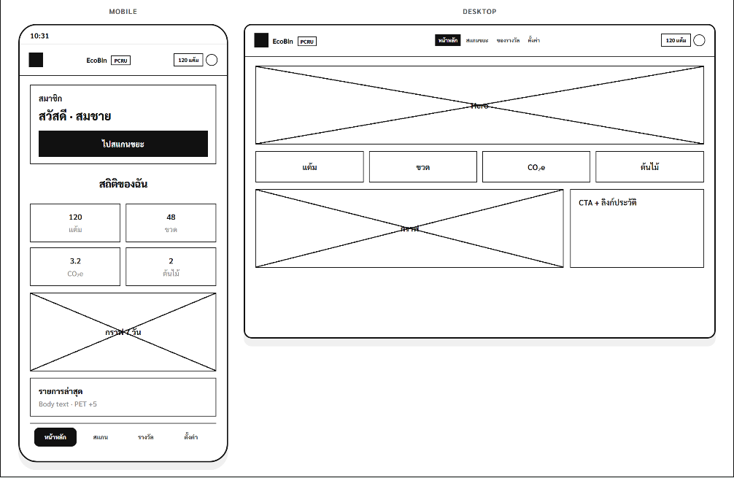
รูปที่ 3.16 หน้าเแดชบอร์ด

3) สแกนขวด
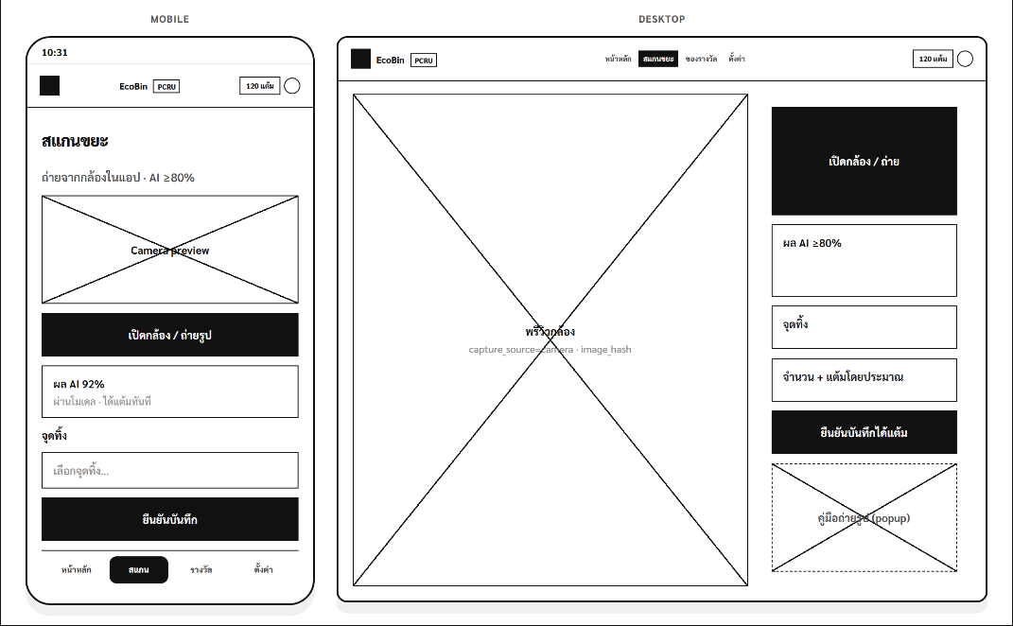
รูปที่ 3.17 หน้าสแกนขวด

4) แลกของรางวัล
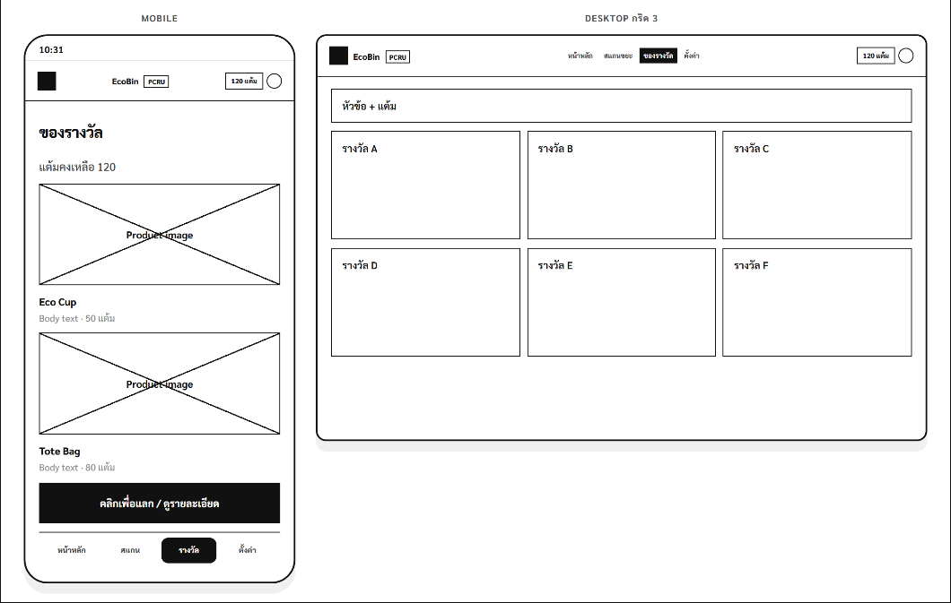
รูปที่ 3.18 หน้าแลกของรางวัล

5) ยืนยันการแลกของรางวัล
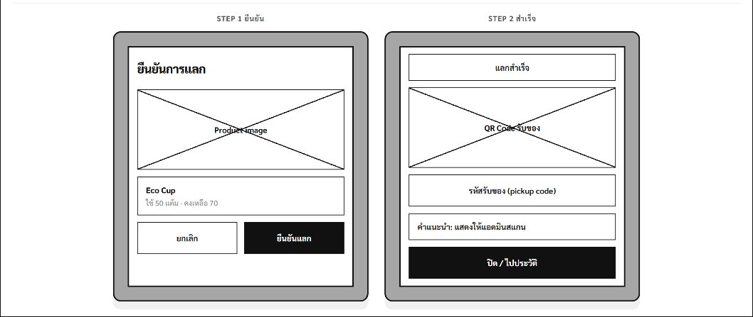
รูปที่ 3.19 หน้ายืนยันการแลกของรางวัล

6) ประวัติ 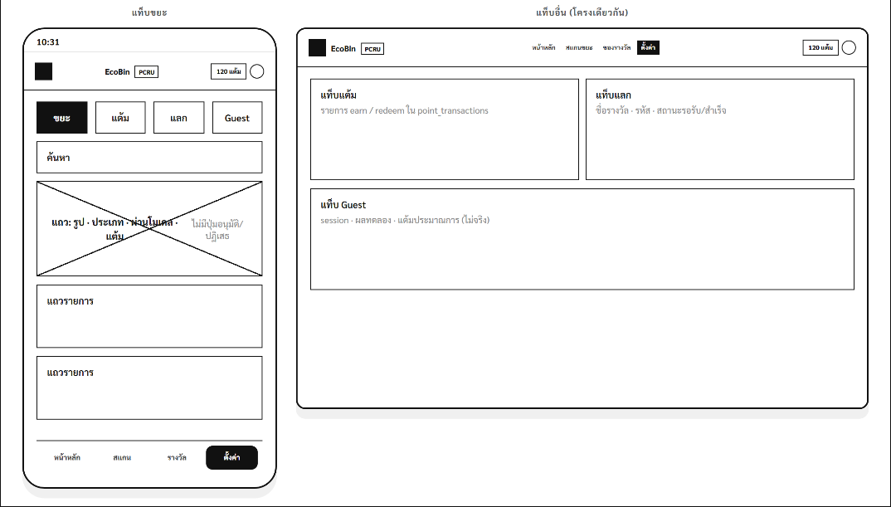
รูปที่ 3.20 หน้าประวัติ

7) เอกสารและคู่มือ
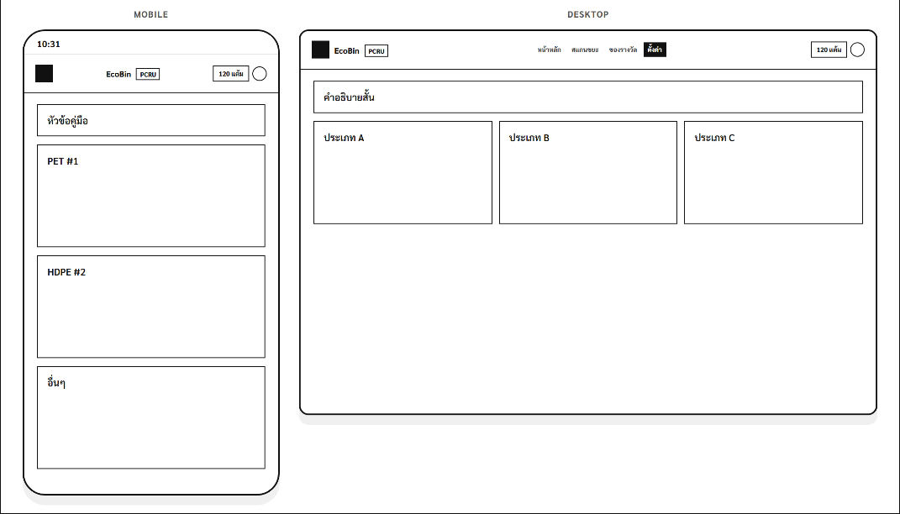
รูปที่ 3.21 หน้าเอกสารและคู่มือ

8) การตั้งค่า 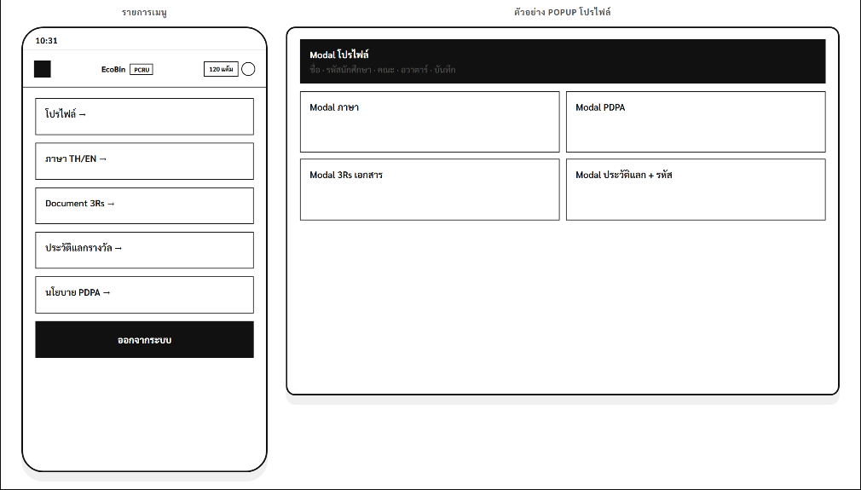
รูปที่ 3.22 หน้าการตั้งค่า

3.3.1.2 ผู้ใช้งานแบบไม่ลงทะเบียน (Guest)
1) สแกนขวดแบบไม่ลงทะเบียน
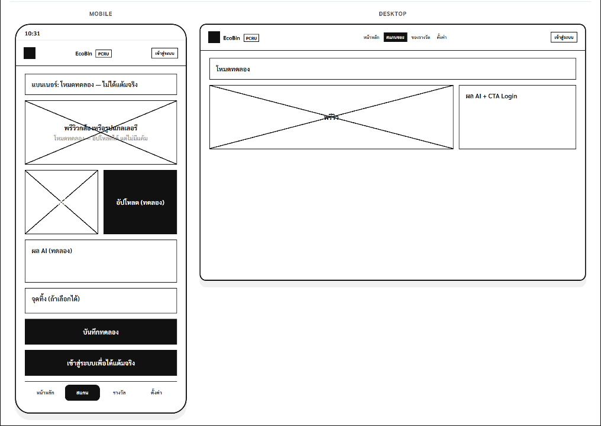
รูปที่ 3.23 หน้าสแกนขวดแบบไม่ลงทะเบียน

2) ตัวอย่างของรางวัลแบบไม่ลงทะเบียน
รูปที่ 3.24 หน้าตัวอย่างของรางวัลแบบไม่ลงทะเบียน
3.3.1.2 ผู้ดูแลระบบ
1) ภาพรวมระบบ
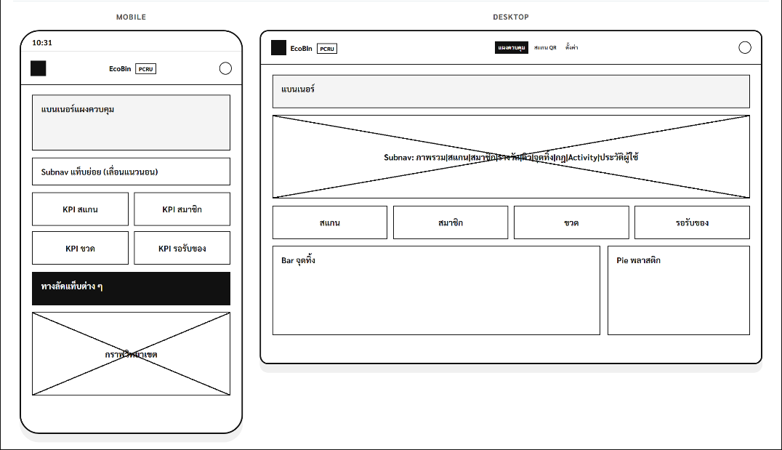
รูปที่ 3.25 หน้าภาพรวมระบบ

2) รายการสแกนที่ AI ตรวจแล้ว
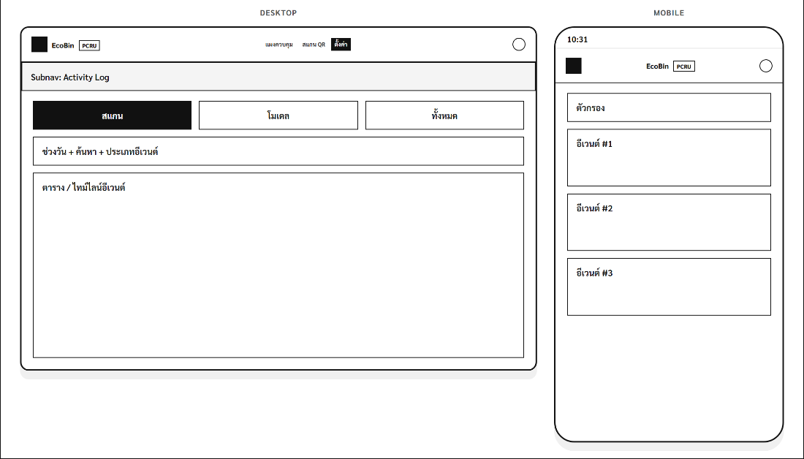
รูปที่ 3.26 หน้ารายการสแกนที่ AI ตรวจแล้ว

3) จัดการสมาชิก
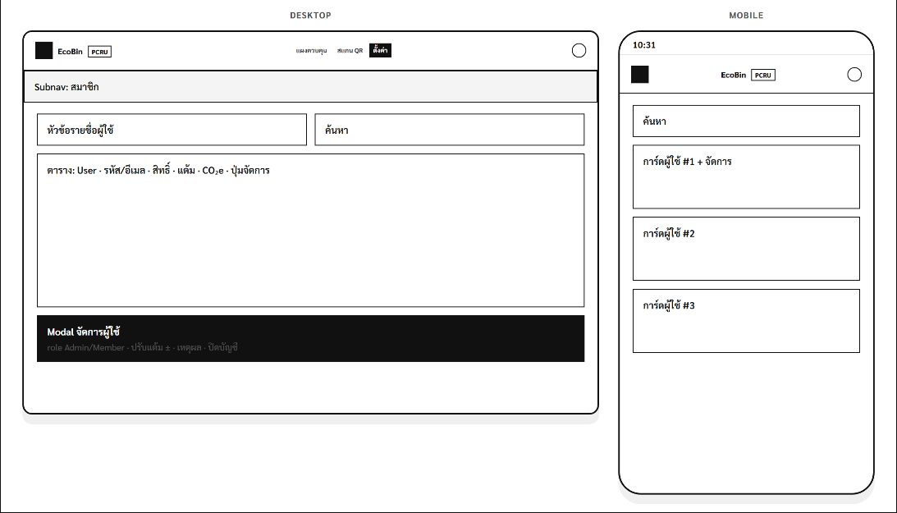
รูปที่ 3.27 หน้าจัดการสมาชิก

4) จัดการของรางวัล
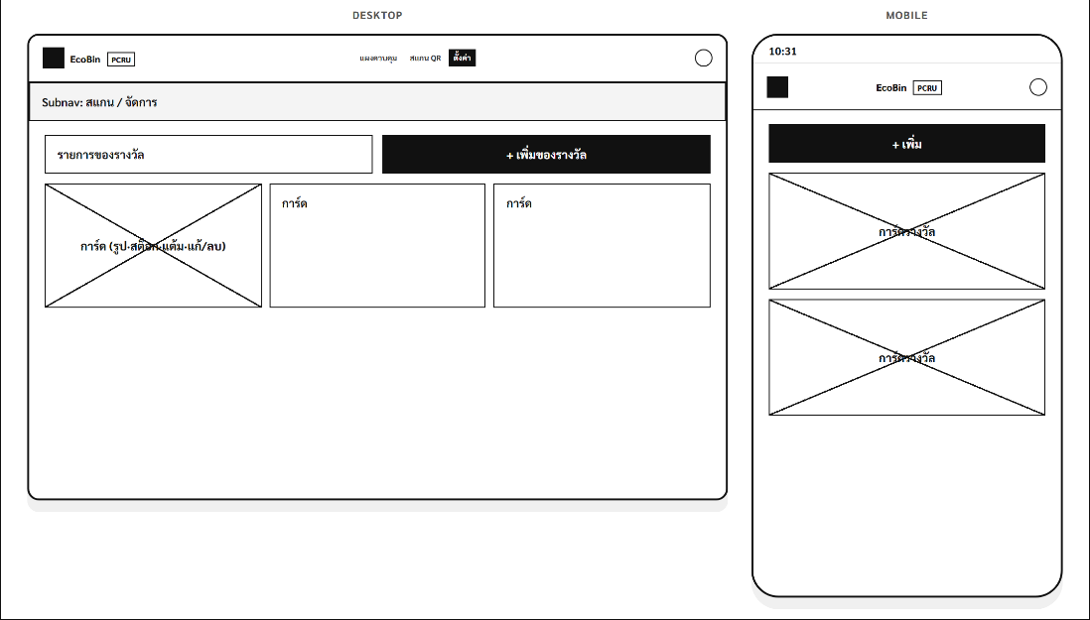
รูปที่ 3.28 หน้าจัดการของรางวัล
5) คิวรับของ (สแกน QR)
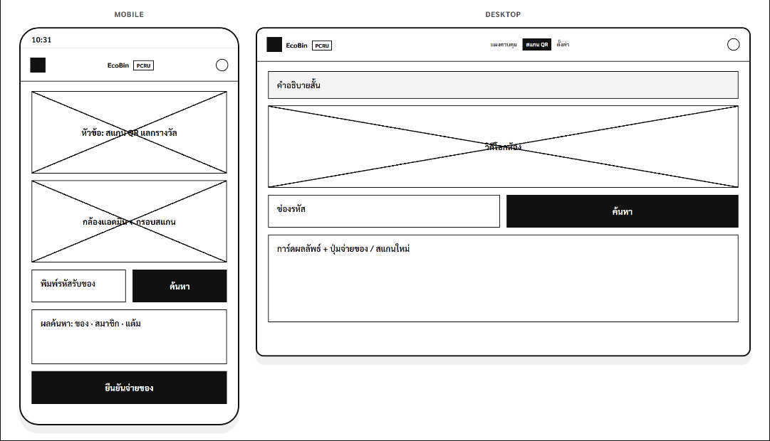
รูปที่ 3.29 หน้าคิวรับของ (สแกน QR)

6) รายการที่สแกน
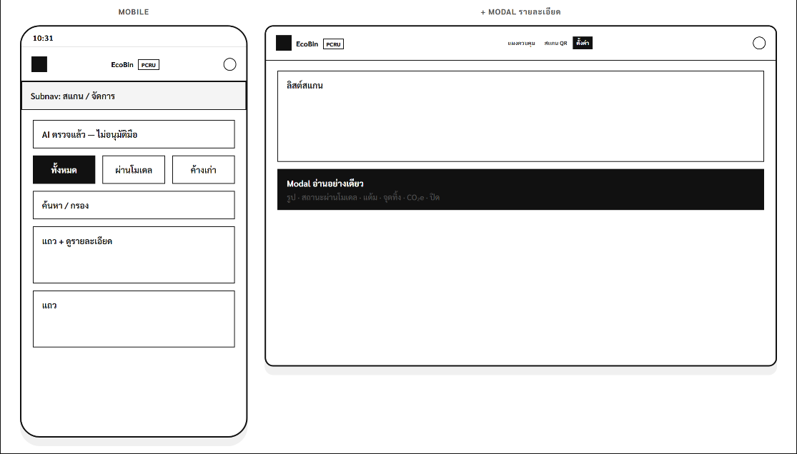
รูปที่ 3.30 หน้ารายการที่สแกน

7) กฎระบบ
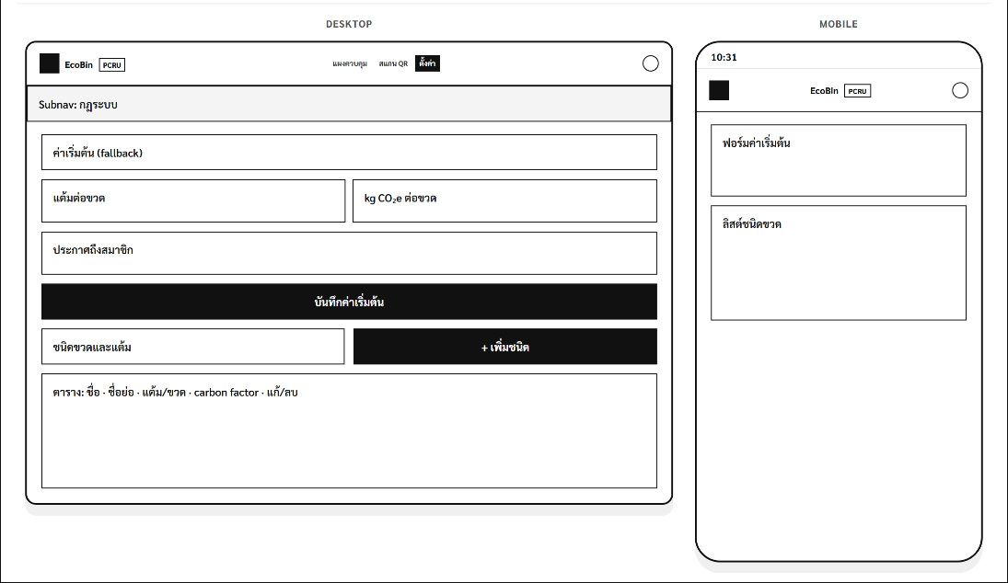
รูปที่ 3.31 หน้ากฎระบบ

8) ประวัติผู้ใช้
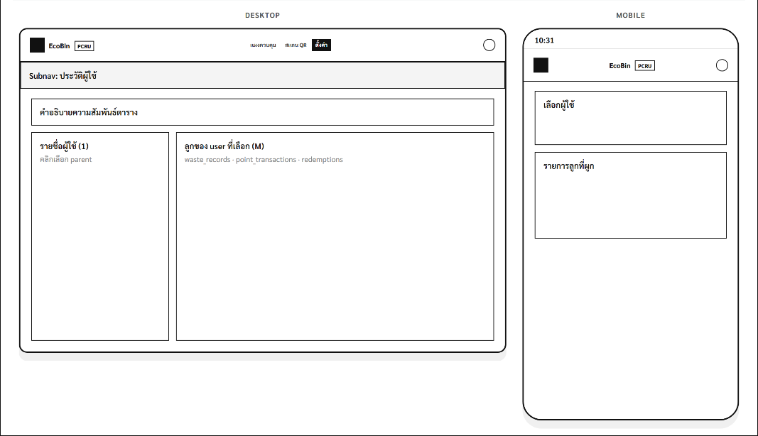
รูปที่ 3.32 หน้าประวัติผู้ใช้
3.3.2 Pattern library
Pattern library ใช้สำหรับกำหนดคอมโพเนนต์ที่นำกลับมาใช้ซ้ำตามแนวคิด Atomic Design โดยในขั้นนี้เน้นสองระดับหลัก ดังนี้
Molecule เป็นกลุ่มองค์ประกอบขนาดเล็กที่ประกอบจาก Atom หลายชิ้นและใช้ซ้ำได้หลายหน้า เช่น brand lockup ชิปแสดงแต้ม กลุ่มปุ่มนำทาง และชุดช่องกรอกข้อมูลพร้อมป้ายกำกับ
Organism เป็นบล็อกหน้าจอที่ประกอบจากหลาย Molecule เพื่อทำหน้าที่เฉพาะ เช่น ส่วนหัวเว็บ (Header) โมดูลสแกนขยะ ตารางจัดการของผู้ดูแลระบบ และกล่องโต้ตอบ (Modal)
โดยที่จะแสดงการออกแบบ Atomic Design ไปจนถึง Organism เพื่อที่จะได้เห็น โครงสร้าง UX/Ui ดังนี้

3.3.2.1 Pattern library : Atomic
1) Color ธืมสีที่ใช้ใน Web Application
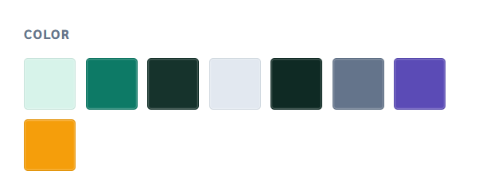
รูปที่ 3.33 Pattern library : Atomic ในส่วน Color

2) รูปแบบ Typography ที่ใช้
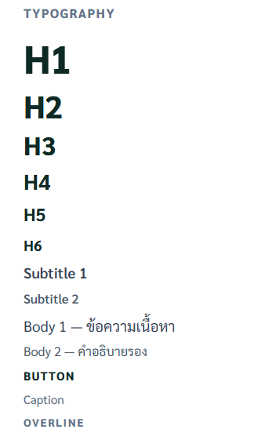
รูปที่ 3.34 Pattern library : Atomic ในส่วน Typography

3) Icons ที่นำมาใช้งาน
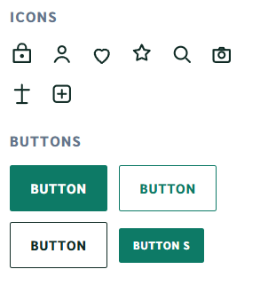
รูปที่ 3.35 Pattern library : Atomic ในส่วน Icons

4) Input รูปแบช่องกรอกที่ใช้
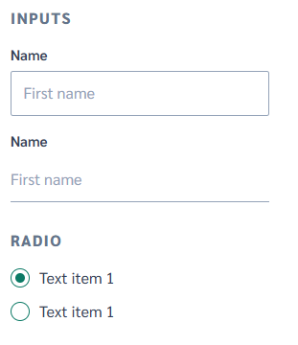
รูปที่ 3.36 Pattern library : Atomic ในส่วน Input

5) Buttons รูปแบบที่ใช้
รูปที่ 3.37 Pattern library : Atomic ในส่วน Buttons

6) Radio รูปแบบที่ใช้
รูปที่ 3.38 Pattern library : Atomic ในส่วน Radio
3.3.2.2 Pattern library : Molecules ที่ใช้
1) Brand lockup
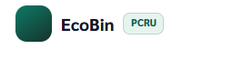
รูปที่ 3.39 Pattern library : Molecules Brand lockup ที่ใช้

2) Badges
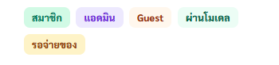
รูปที่ 3.40 Pattern library : Molecules Badges ที่ใช้

3) Form field และ label
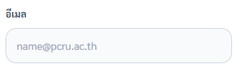
รูปที่ 3.40 Pattern library : Molecules Form field and label ที่ใช้

4) CTA buttons
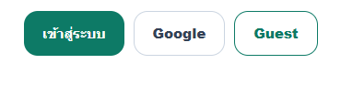
รูปที่ 3.41 Pattern library : Molecules CTA buttons ที่ใช้

5) Pickup code
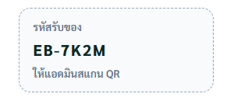
รูปที่ 3.42 Pattern library : Molecules Pickup code ที่ใช้
6) Nav pills (Member หรือ Admin)
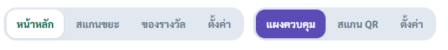
รูปที่ 3.43 Pattern library : Molecules Nav pills ที่ใช้

7) Subnav tabs
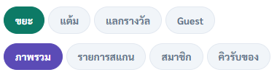
รูปที่ 3.44 Pattern library : Molecules Subnav tabs ที่ใช้
8) Scan flow stepper
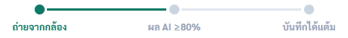
รูปที่ 3.45 Pattern library : Molecules Scan flow stepper ที่ใช้

9) Color / status dots

รูปที่ 3.46 Pattern library : Molecules Color / status dots ที่ใช้

10) Points chip
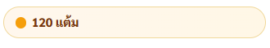
รูปที่ 3.47 Pattern library : Molecules Points chip ที่ใช้

11) AI result chip
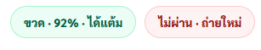
รูปที่ 3.48 Pattern library : Molecules AI result chip ที่ใช้

12) Search
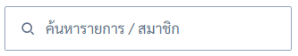
รูปที่ 3.49 Pattern library : Molecules Search ที่ใช้

13) Guest notice
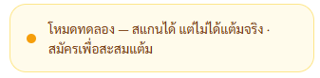
รูปที่ 3.50 Pattern library : Molecules Guest notice ที่ใช้

14) Icon buttons
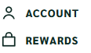
รูปที่ 3.51 Pattern library : Molecules Icon buttons ที่ใช้

15) Dropdown (Admin)
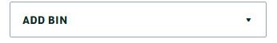
รูปที่ 3.52 Pattern library : Molecules Dropdown ที่ใช้

3.3.1.3 Pattern library : Organism
1) App header
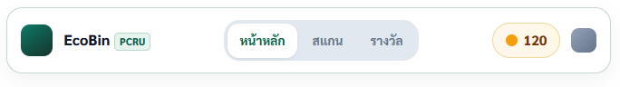
รูปที่ 3.53 Pattern library : Organism App header รูปแบบ

2) Dashboard info
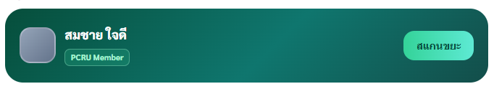
รูปที่ 3.54 Pattern library : Organism Dashboard info รูปแบบ

3) Scanner module
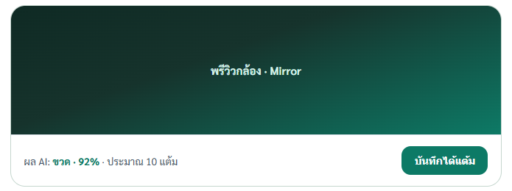
รูปที่ 3.55 Pattern library : Organism Scanner module รูปแบบ

4) Reward cards
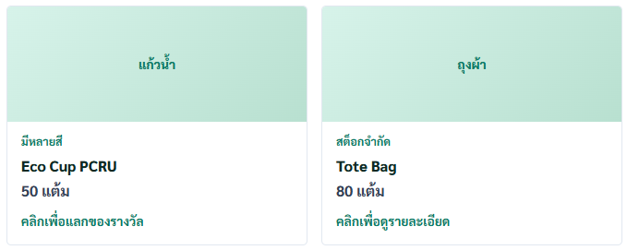
รูปที่ 3.56 Pattern library : Organism Reward cards รูปแบบ

5) Admin table
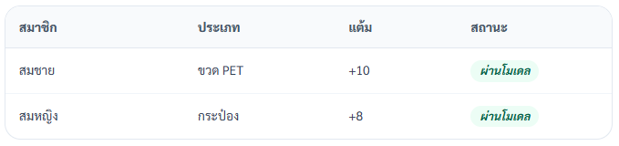
รูปที่ 3.57 Pattern library : Organism Admin table รูปแบบ

6) Redeem modal และ QR
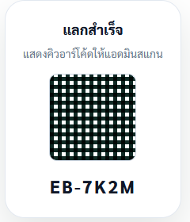
รูปที่ 3.58 Pattern library : Organism Redeem modal และ QR รูปแบบ
7) Guest notice block
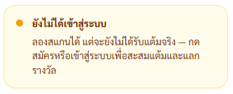
รูปที่ 3.59 Pattern library : Organism Redeem modal และ QR รูปแบบ

3.3.2 ออกแบบฐานข้อมูล
การออกแบบและพัฒนาระบบเว็บแอปพลิเคชันคัดแยกขยะ กรณีศึกษา สาขาวิชาเทคโนโลยีสารสนเทศ มหาวิทยาลัยราชภัฏเพชรบูรณ์ (EcoBin Connect) สามารถกำหนดเอนทิตี้และแอททริบิวต์ (Entity and Attribute) ได้ดังนี้

3.3.2.1 เอนทิตี้ users เก็บข้อมูลผู้ใช้งาน
3.3.2.2 เอนทิตี้ waste_records เก็บข้อมูลประวัติการทิ้งขยะ 3.3.2.3 เอนทิตี้ point_transactions เก็บข้อมูลประวัติการสะสมคะแนน
3.3.2.4 เอนทิตี้ rewards เก็บข้อมูลรายการของรางวัล
3.3.2.5 เอนทิตี้ redemptions เก็บข้อมูลประวัติการขอแลกรางวัล
3.3.2.6 เอนทิตี้ guest_logs เก็บข้อมูลผลสแกนทดลองของผู้ใช้งาน
3.3.2.7 เอนทิตี้ plastic_types เก็บประเภทขวดพลาสติกและแต้ม
3.3.2.8 เอนทิตี้ smart_bins เก็บข้อมูลจุดทิ้ง/ถังขยะอัจฉริยะ

3.3.2.1 เอนทิตี้ users ประกอบไปด้วยข้อมูลดังนี้
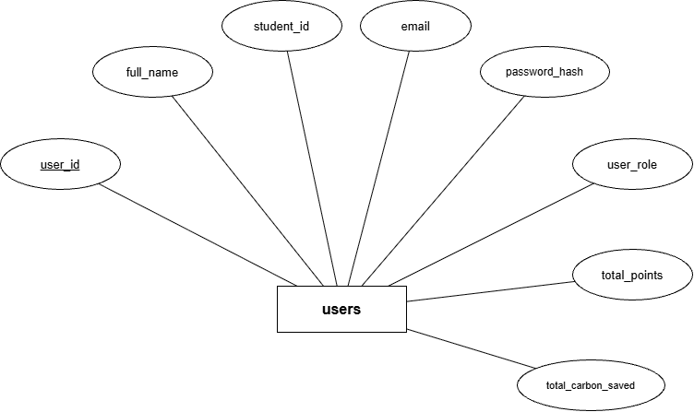
รูปที่ 3.40 แสดงเอนทิตี้ และแอททริบิวต์ของเอนทิตี้ users
user_id หมายถึง รหัสประจำตัวผู้ใช้งาน
full_name หมายถึง ชื่อและนามสกุลของผู้ใช้งาน
student_id หมายถึง รหัสนักศึกษา หรือรหัสบุคลากร
email หมายถึง อีเมลที่ใช้สำหรับเข้าสู่ระบบ
password_hash หมายถึง รหัสผ่านที่เข้ารหัสสำหรับเข้าสู่ระบบ
user_role หมายถึง ระดับสิทธิ์การใช้งาน
total_points หมายถึง แต้มสะสมรวมทั้งหมด
total_carbon_saved หมายถึง ปริมาณคาร์บอนที่ลดได้รวม
auth_provider หมายถึง ช่องทางเข้าสู่ระบบ
phone หมายถึง เบอร์โทรศัพท์ของผู้ใช้งาน
department หมายถึง คณะหรือสาขาของผู้ใช้งาน
avatar_url หมายถึง ที่อยู่รูปภาพโปรไฟล์
google_sub หมายถึง รหัสบัญชี Google ที่ใช้เข้าสู่ระบบ

3.3.3.2 เอนทิตี้ waste_records ประกอบไปด้วยข้อมูลดังนี้
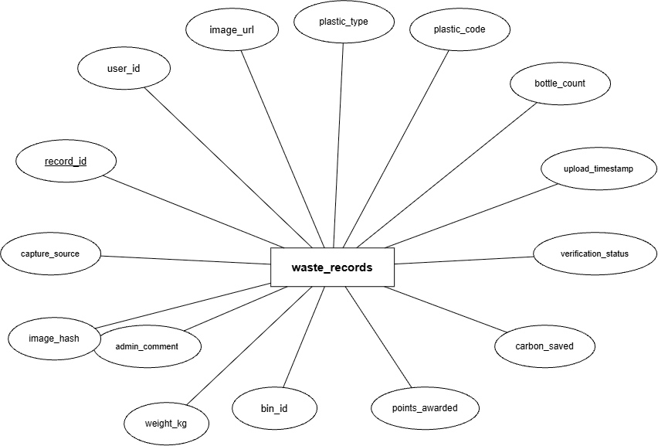
รูปที่ 3.41 แสดงเอนทิตี้ และแอททริบิวต์ของเอนทิตี้ waste_records
record_id หมายถึง รหัสรายการทิ้งขยะ
user_id หมายถึง รหัสผู้ใช้งานที่เป็นเจ้าของรายการ
image_url หมายถึง ที่อยู่ของไฟล์ภาพถ่ายขวดพลาสติก
plastic_type หมายถึง ประเภทวัสดุที่ระบบตรวจพบ
plastic_code หมายถึง รหัสประเภทวัสดุที่อ้างอิงไปยังเอนทิตี
bottle_count หมายถึง จำนวนชิ้นที่ตรวจพบในภาพ
upload_timestamp หมายถึง วันและเวลาที่บันทึกภาพ
verification_status หมายถึง สถานะผลการวิเคราะห์
carbon_saved หมายถึง ปริมาณคาร์บอนที่เกี่ยวข้องกับรายการ
points_awarded หมายถึง จำนวนแต้มที่ได้รับ
bin_id หมายถึง รหัสจุดทิ้งขยะที่อ้างอิงไปยังเอนทิตี
capture_source หมายถึง แหล่งที่มาของภาพ
image_hash หมายถึง ค่าแฮชของไฟล์ภาพรูปซ้ำ
admin_comment หมายถึง หมายเหตุเพิ่มเติมจากผู้ดูแลระบบ

3.3.3.3 เอนทิตี้ point_transactions ประกอบไปด้วยข้อมูลดังนี้
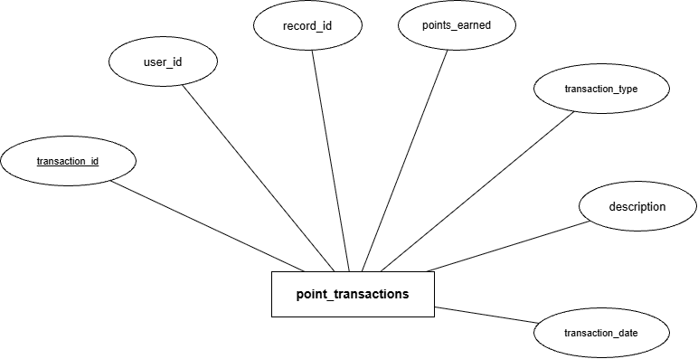
รูปที่ 3.42 แสดงเอนทิตี้ และแอททริบิวต์ของเอนทิตี้ point_transactions
transaction_id หมายถึง รหัสธุรกรรมแต้ม
user_id หมายถึง รหัสผู้ใช้งานที่เกี่ยวข้องกับธุรกรรม
record_id หมายถึง รหัสรายการทิ้งขยะที่อ้างอิง
points_earned หมายถึง จำนวนแต้มในธุรกรรมนั้น
transaction_type หมายถึง ประเภทธุรกรรม
description หมายถึง รายละเอียดของธุรกรรม
transaction_date หมายถึง วันและเวลาที่เกิดธุรกรรม
3.3.3.4 เอนทิตี้ rewards ประกอบไปด้วยข้อมูลดังนี้
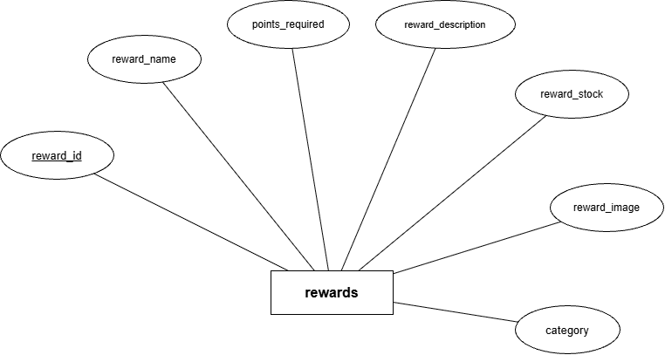
รูปที่ 3.43 แสดงเอนทิตี้ และแอททริบิวต์ของเอนทิตี้ rewards
reward_id หมายถึง รหัสของรางวัล
reward_name หมายถึง ชื่อของรางวัล
points_required หมายถึง จำนวนแต้มที่ใช้แลกของรางวัล
reward_description หมายถึง รายละเอียดของรางวัล
reward_stock หมายถึง จำนวนสต็อกของรางวัลที่เหลือ
reward_image หมายถึง ที่อยู่รูปภาพของรางวัล
category หมายถึง หมวดหมู่ของรางวัล
3.3.3.5 เอนทิตี้ redemptions ประกอบไปด้วยข้อมูลดังนี้
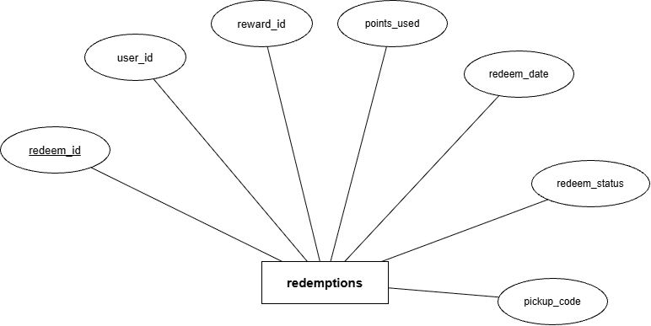
รูปที่ 3.44 แสดงเอนทิตี้ และแอททริบิวต์ของเอนทิตี้ redemptions
redeem_id หมายถึง รหัสรายการแลกของรางวัล
user_id หมายถึง รหัสผู้ใช้งานที่ขอแลกของรางวัล
reward_id หมายถึง รหัสของรางวัลที่ถูกแลก
points_used หมายถึง จำนวนแต้มที่ใช้ในการแลก
redeem_date หมายถึง วันและเวลาที่ทำการแลก
redeem_status หมายถึง สถานการณ์
pickup_code หมายถึง รหัสรับของที่ใช้สร้างคิวอาร์โค้ด

3.3.3.6 เอนทิตี้ guest_logs ประกอบไปด้วยข้อมูลดังนี้
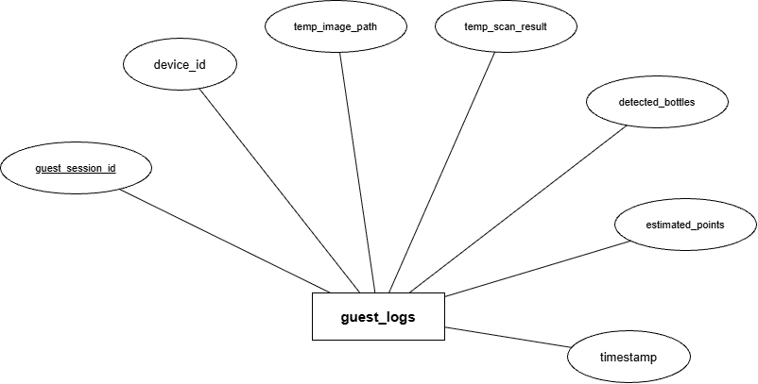
รูปที่ 3.45 แสดงเอนทิตี้ และแอททริบิวต์ของเอนทิตี้ guest_logs
guest_session_id หมายถึง รหัสเซสชันของผู้ใช้งาน
device_id หมายถึง รหัสอุปกรณ์หรือตัวระบุเครื่อง
temp_image_path หมายถึง ที่อยู่ไฟล์ภาพถ่ายชั่วคราว temp_scan_result หมายถึง ผลการวิเคราะห์ภาพเบื้องต้น
detected_bottles หมายถึง จำนวนขวดที่ตรวจพบ
estimated_points หมายถึง แต้มโดยประมาณ
timestamp หมายถึง วันและเวลาที่ทำการสแกนทดลอง

3.3.3.7 เอนทิตี้ plastic_types ประกอบไปด้วยข้อมูลดังนี้
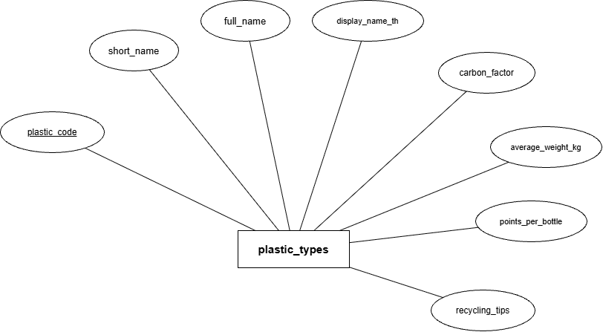
รูปที่ 3.46 แสดงเอนทิตี้ และแอททริบิวต์ของเอนทิตี้ plastic_types
plastic_code หมายถึง รหัสประเภทวัสดุ
short_name หมายถึง ชื่อย่อประเภทวัสดุ
full_name หมายถึง ชื่อเต็มของประเภทวัสดุ
display_name_th หมายถึง ชื่อที่แสดงผลเป็นภาษาไทย
carbon_factor หมายถึง ค่าคาร์บอนโดยประมาณต่อชิ้น
average_weight_kg หมายถึง น้ำหนักเฉลี่ยต่อชิ้น
points_per_bottle หมายถึง แต้มต่อชิ้นตามประเภทวัสดุ
recycling_tips หมายถึง คำแนะนำในการรีไซเคิล

3.3.3.8 เอนทิตี้ smart_bins ประกอบไปด้วยข้อมูลดังนี้
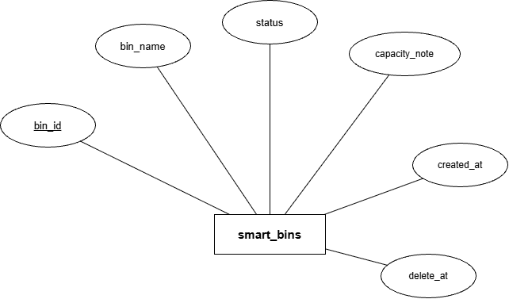
รูปที่ 3.47 แสดงเอนทิตี้ และแอททริบิวต์ของเอนทิตี้ smart_bins
bin_id หมายถึง รหัสจุดทิ้งขยะ
bin_name หมายถึง ชื่อจุดคัดแยกขยะ
status หมายถึง สถานการณ์ใช้งานของจุดทิ้ง
capacity_note หมายถึง หมายเหตุความจุโดยประมาณ
created_at หมายถึง วันและเวลาที่สร้างข้อมูล
delete_at หมายถึง วันและเวลาที่ปิดการใช้งาน

3.3.3 กำหนดความสัมพันธ์
3.3.3.1 การกำหนดความสัมพันธ์ระหว่างผู้ใช้งานกับประวัติการทิ้งขยะ
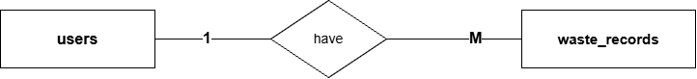
รูปที่ 3.48 เอนทิตี้ที่เกิดจากความสัมพันธ์ระหว่างผู้ใช้งานกับประวัติการทิ้งขยะ

จากรูปที่ 3.48 ผู้ใช้งาน 1 คน สามารถมีประวัติการทิ้งขยะได้หลายรายการ และประวัติการทิ้งขยะ 1 รายการ มีผู้ใช้งานได้เพียง 1 คน

3.3.3.2 การกำหนดความสัมพันธ์ระหว่างผู้ใช้งานกับธุรกรรมแต้ม
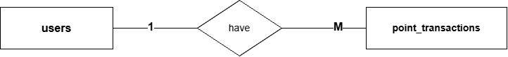
รูปที่ 3.49 เอนทิตี้ที่เกิดจากความสัมพันธ์ระหว่างผู้ใช้งานกับธุรกรรมแต้ม

จากรูปที่ 3.49 ผู้ใช้งาน 1 คน สามารถมีธุรกรรมแต้มได้หลายรายการ และธุรกรรมแต้ม 1 รายการ มีผู้ใช้งานได้เพียง 1 คน

3.3.3.3 การกำหนดความสัมพันธ์ระหว่างผู้ใช้งานกับการแลกของรางวัล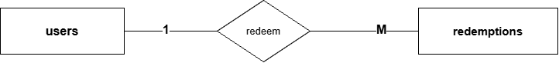
รูปที่ 3.50 เอนทิตี้ที่เกิดจากความสัมพันธ์ระหว่างผู้ใช้งานกับการแลกของรางวัล

จากรูปที่ 3.50 ผู้ใช้งาน 1 คน สามารถแลกของรางวัลได้หลายครั้ง และรายการแลกของรางวัล 1 รายการ มีผู้ใช้งานได้เพียง 1 คน

3.3.3.4 การกำหนดความสัมพันธ์ระหว่างของรางวัลกับการแลกของรางวัล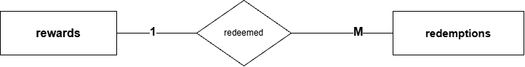
รูปที่ 3.51 เอนทิตี้ที่เกิดจากความสัมพันธ์ระหว่างของรางวัลกับการแลกของรางวัล

จากรูปที่ 3.51 ของรางวัล 1 รายการ สามารถถูกแลกได้หลายครั้ง และรายการแลกของรางวัล 1 รายการ อ้างอิงของรางวัลได้เพียง 1 รายการ

3.3.3.5 การกำหนดความสัมพันธ์ระหว่างประเภทพลาสติกกับประวัติการทิ้งขยะ
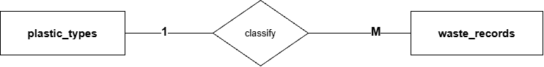
รูปที่ 3.52 เอนทิตี้ที่เกิดจากความสัมพันธ์ระหว่างประเภทพลาสติกกับประวัติการทิ้งขยะ

จากรูปที่ 3.52 ประเภทพลาสติก 1 ชนิด สามารถปรากฏในประวัติการทิ้งขยะได้หลายรายการ และประวัติการทิ้งขยะ 1 รายการ อ้างอิงประเภทพลาสติกได้เพียง 1 ชนิด

3.3.3.6 การกำหนดความสัมพันธ์ระหว่างจุดทิ้งขยะกับประวัติการทิ้งขยะ
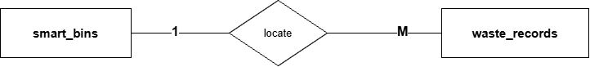
รูปที่ 3.53 เอนทิตี้ที่เกิดจากความสัมพันธ์ระหว่างจุดทิ้งขยะกับประวัติการทิ้งขยะ

จากรูปที่ 3.53 จุดทิ้งขยะ 1 จุด สามารถมีประวัติการทิ้งขยะได้หลายรายการ และประวัติการทิ้งขยะ 1 รายการ อ้างอิงจุดทิ้งขยะได้เพียง 1 จุด

3.3.3.7 การกำหนดความสัมพันธ์ระหว่างประวัติการทิ้งขยะกับธุรกรรมแต้ม
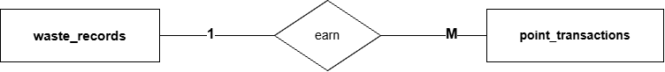
รูปที่ 3.54 เอนทิตี้ที่เกิดจากความสัมพันธ์ระหว่างประวัติการทิ้งขยะกับธุรกรรมแต้ม

จากรูปที่ 3.54 ประวัติการทิ้งขยะ 1 รายการ สามารถผูกกับธุรกรรมแต้มได้หลายรายการ และธุรกรรมแต้ม 1 รายการ อ้างอิงประวัติการทิ้งขยะได้เพียง 1 รายการ
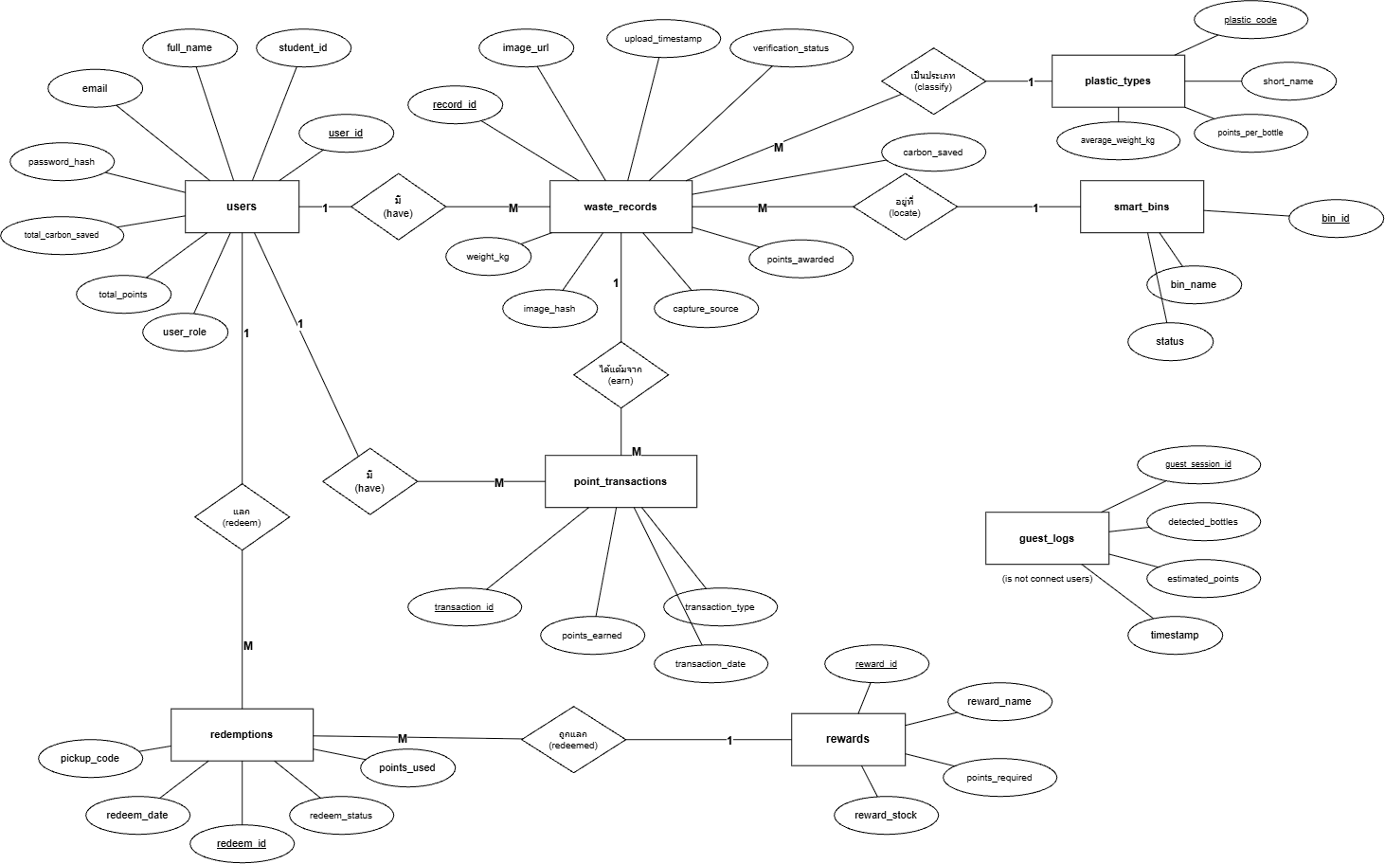

รูปที่ 3.00 ER-Model (ภาษาอังกฤษ) พัฒนาเว็บแอปพลิเคชันคัดแยกขยะ
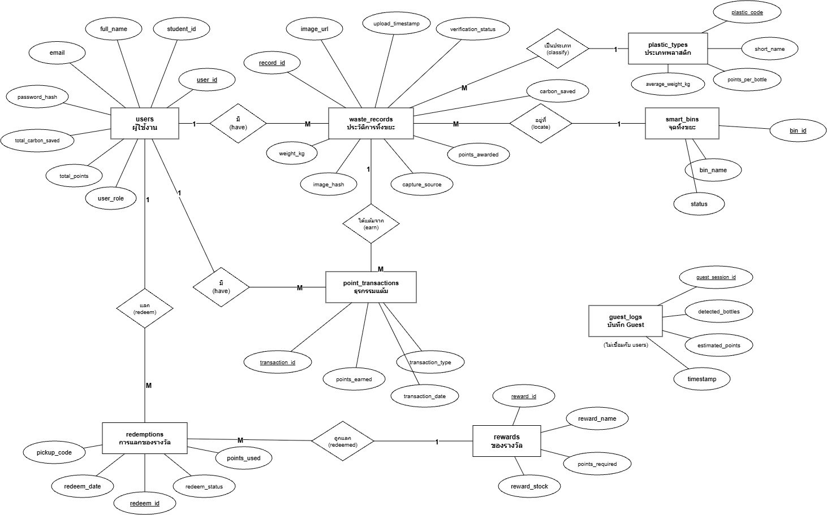
รูปที่ 3.00 ER-Model (ภาษาไทย) พัฒนาเว็บแอปพลิเคชันคัดแยกขยะ
3.4 ผลลัพธ์การวิเคราะห์และออกแบบระบบ
ผู้ออกแบบระได้วิเคราะห์ระบบจนเสร็จสิ้น จึงนำการวิเคราะห์ข้อมูลและนำมาแสดงผลใน รูปแบบตารางดังนี้
ตารางที่ 3.1 ตารางแปลความสัมพันธ์เป็นรีเรชั่น (ภาษาอังกฤษ)
ER | Relation Schema
users | user_id (PK), student_id, full_name, email, password_hash, user_role, total_points, total_carbon_saved, avatar_url, department, phone, auth_provider, google_sub
waste_records | record_id (PK), user_id (FK), image_url, plastic_type, plastic_code (FK), bottle_count, upload_timestamp, verification_status, carbon_saved, points_awarded, admin_comment, bin_location, bin_id (FK)มweight_kg, capture_source, image_hash
point_transactions | transaction_id (PK), user_id (FK), record_id (FK), points_earned, transaction_type, description, transaction_date
rewards | reward_id (PK), reward_name, points_required, reward_description, reward_stock, reward_image, category
redemptions | redeem_id (PK), user_id (FK), reward_id (FK), points_used, redeem_date, redeem_status, pickup_code
guest_logs | guest_session_id (PK), device_id, temp_image_path, temp_scan_result, detected_bottles, estimated_points, timestamp
plastic_types | plastic_code (PK), short_name, full_name, display_name_th, carbon_factor, points_per_bottle, recycling_tips, average_weight_kg
smart_bins | bin_id (PK), bin_name, status, capacity_note

ตารางที่ 3.2 ตารางแปลความสัมพันธ์เป็นรีเรชั่น (ภาษาไทย)
ER | Relation Schema
ผู้ใช้งาน | รหัสผู้ใช้งาน (PK), รหัสนักศึกษา, ชื่อ-นามสกุล, อีเมล, รหัสผ่านเข้ารหัส, บทบาทผู้ใช้, แต้มสะสมรวม, คาร์บอนที่ลดได้รวม, ที่อยู่รูปโปรไฟล์, คณะ/สาขา, เบอร์โทรศัพท์, ช่องทางยืนยันตัวตน, รหัสบัญชี Google
ประวัติการทิ้งขยะ | รหัสรายการทิ้งขยะ (PK), รหัสผู้ใช้งาน (FK), ที่อยู่รูปภาพ, ประเภทพลาสติก, รหัสประเภทพลาสติก (FK), จำนวนขวด, วันเวลาที่อัปโหลด, สถานะการตรวจสอบ, คาร์บอนที่ลดได้, แต้มที่ได้รับ, ความเห็นผู้ดูแลระบบ, ชื่อจุดทิ้ง, รหัสจุดทิ้ง (FK),น้ำหนัก (กก.), แหล่งที่มาของภาพ, ค่าแฮชของภาพ
ธุรกรรมแต้ม | รหัสธุรกรรมแต้ม (PK), รหัสผู้ใช้งาน (FK), รหัสรายการทิ้งขยะ (FK), จำนวนแต้ม, ประเภทธุรกรรม, รายละเอียด, วันเวลาที่เกิดธุรกรรม
ของรางวัล | รหัสของรางวัล (PK), ชื่อของรางวัล, แต้มที่ใช้แลก, รายละเอียดของรางวัล, จำนวนสต็อก, ที่อยู่รูปของรางวัล, หมวดหมู่
การแลกของรางวัล | รหัสรายการแลก (PK), รหัสผู้ใช้งาน (FK), รหัสของรางวัล (FK), แต้มที่ใช้, วันเวลาที่แลก, สถานะการแลก, รหัสรับของ
บันทึกสแกน Guest | รหัสเซสชัน Guest (PK), รหัสอุปกรณ์, ที่อยู่รูปภาพชั่วคราว, ผลการสแกนชั่วคราว, จำนวนขวดที่ตรวจพบ, แต้มโดยประมาณ, วันเวลาที่สแกน
ประเภทพลาสติก | รหัสประเภทพลาสติก (PK), ชื่อย่อ, ชื่อเต็ม, ชื่อแสดงภาษาไทย, ค่าคาร์บอนต่อขวด, แต้มต่อขวด, คำแนะนำรีไซเคิล,น้ำหนักเฉลี่ยต่อชิ้น (กก.)
จุดทิ้งขยะ | รหัสจุดทิ้ง (PK), ชื่อจุดทิ้ง, สถานะ, หมายเหตุความจุ

ตารางที่ 3.3 ตารางผู้ใช้งาน
ลำดับ | แอททริบิวต์ | ความหมาย | ชนิด | ขนาด | คีย์ | หมายเหตุ
1 | user_id | รหัสผู้ใช้งาน | VARCHAR | 32 | PK | เช่น USR001
2 | full_name | ชื่อ-นามสกุล | VARCHAR | 120 | -
3 | student_id | รหัสนักศึกษา / บุคลากร | VARCHAR | 32 | UK | Unique
4 | email | อีเมลเข้าสู่ระบบ | VARCHAR | 160 | UK | Unique
5 | password_hash | รหัสผ่านเข้ารหัส | VARCHAR | 255 | - | bcrypt
6 | user_role | สิทธิ์การใช้งาน | ENUM | - | - | Admin / Member
7 | total_points | คะแนนสะสมทั้งหมด | INT | - | - | ค่าเริ่มต้น 0
8 | total_carbon_saved | คาร์บอนที่ลดได้รวม | DECIMAL | 10,2 | - | หน่วย kg CO2e
9 | avatar_url | ที่อยู่รูปโปรไฟล์ | VARCHAR | 500 | - | ว่างได้
10 | department | คณะ / สาขา | VARCHAR | 200 | - | ว่างได้
11 | phone | เบอร์โทรศัพท์ | VARCHAR | 20 | UK | ว่างได้
12 | auth_provider | ช่องทางยืนยันตัวตน | VARCHAR | 20 | - | email / phone / google
13 | google_sub | รหัสบัญชี Google | VARCHAR | 64 | UK | ว่างได้

แสดงข้อมูล ตาราง ผู้ใช้งาน
user_id | full_name | student_id | email | user_role | total_points
USR001 | ศุภณัฐ ปลื้มบุญ | 661102057106 | st661102057106@gmail.com | Member | 180
USR002 | จิรกิตติ์ ตันตระกูล | 661102057104 | st661102057104@gmail.com | Admin | 450
ตารางที่ 3.4 ประวัติการทิ้งขยะ
ลำดับ | แอททริบิวต์ | ความหมาย | ชนิด | ขนาด | คีย์ | หมายเหตุ
1 | record_id | รหัสรายการทิ้งขยะ | VARCHAR | 32 | PK
2 | user_id | รหัสผู้ใช้งาน | VARCHAR | 32 | FK | อ้างอิง users
3 | image_url | ที่อยู่รูปภาพ | TEXT | - | -
4 | plastic_type | ประเภทพลาสติก (ข้อความ) | VARCHAR | 120 | - | จาก AI
5 | plastic_code | รหัสประเภทพลาสติก | TINYINT | - | FK | อ้างอิง plastic_types
6 | bottle_count | จำนวนขวด | INT | - | -
7 | upload_timestamp | วันเวลาที่อัปโหลด | DATETIME | - | -
8 | verification_status | สถานะการตรวจสอบ | ENUM | - | - | รอการตรวจสอบ/อนุมัติแล้ว/ไม่อนุมัติ/กรุณาส่งภาพมาใหม่
9 | weight_kg | น้ำหนัก (กก.) | DECIMAL | 10,5 | - | ใช้คำนวณคาร์บอน
10 | points_awarded | แต้มที่ได้รับ | INT | - | - | ให้แต้มทันทีเมื่อ AI ผ่านเกณฑ์
11 | admin_comment | ความเห็นผู้ดูแลระบบ | TEXT | - | - | ว่างได้
12 | capture_source | แหล่งที่มาของภาพ | VARCHAR | 16 | - | camera / gallery
13 | image_hash | ค่าแฮชของภาพ | CHAR | 64 | - | กันส่งรูปซ้ำ

แสดงข้อมูลตารางประวัติการทิ้งขยะ
record_id | user_id | plastic_type | bottle_count | verification_status | points_awarded
REC20260801 | USR001 | PET (เบอร์ 1 - ขวดน้ำใส) | 3 | อนุมัติแล้ว | 30
REC20260804 | USR004 | PET (เบอร์ 1 - ขวดน้ำใส) | 4 | รอการตรวจสอบ | 0

ตารางที่ 3.5 ตารางธุรกรรมแต้ม
ลำดับ | แอททริบิวต์ | ความหมาย | ชนิด | ขนาด | คีย์ | หมายเหตุ
1 | transaction_id | รหัสธุรกรรมแต้ม | VARCHAR | 32 | PK
2 | user_id | รหัสผู้ใช้งาน | VARCHAR | 32 | FK | อ้างอิง users
3 | record_id | รหัสรายการทิ้งขยะ | VARCHAR | 32 | FK | ว่างได้
4 | points_earned | จำนวนแต้ม | INT | - | - | บวก=ได้ ลบ=ตัด
5 | transaction_type | ประเภทธุรกรรม | ENUM | - | - | earn / redeem / bonus
6 | description | รายละเอียด | VARCHAR | 500 | -
7 | transaction_date | วันเวลาที่เกิดธุรกรรม | DATETIME | - | -

แสดงข้อมูลตารางธุรกรรมแต้ม
transaction_id | user_id | record_id | points_earned | transaction_type | transaction_date
TXN1001 | USR001 | REC20260801 | 30 | earn | 2026-08-14 09:35:00
TXN1003 | USR001 | - | -50 | redeem | 2026-08-14 14:00:00

ตารางที่ 3.6 ตารางของรางวัล
ลำดับ | แอททริบิวต์ | ความหมาย | ชนิด | ขนาด | คีย์ | หมายเหตุ
1 | reward_id | รหัสของรางวัล | VARCHAR | 32 | PK
2 | reward_name | ชื่อของรางวัล | VARCHAR | 200 | -
3 | points_required | แต้มที่ใช้แลก | INT | - | -
4 | points_used | แต้มที่ใช้ | INT | - | -
5 | reward_stock | จำนวนสต็อก | INT | - | -
6 | reward_image | ที่อยู่รูปของรางวัล | VARCHAR | 500 | -
7 | pickup_code | รหัสรับของ (QR) | VARCHAR | 64 | UK | Unique

แสดงข้อมูลตารางของรางวัล
reward_id | reward_name | points_required | reward_stock | category
REW001 | แก้วน้ำเก็บความเย็น Eco PCRU (500 ml) | 150 | 25 | ของใช้รักษ์โลก
REW002 | ถุงผ้าแคนวาส Green University | 80 | 40 | ของใช้รักษ์โลก
REW003 | คูปองส่วนลดเครื่องดื่ม 20 บาท ร้านกาแฟ มรภ.พช. | 50 | 99 | เครื่องดื่มและอาหาร

ตารางที่ 3.7 ตารางจำลองการแลกรางวัล
ลำดับ | แอททริบิวต์ | ความหมาย | ชนิด | ขนาด | คีย์ | หมายเหตุ
1 | reward_id | รหัสของรางวัล | VARCHAR | 32 | PK
2 | reward_name | ชื่อของรางวัล | VARCHAR | 200 | -
3 | points_required | แต้มที่ใช้แลก | INT | - | -
4 | points_used | แต้มที่ใช้ | INT | - | -
5 | reward_stock | จำนวนสต็อก | INT | - | -
6 | reward_image | ที่อยู่รูปของรางวัล | VARCHAR | 500 | -
7 | pickup_code | รหัสรับของ (QR) | VARCHAR | 64 | UK | Unique

แสดงข้อมูลตารางการแลกของรางวัล
redeem_id | user_id | reward_id | points_used | redeem_status | pickup_code
RDM9001 | USR001 | REW003 | 50 | สำเร็จ | PCRU-ECO-7749

ตารางที่ 3.8 ตารางบันทึกสแกน Guest (guest_logs)
ลำดับ | แอททริบิวต์ | ความหมาย | ชนิด | ขนาด | คีย์ | หมายเหตุ
1 | guest_session_id | รหัสเซสชัน Guest | VARCHAR | 32 | PK
2 | device_id | รหัสอุปกรณ์ | VARCHAR | 80 | -
3 | temp_image_path | ที่อยู่รูปชั่วคราว | TEXT | - | -
4 | temp_scan_result | ผลการสแกนชั่วคราว | VARCHAR | 500 | -
5 | detected_bottles | จำนวนขวดที่ตรวจพบ | INT | - | -
6 | estimated_points | แต้มโดยประมาณ | INT | - | - | ไม่ได้แต้มจริง
7 | timestamp | วันเวลาที่สแกน | DATETIME | - | - | ไม่มี FK ไป users

แสดงข้อมูลตารางบันทึกสแกน Guest (ตัวอย่าง)
guest_session_id | device_id | detected_bottles | estimated_points | timestamp
GST202608141000 | device-web-01 | 2 | 20 | 2026-08-14 10:00:00
GST202608141130 | device-web-02 | 1 | 10 | 2026-08-14 11:30:00

ตารางที่ 3.9 ตารางประเภทพลาสติก (plastic_types)
ลำดับ | แอททริบิวต์ | ความหมาย | ชนิด | ขนาด | คีย์ | หมายเหตุ
1 | plastic_code | รหัสประเภทพลาสติก | TINYINT | - | PK | เบอร์ 1-7
2 | short_name | ชื่อย่อ | VARCHAR | 40 | - | เช่น PET
3 | full_name | ชื่อเต็ม | VARCHAR | 160 | -
4 | display_name_th | ชื่อแสดงภาษาไทย | VARCHAR | 120 | -
5 | carbon_factor | ค่าคาร์บอนต่อขวด | DECIMAL | 6,3 | - | kg CO2e
6 | average_weight_kg | น้ำหนักเฉลี่ยต่อชิ้น | DECIMAL | 8,5 | - | หน่วย กก
7 | recycling_tips | คำแนะนำรีไซเคิล | TEXT | - | - | ว่างได้

แสดงข้อมูลตารางประเภทพลาสติก
plastic_code | short_name | display_name_th | carbon_factor | points_per_bottle
1 | PET / PETE | PET (เบอร์ 1 - ขวดน้ำใส) | 0.080 | 0.02500
2 | HDPE | HDPE (เบอร์ 2 - ขวดนม/ขวดขาวขุ่น) | 0.080 | 0.02500
8 | CAN | กระป๋องอะลูมิเนียม | 0.082 | 0.01500

ตารางที่ 3.10 ตารางจุดทิ้งขยะ
ลำดับ | แอททริบิวต์ | ความหมาย | ชนิด | ขนาด | คีย์ | หมายเหตุ
1 | bin_id | รหัสจุดทิ้ง | VARCHAR | 16 | PK | เช่น BIN-01
2 | bin_name | ชื่อจุดทิ้ง | VARCHAR | 200 | -
3 | status | สถานะ | VARCHAR | 40 | - | เช่น พร้อมใช้งาน
4 | capacity_note | หมายเหตุความจุ | VARCHAR | 20 | - | เช่น 45%

แสดงข้อมูลตารางจุดทิ้งขยะ (ตัวอย่าง)
bin_id | bin_name | status | capacity_note
BIN-01 | จุดคัดแยกหน้าอาคาร 1 คณะวิทยาศาสตร์และเทคโนโลยี | พร้อมใช้งาน | 45%
BIN-02 | จุดคัดแยกโรงอาหารกลาง มหาวิทยาลัยราชภัฏเพชรบูรณ์ | พร้อมใช้งาน | 78%
BIN-03 | จุดคัดแยกหน้าอาคาร IT และวิทยาการคอมพิวเตอร์ | พร้อมใช้งาน | 30%

3.5 ภาษาและเครื่องมือที่ใช้ในการพัฒนา
ขั้นตอนนี้เป็นการศึกษากระบวนการวิธีการใช้เครื่องมือต่าง ๆ ในการพัฒนาระบบ ซึ่งประกอบไปด้วยอุปกรณ์ฮาร์ดแวร์และซอฟต์แวร์ มีรายละเอียดดังต่อไปนี้

3.5.1 Hardware

3.5.1.1 แล็ปท็อป AMD Ryzen 7 5800H

3.5.1.2 หน่วยความจำหลัก (RAM) 32 GB DDR4

3.5.1.3 หน่วยประมวลผลกราฟิก RTX 3050Ti 4GB

3.5.1.4 พื้นที่เก็บข้อมูล (SSD) 512 GB

3.5.1.5 POCO X6 PRO สมาร์ตโฟนสำหรับทดสอบเว็บแอปพลิเคชัน
3.5.2 Software

3.5.2.1 ภาษาที่ใช้ในการพัฒนา TypeScript, Golang

3.5.2.2 Next.js (React) และ Tailwind CSS

3.5.2.3 Visual Studio Code และ Go REST API

3.5.2.4 MySQL (Cloud SQL), Vercel และ Cloud Run

3.5.2.5 UI/UX Figma

